宜蘭縣縣立壯圍國中
108年度校園災害防救計畫

中華民國 102 年 08 月 01 日
中華民國 102 年 08 月 15 日修訂
中華民國 103 年 08 月 28 日修訂
中華民國 104 年 05 月 11 日修訂

中華民國 108年 05 月 10 日
目錄
第1篇 學校概況資料 1
1.1 基本資料 1
1.2 人員狀況 2
1.3 建築物資料 2
1.4 周圍環境 15
第2篇 共通性事項 16
2.1 校園災害防救組織架構與任務 16
2.1.1 校園災害防救委員會 16
2.1.2 校園災害防救應變組織 18
2.1.3 災害防救作業流程 20
2.1.4 校園災害防救應變組織之啟動時機 22
2.1.5 校園災害防救應變組織之運作 22
2.2 災害通報 23
2.2.1 通報原則及流程 23
2.2.2 建立校外支援單位電話清冊 23
2.2.3 通報內容 24
2.3 災害防救資料蒐集 26
2.3.1 歷年校園事故統計 26
2.3.2 災害潛勢調查 27
2.4 災害應變器材整備與分配 32
2.5 災害防救教育訓練 33
2.6 校園災害防救演練 34
2.7 家庭防災卡與1991報平安專線 37
2.8 避難疏散之規劃 38
2.8.1 原則與流程 38
2.8.2 避難疏散動線規劃 39
2.8.3 避難疏散集合場所之配置 41
2.8.4 避難疏散情形之調查 41
2.9 危險建物與設施之警戒標示 42
2.10 校園災害防救經費編列 42
第3篇 地震災害預防與應變事項 45
3.1 平時預防工作事項 45
3.1.1 校園環境安全自主性調查 45
3.1.2 校園環境安全改善 46
3.1.3 自我檢視學校潛在災害評估分析 46
3.2 災害應變工作事項 47
3.2.1 避難疏散之執行 49
3.2.2 緊急救護與救助 50
3.2.3 毀損建物與設施之警戒標示 50
3.2.4 啟動社區住戶與家長之協助 51
3.2.5 放學及停課措施 51
3.2.6 停課放學疏散之執行 52
第4篇 淹水災害預防與應變事項 53
4.1 平時預防工作事項 53
4.1.1 校園環境安全自主性調查 54
4.1.2 校園環境安全改善 54
4.1.3 自我檢視學校潛在災害評估分析 55
4.2 災害應變工作事項 55
4.2.1 臨災戒備 56
4.2.2 停課放學疏散之執行 56
4.2.3 淹水時之避難疏散 57
4.2.4 緊急救護與救助 59
4.2.5 啟動社區住戶與家長之協助 59
第5篇 人為災害預防及應變事項 59
5.1 火災預防及應變事項 60
5.1.1 平時預防工作事項 60
5.1.2 災害應變工作事項 62
5.2 實驗室災害預防及應變事項 64
5.2.1 平時預防工作事項 64
5.2.2 災害應變工作事項 66
5.3 交通事故預防及應變事項 69
5.3.1 平時預防工作事項 69
5.3.2 事故應變工作事項 70
5.4 有毒氣體、煙塵或其他之處理 71
5.4.1 平時預防工作事項 71
5.4.2 災害應變工作事項 72
第6篇 災害復原工作事項 75
6.1 受災學生心靈輔導 75
6.2 學校環境衛生之維護 75
6.3 學生復課計畫、補課計畫 76
6.4 供水與供電等緊急處理 76
第7篇 計畫實施與自評 78
7.1 計畫實施 78
7.1.1 評估之時機與範圍 78
7.1.2 評估之方式 78
7.2 自我評估 78
附錄1 校園環境安全檢查表之掃描檔 87
附錄2 演練腳本 115
附錄3 校園災害防救計畫書簽核之掃描檔 123
附錄4 表2-9檢討改善記錄 124

圖目錄
圖2- 1校園災害防救委員會組織架構圖 16
圖2- 2教職員工數50人(含)以上組織架構圖 18
圖2- 3災害防救作業流程圖 21
圖2- 4災害通報流程圖 23
圖2- 5地震災害潛勢圖資 28
圖2- 6淹水災害潛勢圖資 28
圖2- 7坡地災害潛勢圖資 29
圖2- 8人為災害潛勢圖資 30
圖2- 9輻射災害潛勢圖資 30
圖2- 10海嘯災害潛勢圖資 30
圖2- 11校園災害潛勢申復作業流程圖 31
圖2- 12家庭防災卡 36
圖3- 1地震災害平時預防工作事項流程圖 44
圖3- 2地震災害應變流程圖 47
圖3- 3地震災害疏散路線圖 48
圖4- 1淹水災害平時預防工作事項流程圖 52
圖4- 2淹水災害緊急避難流程圖 54
圖4- 3淹水災害垂直避難路線圖 56
圖5- 1火災災害校園應變工作流程圖 62
圖5- 2實驗室災害避難疏散路線圖 67
圖5- 3毒化災學校應變工作流程圖 73

表目錄
表1- 1學校基本資料 1
表1- 2 108年度學生人數 2
表1- 3建築物基本與現況調查資料 2
表1- 4學校周圍環境 15
表2- 1校園災害防救委員會名冊 17
表2- 2教職員工數50人(含)以上組織分工表 19
表2- 3外部支援單位聯絡清冊 24
表2- 4災害通報事項與內容 25
表2- 5歷年校園事故統計表 26
表2- 6縣立壯圍國中災害潛勢評估結果 27
表2- 7搶救器材及緊急救護用品清單 32
表2- 8學校辦理全校性防災教育教學與宣導活動情形 33
表2- 9學校辦理防災避難演練情形 35
表2- 10各棟建築各棟建築物避難引導人員表 38
表2- 11學生避難疏散情形調查表 40
表2- 12教職員工避難疏散情形調查表 40
表2- 13歷年災害防救計畫經費編列統計表 41
表3- 1潛在地震災害分析表 44
表3- 2建築物危險判定表 49
表3- 3校園災後緊急判斷之時機與行動 50
表3- 4自行接送同意書 51
表4- 1潛在淹水災害分析表 53
表5- 1加油站(校園周邊100公尺範圍內) 59
表5- 2製造業與瓦斯(校園周邊500公尺範圍內) 60
表5- 3電力設施(校園周邊80公尺範圍內) 60
表5- 4實驗室基本資料調查表 63
表5- 5實驗室危害辨識項目表 64
表7- 1自評表 77

學校概況資料
學校概況資料包含基本資料、人員狀況、建築物資料及周圍環境，內容分述如下：

基本資料
學校基本資料主要內容包含學校名稱、校區名稱、校區地址、是否被列為災害緊急避難(收容)場所、校長姓名及電話、總務主任姓名及電話及防災業務窗口之姓名、職稱、電話與電子郵件信箱等，詳細情形如表1- 1所示。
表1- 1學校基本資料
學校名稱 | 縣立壯圍國中
學校地址 | 宜蘭縣壯圍鄉富祥路588號
學校為避難(收容)場所 | □是 ▓否
校長 | 姓名 | 陳貴玲 | 電話 | 0972***660
總務主任 | 姓名 | 吳芳成 | 電話 | 0919***844
防災業務窗口 | 姓名 | 吳芳成 | 職稱 | 總務主任
 | 電話 | 0919***844 | 電子信箱 | wu0206@ilc.edu.tw
學校正面照 | 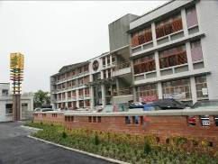

人員狀況
108年度全校班級總數為17班，全校師生總人數為475人，其中職員為10人、教師為48人、學生為417人，其餘詳細資料如表1- 2所示。
表1- 2 108年度學生人數
年級  班級 | 七 | 八 | 九
1 | 25 | 27 | 26
2 | 24 | 27 | 25
3 | 24 | 27 | 27
4 | 26 | 25 | 24
5 | 17 | 20 | 24
6 |  |  | 24
7 |  |  | 19
特教班 | 1 | 1 | 4
合計 | 117 人 | 127人 | 173人
總計 | 417  人

建築物資料
本校主要建築物共有7棟，各棟建築物基本與現況調查等詳細資料如表1- 3所示。
表1- 3建築物基本與現況調查資料
建築物名稱 |  | 體育館 | 建造年代 | 1983
構造形式 |  | □磚構造□木構造□鋼構造(SC)  ▓鋼筋混凝土構造(RC) □鋼骨鋼筋混凝土構造(SRC)
地面樓層數 |  | 2 | 地下樓層數 | 0
使用人數 |  | 600人 | 樓梯總數 | 3座
建築設計圖 |  | ▓無□有，放置地點：
增 建 |  | ▓無□有，增建項目：
為避難收容場所 |  | ▓否□是
平日用途  (可複選) |  | □寢室□室內遊戲空間□室內、外儲藏空間□配膳室  □觀察室□資源回收區□生態教學園區  ▓其他有利教學活動之空間，名稱：室內籃球場、集會用
梁柱有無  裂縫或滲水 |  | □無▓有 | 梁柱鋼筋  裸露鏽蝕 | ▓無□有
建築物有無  沉陷或傾斜 |  | ▓無□有
走廊柱位 |  | □走廊外側無柱▓走廊外側有柱
與鄰棟間距 |  | □小於7公分乘上樓層數  ▓大於等於7公分乘上樓層數或間距大於50公分以上
建築物正面照 |  | 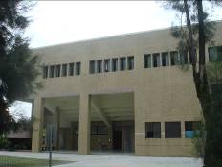
建築物側面照 |  | 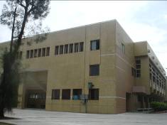
平面配置圖 | 地面一樓
 | 地面二樓

建築物名稱 |  | 音樂樓 | 建造年代
構造形式 |  | □磚構造□木構造□鋼構造(SC)  ▓鋼筋混凝土構造(RC) □鋼骨鋼筋混凝土構造(SRC)
地面樓層數 |  | 2 | 地下樓層數 | 0
使用人數 |  | 120人 | 樓梯總數 | 1座
建築設計圖 |  | ▓無□有，放置地點：
增 建 |  | ▓無□有，增建項目：
為避難收容場所 |  | ▓否□是
平日用途  (可複選) |  | □寢室□室內遊戲空間□室內、外儲藏空間□配膳室  □觀察室□資源回收區□生態教學園區  ▓其他有利教學活動之空間，名稱：音樂教室
梁柱有無  裂縫或滲水 |  | ▓無□有 | 梁柱鋼筋  裸露鏽蝕 | ▓無□有
建築物有無  沉陷或傾斜 |  | ▓無□有
走廊柱位 |  | □走廊外側無柱▓走廊外側有柱
與鄰棟間距 |  | □小於7公分乘上樓層數  ▓大於等於7公分乘上樓層數或間距大於50公分以上
建築物正面照 |  | 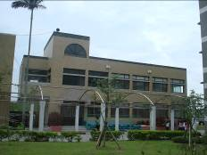
建築物側面照 |  | 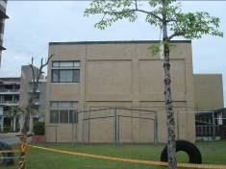
平面配置圖 | 地面一樓 | 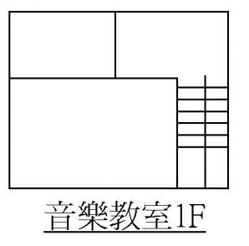
 | 地面二樓 | 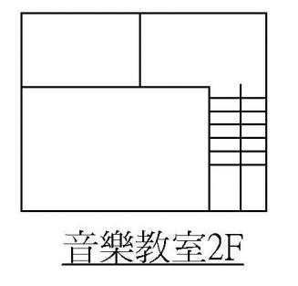

建築物名稱 |  | 技藝樓 | 建造年代 | 1995
構造形式 |  | □磚構造□木構造□鋼構造(SC)  ▓鋼筋混凝土構造(RC) □鋼骨鋼筋混凝土構造(SRC)
地面樓層數 |  | 2 | 地下樓層數 | 0
使用人數 |  | 60人 | 樓梯總數 | 1座
建築設計圖 |  | ▓無□有，放置地點：
增 建 |  | ▓無□有，增建項目：
為避難收容場所 |  | ▓否□是
平日用途  (可複選) |  | □寢室□室內遊戲空間□室內、外儲藏空間□配膳室  □觀察室□資源回收區□生態教學園區  ▓其他有利教學活動之空間，名稱：家政教室，美容美髮教室
梁柱有無  裂縫或滲水 |  | ▓無□有 | 梁柱鋼筋  裸露鏽蝕 | ▓無□有
建築物有無  沉陷或傾斜 |  | ▓無□有
走廊柱位 |  | □走廊外側無柱▓走廊外側有柱
與鄰棟間距 |  | □小於7公分乘上樓層數  ▓大於等於7公分乘上樓層數或間距大於50公分以上
建築物正面照 |  | 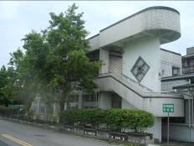
建築物側面照 |  | 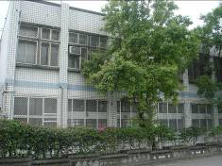
平面配置圖 | 地面一樓 | 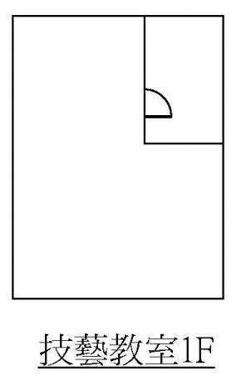
 | 地面二樓 | 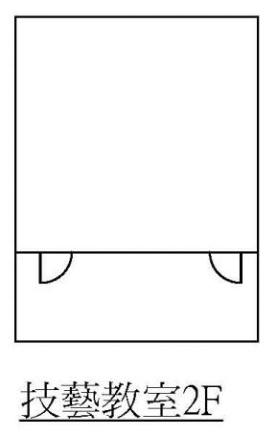

建築物名稱 |  | 傳達室及資源回收室 | 建造年代 | 1992
構造形式 |  | □磚構造□木構造□鋼構造(SC)  ▓鋼筋混凝土構造(RC) □鋼骨鋼筋混凝土構造(SRC)
地面樓層數 |  | 1 | 地下樓層數 | 0
使用人數 |  | 10人 | 樓梯總數 | 0座
建築設計圖 |  | ▓無□有，放置地點：
增 建 |  | ▓無□有，增建項目：
為避難收容場所 |  | ▓否□是
平日用途  (可複選) |  | □寢室□室內遊戲空間□室內、外儲藏空間□配膳室  □觀察室▓資源回收區□生態教學園區  ▓其他有利教學活動之空間，名稱：傳達室、資源回收室
梁柱有無  裂縫或滲水 |  | ▓無□有 | 梁柱鋼筋  裸露鏽蝕 | ▓無□有
建築物有無  沉陷或傾斜 |  | ▓無□有
走廊柱位 |  | □走廊外側無柱▓走廊外側有柱
與鄰棟間距 |  | □小於7公分乘上樓層數  ▓大於等於7公分乘上樓層數或間距大於50公分以上
建築物正面照 |  | 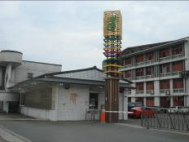
建築物側面照 |  | 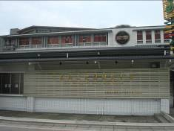
平面配置圖 | 地面一樓 | 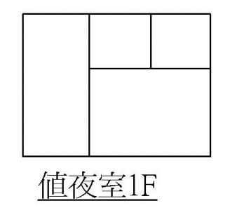

建築物名稱 |  | 志學樓 | 建造年代 | 2003
構造形式 |  | □磚構造□木構造□鋼構造(SC)  ▓鋼筋混凝土構造(RC) □鋼骨鋼筋混凝土構造(SRC)
地面樓層數 |  | 4 | 地下樓層數 | 0
使用人數 |  | 480人 | 樓梯總數 | 3座
建築設計圖 |  | □無▓有，放置地點：總務處
增 建 |  | ▓無□有，增建項目：
為避難收容場所 |  | ▓否□是
平日用途  (可複選) |  | □寢室□室內遊戲空間□室內、外儲藏空間□配膳室  □觀察室□資源回收區□生態教學園區  ▓其他有利教學活動之空間，名稱：電腦教室，圖書室
梁柱有無  裂縫或滲水 |  | ▓無□有 | 梁柱鋼筋  裸露鏽蝕 | ▓無□有
建築物有無  沉陷或傾斜 |  | ▓無□有
走廊柱位 |  | □走廊外側無柱▓走廊外側有柱
與鄰棟間距 |  | □小於7公分乘上樓層數  ▓大於等於7公分乘上樓層數或間距大於50公分以上
建築物正面照 |  | 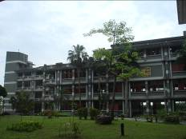
建築物側面照 |  | 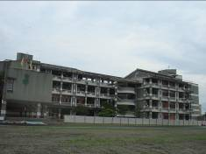
平面配置圖 | 地面一樓 | 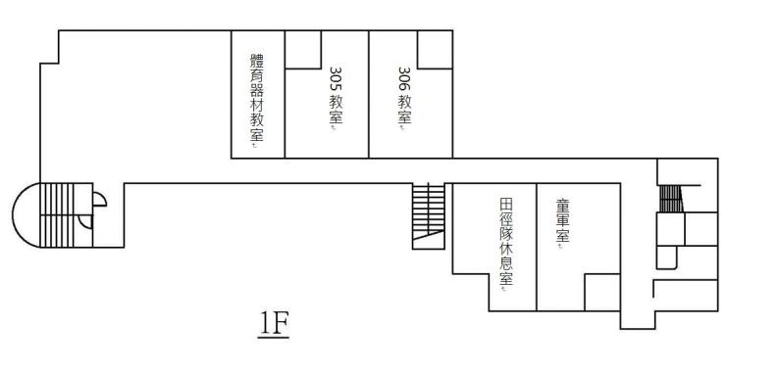
 | 地面二樓 | 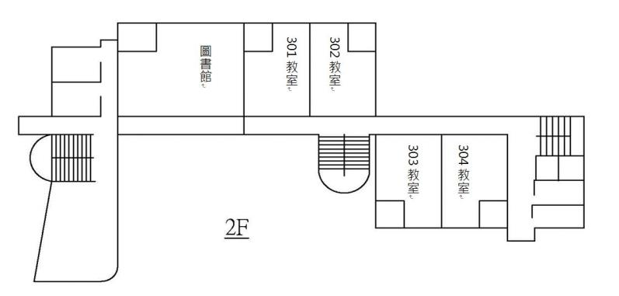
 | 地面三樓 | 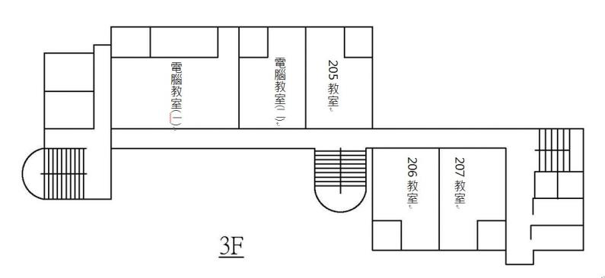
 | 地面四樓 | 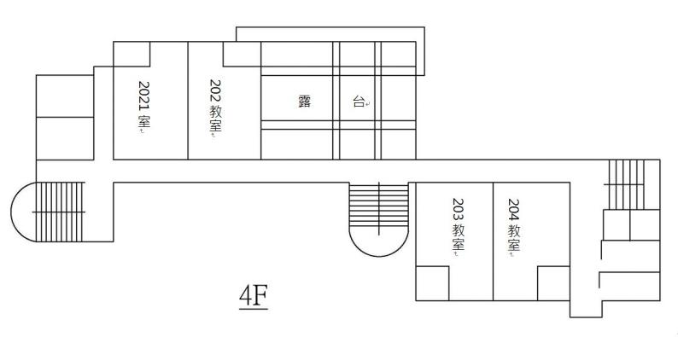

建築物名稱 |  | 莊園樓 | 建造年代 | 2004
構造形式 |  | □磚構造□木構造□鋼構造(SC)  ▓鋼筋混凝土構造(RC) □鋼骨鋼筋混凝土構造(SRC)
地面樓層數 |  | 4 | 地下樓層數 | 0
使用人數 |  | 200人 | 樓梯總數 | 2座
建築設計圖 |  | □無▓有，放置地點：總務處
增 建 |  | ▓無□有，增建項目：
為避難收容場所 |  | ▓否□是
平日用途  (可複選) |  | □寢室□室內遊戲空間□室內、外儲藏空間□配膳室  □觀察室□資源回收區□生態教學園區  ▓其他有利教學活動之空間，名稱：M教室、V教室、桌球教室、實驗室
梁柱有無  裂縫或滲水 |  | ▓無□有 | 梁柱鋼筋  裸露鏽蝕 | ▓無□有
建築物有無  沉陷或傾斜 |  | ▓無□有
走廊柱位 |  | □走廊外側無柱▓走廊外側有柱
與鄰棟間距 |  | □小於7公分乘上樓層數  ▓大於等於7公分乘上樓層數或間距大於50公分以上
建築物正面照 |  | 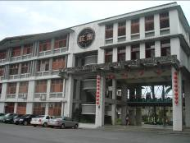
建築物側面照 |  | 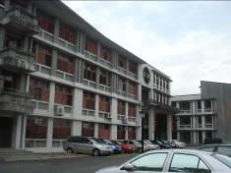
平面配置圖 | 地面一樓 | 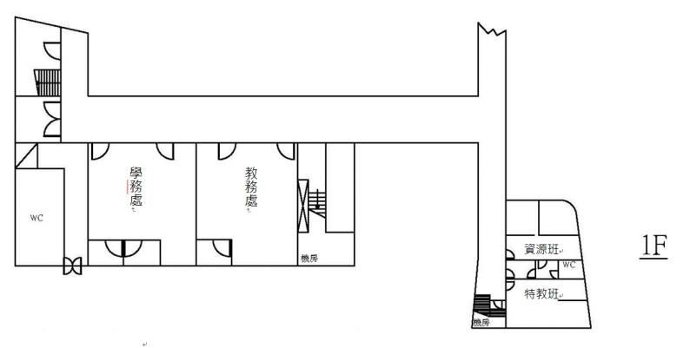
 | 地面二樓 | 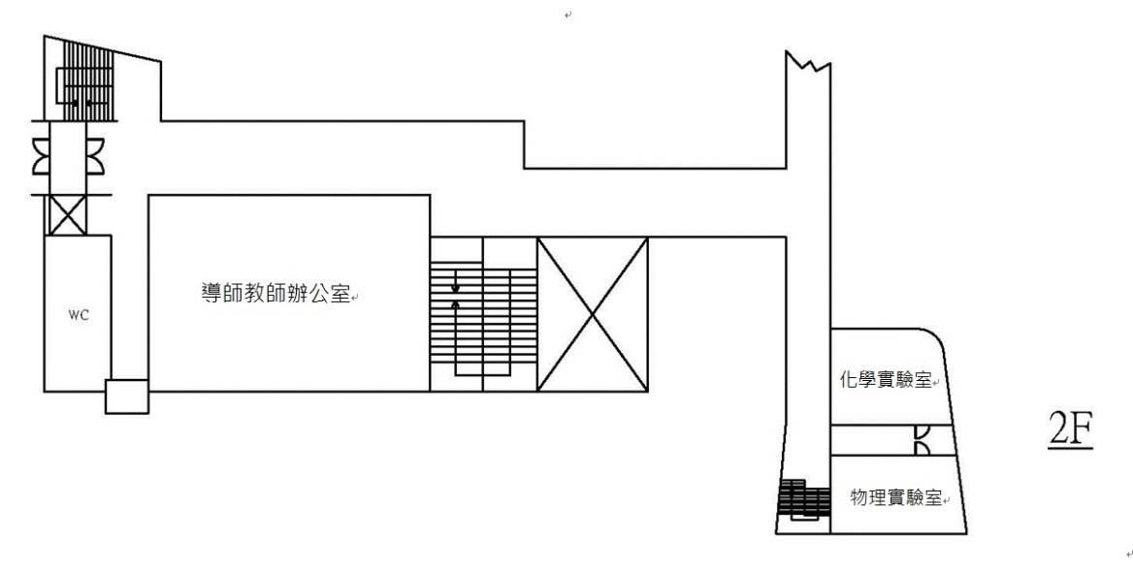
 | 地面三樓 | 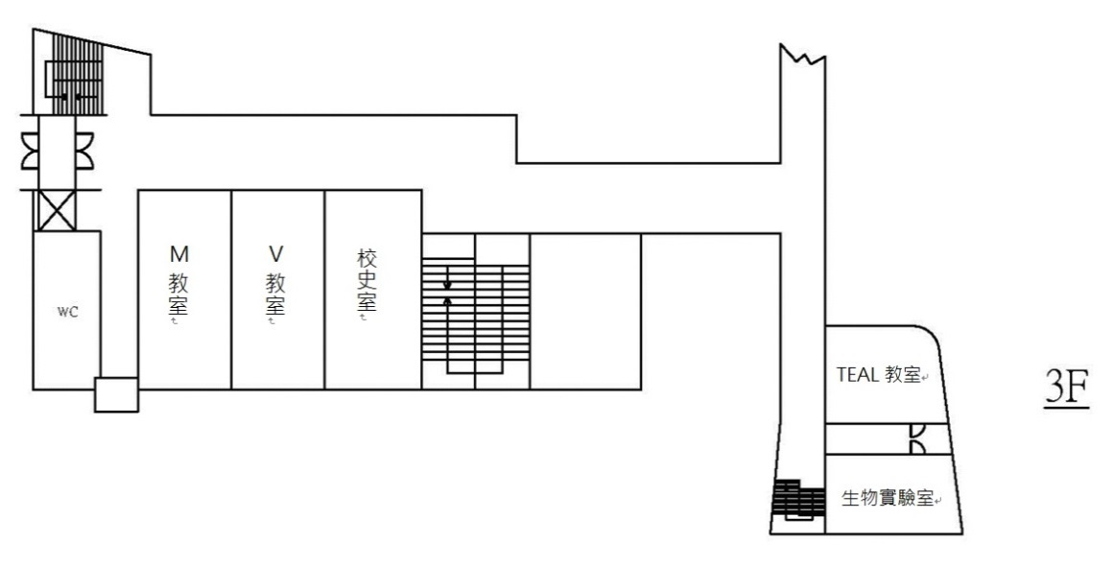
 | 地面四樓 | 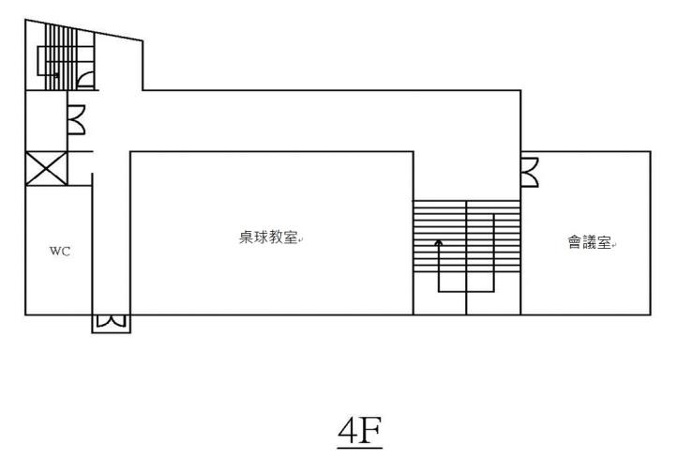

建築物名稱 |  | 樂群樓 | 建造年代 | 2008
構造形式 |  | □磚構造□木構造□鋼構造(SC)  ▓鋼筋混凝土構造(RC) □鋼骨鋼筋混凝土構造(SRC)
地面樓層數 |  | 4 | 地下樓層數 | 0
使用人數 |  | 400人 | 樓梯總數 | 2座
建築設計圖 |  | □無▓有，放置地點：總務處
增 建 |  | ▓無□有，增建項目：
為避難收容場所 |  | ▓否□是
平日用途  (可複選) |  | □寢室□室內遊戲空間□室內、外儲藏空間□配膳室  □觀察室□資源回收區□生態教學園區  ▓其他有利教學活動之空間，名稱：團輔室、遠距教學室、演藝廳
梁柱有無  裂縫或滲水 |  | ▓無□有 | 梁柱鋼筋  裸露鏽蝕 | ▓無□有
建築物有無  沉陷或傾斜 |  | ▓無□有
走廊柱位 |  | □走廊外側無柱▓走廊外側有柱
與鄰棟間距 |  | □小於7公分乘上樓層數  ▓大於等於7公分乘上樓層數或間距大於50公分以上
建築物正面照 |  | 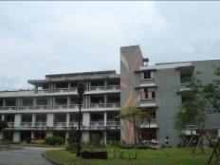
建築物側面照 |  | 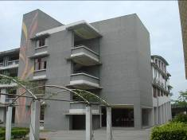
平面配置圖 | 地面一樓 | 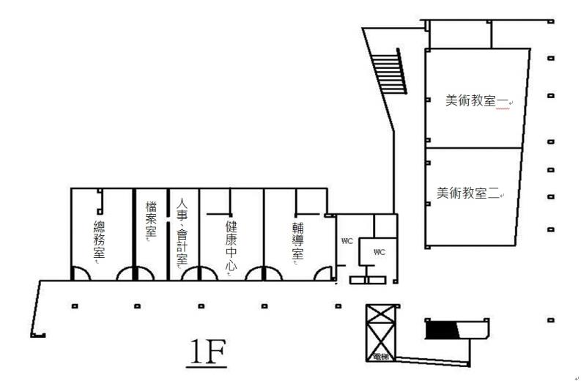
 | 地面二樓 | 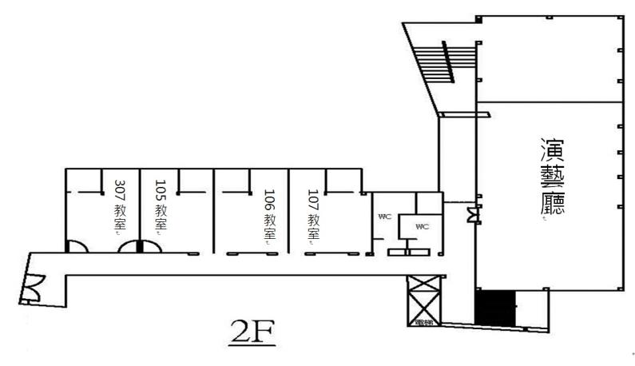
 | 地面三樓 | 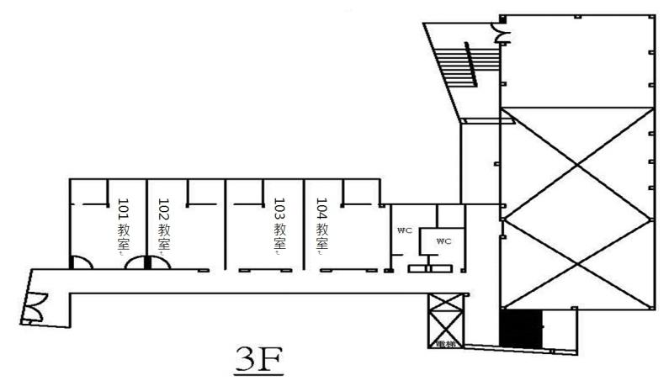
 | 地面四樓 | 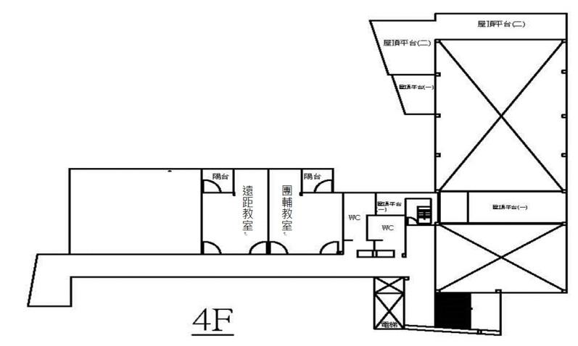

周圍環境
學校周圍環境主要內容包含校區平面配置圖及校區周邊道路圖如表1- 4所示。
表1- 4學校周圍環境
校區  平面配置圖 | 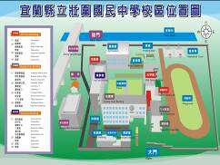
校區  周邊道路圖 | 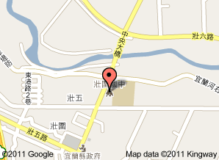

共通性事項

校園災害防救組織架構與任務
為妥善組織校內人力共同推動災害防救相關作業，學校應設置「校園災害防救委員會」，規劃執行校園平日之災害預防工作，包含定期召開校內災害防救會報、編修校園災害防救計畫、推動防災教育課程與宣導活動、校園環境安全維護措施等工作。校園災害防救組織架構與任務內容說明如下：

校園災害防救委員會
為妥善組織校內人力共同推動災害防救相關作業，於減災、整備、復原時期，由校長擔任召集人，成立校園災害防救委員會，負責學校災害防救相關事宜規劃。依校內人事架構自行調整分配，委任執行秘書一名，進行管考各組作業與協調工作執行事宜，另依據防災任務內容分配人力成立「減災規劃組」、「推動執行組」及「財務行政組」三組，落實平時減災、災前整備及災後復原等災害防救工作。未來可視需求，尋求專業團隊支援、協助及提供建議與諮詢。校園災害防救委員會組織架構圖如圖2- 1所示；校園災害防救委員會名冊如表2- 1所示。
圖2- 1校園災害防救委員會組織架構圖

表2- 1校園災害防救委員會名冊
編組 | 姓名 | 聯絡電話(或手機) | 負責工作
召集人 | 陳貴玲 | 0972***660 | 召集會議，掌管校內災害防救工作事項
執行秘書 | 李聰謙 | 0920***350 | 協助掌管校內災害防救工作事項
減災規劃組 | 劉旺朝 | 0937***325 | 組長
 | 林宏興 | 0912***637 | 1.掌握學校所在區域災害特性，進行學校災害潛勢評估，編製修訂校園因應地震、颱洪、坡地及人為災害之災害防救計畫，並明訂各災害管理週期工作事項、執行人力。  2.規劃防災演練、防災週系列宣導活動等年度重大工作事項之期程。  3.規劃學校防災教育課程與教師研習。  4.訂定自評機制，為各項災害防救業務執行管考，以瞭解執行成效。
 | 余昱頡 | 0921***547
 | 黃嘉如 | 0952***403
 | 林建智 | 0911***839
 | 王清全 | 0911***520
推動執行組 | 吳芳成 | 0919***844 | 組長
 | 楊曉萍 | 0919***157 | 1.依據校園災害防救計畫內容權責分工，交付各處室負責執行。  2.每學期召開1次防災工作會報，並於汛期或業務執行需求時視需要另行召開。邀集相關處室人員參與，進行工作規劃與協調分工、掌握各項工作執行情況與進度、工作成果綜整及檢討。如有災害發生之虞或遇災害發生，則需於災害前後召開緊急會議，確保各項應變作為 佈署得宜，並於災後進行檢討改善。  3.依據學校災害防救計畫內容，製作校園災害防救圖資，如校園避難疏散路線圖、週遭淹水潛勢圖或活動斷層圖等，並進行防災演練、建築物改善補強、防災週系列宣導活動等重大工作事項。  4.依據學校防災教育課程規劃狀況，推動相關課務實施。
 | 林姿吟 | 0937***359
 | 曾淑鈴 | 0939***551
 | 謝國基 | 0918***440
 | 藍金水 | 0910***796
 | 林容 | 0919***594
 | 徐嘉穎 | 0956***990
 | 黃雅玲 | 0933***752
 | 林春真 | 0920***899
財務行政組 | 張祐庭 | 0913***165 | 組長
 | 林宜良 | 0912***837 | 1.學校災害防救計畫內各項相關活動經費之審核、整理，納入學校年度預算編列。  2.其餘各項計畫執行及小組運作所需之會計、事務及採購等行政事務之處理。
 | 廖麗珠 | 0935***980
 | 江秀玲 | 0985***949
 | 陳惠珊 | 0932***735

校園災害防救應變組織
校園災害防救應變組織需界定清楚各分組之工作，避免於救災時人力分配不均之情形延誤搶救時機。若學校附設有幼兒園、員生消費合作社、社區大學等機構，緊急應變組織應將其納入編組。
教職員工數在50人(含)以上之學校，因人力較充足，故將緊急應變組織規劃為五組，分別是搶救組、通報組、避難引導組、安全防護組及緊急救護組。相關組織架構圖如圖2- 2所示；校園編制成員與緊急應變組織分工表如表2- 2所示。
圖2- 2教職員工數50人(含)以上組織架構圖

表2- 2教職員工數50人(含)以上組織分工表
組別 | 職務 | 姓名 | 聯絡電話 | 原屬單位 | 代理人 | 聯絡電話 | 負責工作
指揮官 |  | 陳貴玲 | 0972***660 | 校長 | 李聰謙 | 0920***350 | - 負責指揮、督導、協調。  - 依情況調動各組織間相互支援。
副指揮官 |  | 李聰謙 | 0920***350 | 學務主任 | 吳芳成 | 0919***844 | - 負責統一對外發言。  - 通報中心受災情形、目前處置狀況等。  - 協助指揮官督導各組執行防災救護作業與成效考評。
通報組 | 組長 | 林宏興 | 0912***673 | 學務處 | 陳惠珊 | 0932***735 | 1.以電話通報應變中心已疏散人數、收容地點、災情及學校教職員、學生疏散情況。  2.負責蒐集、評估、傳播和使用有 關於災害與資源 狀況發展的資訊。
 | 組員 | 陳惠珊 | 0932***735 | 人事室
 | 組員 | 林春真 | 0920***899
避難引導組 | 組長 | 余昱頡 | 0921***547 | 學務處 | 林建智 | 0920***501 | 1.分配責任區，協助疏散學校教職員、學生至避難所。  2.選定一適當地點作為臨時避難地點。  3.協助登記至避難所人員之身份、人數。  4.設置服務站，提供協助與諮詢。  5.協助疏散學區周遭受災民眾至避難所。  6.協助學區周遭受災民眾至避難 所，協助登記身分、人數。
 | 組員 | 林建智 | 0920***501 | 學務處
 |  | 黃嘉如 | 0952***403 | 學務處
 |  | 陳勁穎 |  | 學務處
 |  | 陳麗雪 | 0920***329
 |  | 胡玉琦 | 0922***032
 |  | 莊菁惠 | 0976***031
 |  | 陳億源 | 0952***365
 |  | 蘇惠芬 | 0911***381
 |  | 邵玉華 | 0975***121
 |  | 方文霞 | 0911***712
 |  | 陳俐利 | 0911***234
 |  | 林姿吟 | 0937***359
 |  | 陳穎臻 | 0919***812
 |  | 劉育達 | 0918***925
 |  | 葉麗美 | 0953***155
 |  | 吳雅婷 | 0912***327
 |  | 陳雅萍 | 0925***418
 |  | 賴麗如 | 0937***327
 |  | 張繼琳 | 0920***729
 |  | 賴志鴻 | 0972***117
 |  | 林宜澄 | 0911***610
 |  | 周良芳 | 0921***032
 |  | 鄭小鳳 | 0952***114
 |  | 張惠雯
 |  | 吳淳卉 | 0920***501
 |  | 孫淑真 | 0952***101
 |  | 張瑛絮 | 0930***450
 |  | 賴雪英 | 0933***262
 |  | 林政言
 |  | 林聰田
 |  | 吳怡臻
 |  | 李一麟
 |  | 蘇雁玲 | 0953***199
搶救組 | 組長 | 劉旺朝 | 0937***325 | 教務主任 | 謝國基 | 0918***440 | 1.受災學校教職員生之搶救及搜救。  2.清除障礙物協助逃生。  3.強制疏散不願避難之學校教職員生。  4.依情況支援安全防護組、緊急救護組。
 | 組員 | 王清全 | 0911***520 | 學務處
 |  | 林容 | 0919***594 | 教務處
 |  | 曾淑鈴 | 0939***551 | 教務處
 |  | 林姿吟 | 0937***359 | 教務處
 |  | 藍金水 | 0910***796 | 教務處
 |  | 謝國基 | 0918***440 | 專任
 |  | 陳右宗 | 0910***792 | 學務處
 |  | 陳顥震 | 0937***732 | 專任
 |  | 吳慶寧 | 0921***611 | 專任
 |  | 林育信 | 0919***123 | 愛心志工
 |  | 李連祥 | 0925***277 | 愛心志工
安全防護組 | 組長 | 吳芳成 | 0919***844 | 總務主任 | 林宜良 | 0912***837 | 1.協助發放生活物資、糧食及飲水。  2.各項救災物資之登記、造冊、保管及分配。  3.協助設置警戒標誌及交通管制。  4.維護學校災區及避難場所治安。  5.防救災設施操作。
 | 組員 | 張祐庭 | 0913***165 | 會計主任
 |  | 林宜良 | 0912***837 | 總務處
 |  | 廖麗珠 | 0935***980 | 總務處
 |  | 江秀玲 | 0985***949 | 總務處
 |  | 鄭秋萍 | 0956***006 | 專任
緊急救護組 | 組長 | 楊曉萍 | 0919***157 | 輔導主任 | 徐嘉穎 | 0956***990 | 1.基本急救、重傷患就醫護送。  2.心理諮商。  3.急救常識宣導。  4.提供紓解壓力方法。
 | 組員 | 徐嘉穎 | 0956***990 | 輔導室
 |  | 黃怡珺 | 0952***114 | 輔導室
 |  | 黃雅玲 | 0933***752 | 輔導室
 |  | 林麗莉 | 0918***567 | 輔導室
 |  | 江玉雯 |  | 輔導室
 |  | 林秀雯 | 0931***616 | 健康中心

災害防救作業流程
學校平時審酌災害防救作業管理工作，依「平時預防」(含平時減災及災前整備)、「災時應變」及「災後復原」管理機制進行，於受災前將校園可能導致災源、預設災害狀況，模擬實境動員演練，提升各校災害防救警覺與安全意識，強化臨災時災害防救應變處置，與災後收容復原能力，達到減少災害之效果，其災害防救作業流程如圖2- 3所示。
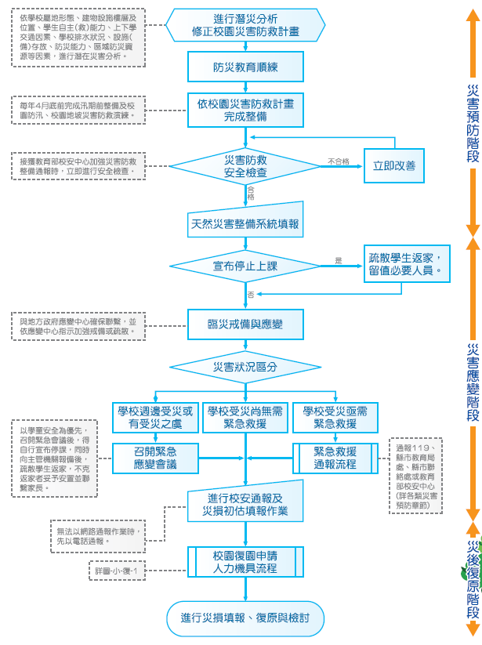
圖2- 3災害防救作業流程圖

校園災害防救應變組織之啟動時機
校內之應變組織，應於災害發生視災害情況啟動，啟動時機包含：

地方政府成立應變中心時。

上級指示成立。

學校位於災區且受到災損時。

校長視災情程度啟動應變組織。

交通部中央氣象局發布颱風警報或豪大雨特報時。

感受地震震度大於四級時。

校園災害防救應變組織之運作
為使學校能於災害發生後快速執行負責疏散、避難及搶救等應變工作，宜將應變啟動時機以及各應變小組所擔負之作業明確定義，亦須排定人員進行輪值，確實於災害初期即能快速啟動應變計畫，方能於適當時機召集應變小組成員，並於適當地點集結，進行災情分析及避難救助之行動，以避免因人力分配不均而延誤災害搶救時機。

災害通報
災情通報主要目的為爭取時效、掌握先機，快速將災害情報傳達，進行快速之搶救作業；藉由甘四小時的值勤機制，即時協助處理校園緊急危安事件，以有效維護校園整體之安全、安寧。

通報原則及流程
為有效協助本校處理校園安全事件，減少事件之損害程度，依照校園安全及災害事件通報作業要點之規定將進行通報。通報流程如圖2- 4所示。
圖2- 4災害通報流程圖

建立校外支援單位電話清冊
為使災害發生快速尋求支援協助，通報組應建立之校外應變支援單位之聯絡資訊如表2- 所示，表中詳細記載支援之單位及支援單位所能提供之器材。

表2- 3外部支援單位聯絡清冊
單位名稱 |  | 聯絡電話 | 可支援工具或技術(服務項目及內容) | 備註
消防及醫療單位
壯圍消防分隊 | 9380171 |  | 消防車及救護車、災害搶救與後送
陽明醫院 | 9325192 |  | 救護車及醫療資源
警政單位
壯圍鄉分駐所 | 9382162 |  | 警政相關事項及交通管制
公共設施公司
臺灣電力公司宜蘭分處 | 9354812 |  | 電力搶修暨支援
自來水公司北區服務處 | 9321935 |  | 自來水搶修
宜蘭縣政府工務處 | 9251000*8003 |  | 統籌各項支援
縣市主管機關
宜蘭縣政府 | 9251000 |  | 統籌各項支援
宜蘭縣政府防災應變中心 | 9311294 |  | 統籌各項支援
教育處 | 9251000 |  | 統籌各項支援
衛生局 | 9322634 |  | 傳染病預防
環保局 | 9907755 |  | 環境清潔支援
社會局 | 9328822 |  | 人員安置支援
吉祥村村長 | 9383210 |  | 物資支援
其他支援單位
家長會長 | 0922380175 |  | 物資支援
水電吳明芳 | 0911217294 |  | 水電支援
誼光保全 | 9533031 |  | 安全維護
聯合報 | 9387477 |  | 訊息傳遞
中國時報 | 9353390 |  | 訊息傳遞
教育部校園安全暨災害防救通報處理中心 | 02-33437855

通報內容
通報時主要迅速完成通報作業，在通報上應有制式之說詞，先告知通報人姓名、單位、職稱，接著告知事故發生時間、地點，再來說明事故狀況、傷亡情況、已實施或將實施之處置以及所需之協助等，災害通報之格式如表2- 所示。

表2- 4災害通報事項與內容
通報單位 | 通報事項 | 通報內容
消防隊/警察局(派出所) | 發生災害類型  通報人員資料  災害發生時間與地點  人員受傷與死亡數量  人員失蹤統計  財物損失資料 | 「壯圍消防分隊嗎？這裡是宜蘭縣立壯圍國民中學，我是生教組長○○○，大約○○點校內有○○棟建築，發生○○災害，目前○○人員傷亡，有○○名學生下落不明，已進行○○，請求救援。」
縣教育處  縣市應變中心  教育部校安中心 | 事件等級與發生災害類型  通報人員資料  災害發生時間與地點  人員受傷與死亡數量  人員失蹤統計  目前處理及救援情形  財物損失資料 | 「宜蘭縣教育處嗎？這裡是宜蘭縣立壯圍國民中學，地址是宜蘭縣壯圍鄉吉祥村富祥路588號，我是生教組長○○○，大約○○點校內有○○棟建築，發生○○災害，目前○○人員傷亡，有○○名學生下落不明，已進行○○，請求救援。」

災害防救資料蒐集
學校之災害防救資料主要交由總務處負責調查蒐集，其餘處室提供資料，並請校內具有相關專業知識之老師進行協助，調查之項目包含歷年校園事故統計及災害潛勢調查。

歷年校園事故統計
本校蒙受之災害類型主要包含地震、淹水、坡地、火災、傳染病及交通事故等災害，歷年災害之情形統計如表2-5所示，確實紀錄歷年受災之發生時間、災害類型、發生地點、災害簡述、災害損失及災情處理情形等。
表2- 5歷年校園事故統計表
紀錄編號 | 發生時間 | 災害類型 | 發生地點 | 災害簡述 | 災害損失 |  | 災情處理情形
 |  |  |  |  | 人員 | 財務/設備
001 | 97年11月12日 | 颱風 | 操場、籃球場、車棚、志學樓 | 豪雨強風吹襲東側志學樓、北側車棚、鐵捲門等 | 0死0傷 | 籃球場圍籬、車棚、鐵捲門、玻璃、監視器、照明燈、 | 辛樂克颱風災害復建工程發包處理。
002 | 99年 8月22日 | 地震 | 音樂樓、傳達室、技藝樓 | 音樂樓及傳達室平頂龜裂漏水，技藝樓樓板龜裂 | 0死0傷 | 音樂樓、傳達室平頂漏水 | 990822地震災害復建工程
003 | 102年7月13日 | 颱風 | 樂群樓、中庭技藝樓、體育館前 | 演藝廳屋瓦吹翻、中庭步道燈、技藝樓水塔損壞、木麻黃吹倒 | 0死0傷 | 屋瓦、步道燈、水塔、樹木 | 維修、復原
004 | 104年8月8日 | 颱風 | 志學樓、中庭 | 志學樓水塔、中庭樹木 | 0死0傷 |  | 維修、復原
005 | 104年9月28日 | 颱風 | 樂群樓、穿堂井燈 | 屋瓦、天井燈損壞 | 0死0傷 | 屋瓦、  天井燈 | 維修
006 | 105年5月12日 | 地震 | 演藝廳 | 演藝廳天花板龜裂 | 0死0傷 | 天花板龜裂 | 維修
007 | 105年9月26日 | 颱風 | 志學樓、操場 | 志學樓鋁門變形、操場樹木傾倒 | 0死0傷 | 鋁門、玻璃、樹木 | 維修、復原
008 | 106年7月29日 | 颱風 | 志學樓、操場 | 司令台上防火門變形、籃球場護網傾倒、車棚吹翻 | 0死0傷 | 鐵門、護網、車棚 | 更新、維修

災害潛勢調查
依據「全國各級學校災害潛勢資訊管理系統」(http://safecampus.edu.tw/ms/)縣立壯圍國中災害潛勢評估結果如表2-6所示。本系統利用災害潛勢圖資套疊學校校廓，其地震、淹水、坡地、人為、輻射及海嘯等災害潛勢圖資判勢結果如圖2- 5至圖2- 10所示。
表2- 6縣立壯圍國中災害潛勢評估結果
災害類型 | 判定年度 | 潛勢結果 | 詳細說明
地震 | 2018 | 中 | 校舍耐震補強評估結果其"60≦Ei值≦125或0.1＜DI值＜0.2"；各類活動斷層兩側超過200公尺範圍
淹水 | 2018 | 低 | 累積雨量達450毫米，學校可能仍未淹水；過去5年內校園不曾發生淹水事件
坡地 | 2018 | 低 | 校園周邊200公尺範圍以下無土石流潛勢溪流影響範圍或土石流潛勢溪流；過去5年內校園不曾發生坡地災害事件
人為 | 2018 | 低 | 校園周邊500公尺範圍以下有製造業與瓦斯；校園周邊200公尺範圍以下有河川；校園周邊200公尺範圍以下有溝渠；過去5年內校園不曾發生人為災害事件
輻射 | 2018 | 無潛勢 | 位於核電廠圓周16公里防護準備區範圍外
海嘯 | 2018 | 無潛勢 | 位於海嘯溢淹潛勢圖範圍外

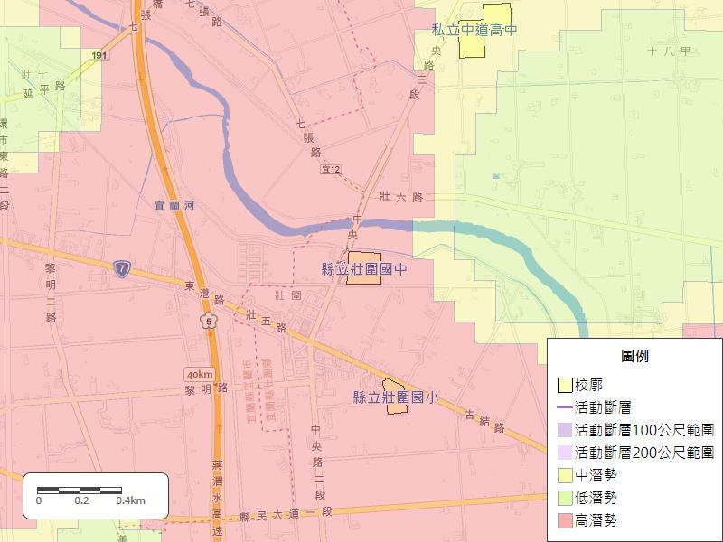
資料來源：經濟部中央地質調查所
圖2- 5地震災害潛勢圖資
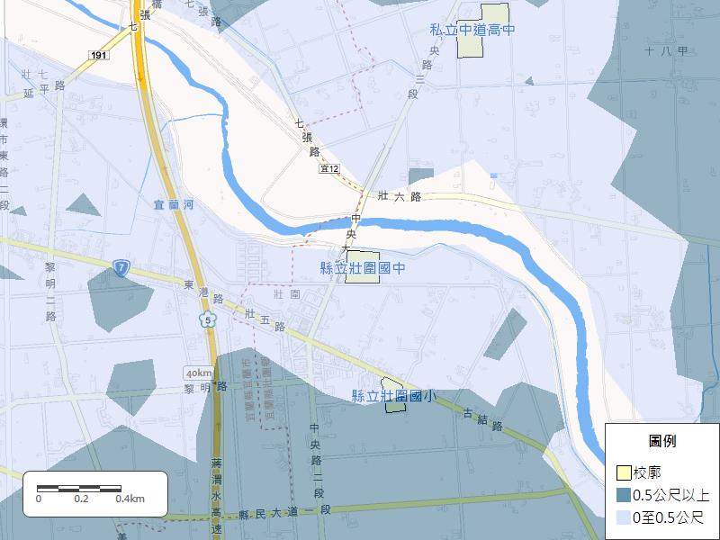
資料來源：經濟部水利署
圖2- 6淹水災害潛勢圖資

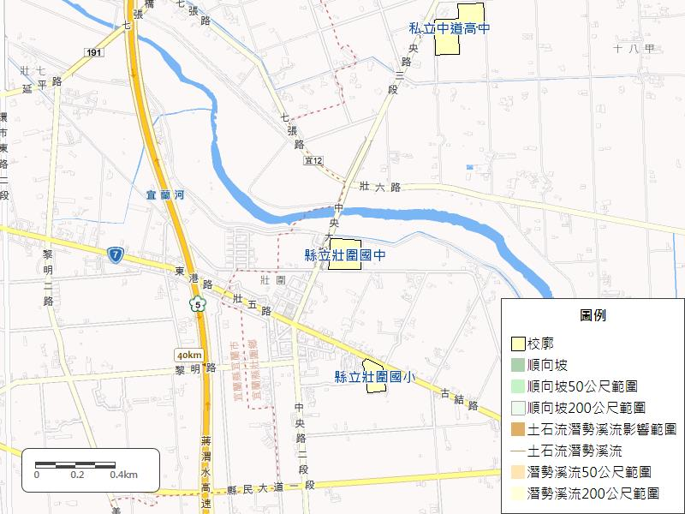
資料來源：行政院農委會水土保持局
圖2- 7坡地災害潛勢圖資
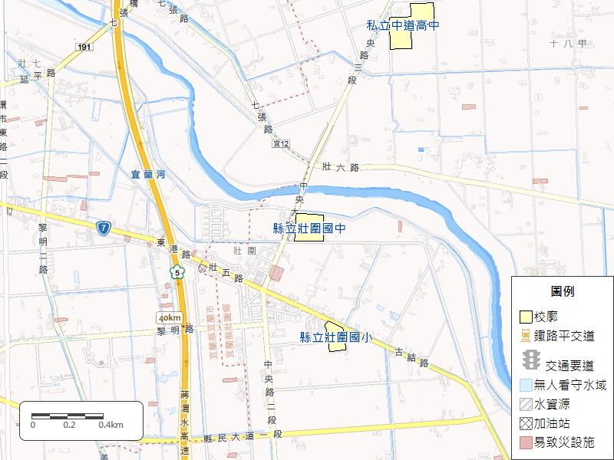
資料來源：內政部國土測繪中心
圖2- 8人為災害潛勢圖資
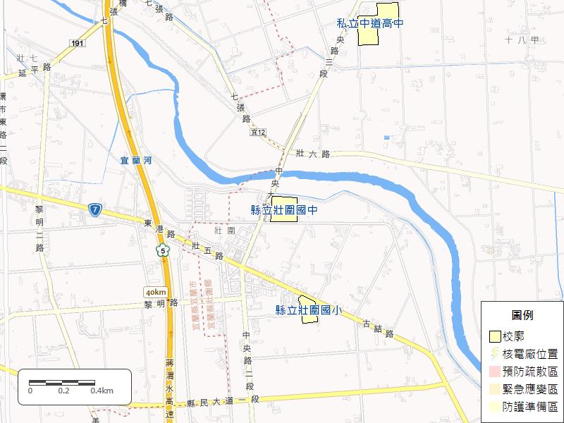
資料來源：行政院原子能委員會
圖2- 9輻射災害潛勢圖資
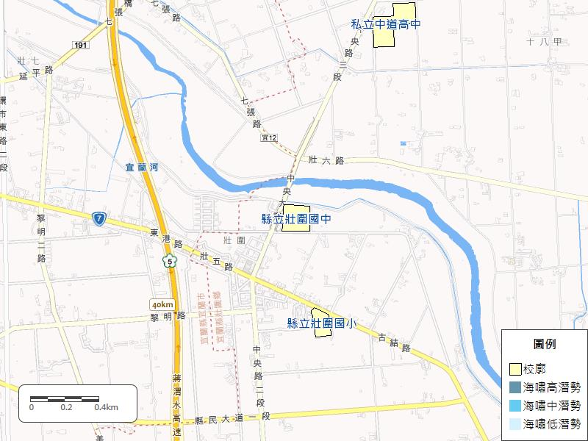
資料來源：國家災害防救科技中心
圖2- 10海嘯災害潛勢圖資
若全國各級學校對於災害潛勢評估結果存有疑慮者，則可依據《各級學校災害潛勢評估作業規定》第八條提出申復，其作業流程圖如圖2- 11所示，而申復程序如下：
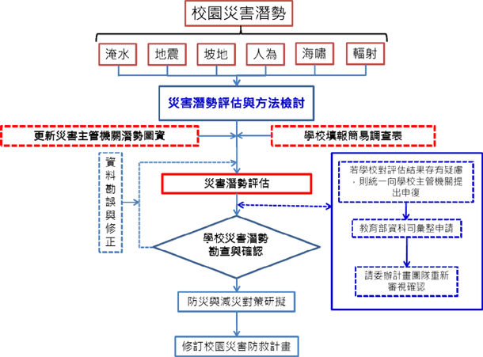
圖2- 11校園災害潛勢申復作業流程圖

申請期限
於教育部公告全國各級學校災害潛勢評估結果後一個月內，填寫全國各級學校災害潛勢評估結果申復申請表（請至教育部-主管法規查詢系統下載，網址如下：http://edu.law.moe.gov.tw/inc/GetFile.ashx?FileId=8264），向學校主管機關提出申復。

審查方式
全國各學校主管機關彙整完成申復學校名單後，以函文（教育部單位以會簽方式）提報至教育部；後續依申復學校提出之災害類別，由教育部籌組檢核小組確認申復結果，並將該結果函送學校主管機關；前述作業時間仍以教育部實際公告者為準。

同一年度全國各級學校申請校園災害潛勢申復以一次為限。

災害應變器材整備與分配
在災害來臨時，因救災資源之送達往往時程較長，因此學校在災時自救顯得相當重要，在外部救災資源送達前先進行救援之工作，搜尋因受災而造成受困之學生，並針對受傷之教職員工生進行緊急處置，以期能於災害時第一時間協助學校內之教職員生進行避難。
為增加災害應變之搶救時效，總務處必須視學校實際情形來整備災害應變器材，如表2-7所示，並每月一次定期進行檢查，若器材損壞或超過使用期限須進行替換，而整備之器材需放置於固定地點進行管理，主要整備之器材項目包含有個人防護具、檢修搶救工具、急救器材、安全管制工具、通訊聯絡器材等。個人防護具為保護搶救人員之裝備，防止救災人員轉變為受災之人員；檢修搶救工具為搶救時可能用到之器材；急救器材為防止受傷人員因受傷流血過度以致不及送醫之緊急包紮止血處理，待道路聯通情形再行將受傷之人員外送；安全管制工具為將受損之建物劃定危險區域警戒及交通指揮之工具；通訊聯絡器材為搜救人員間之相互連絡或通報校外單位協助救援。
表2- 7搶救器材及緊急救護用品清單
應變器材 | 數量 | 單位 | 存放位置 | 備註
個人防護具
簡易式口罩 | 500 | 個 | 健康中心
棉質手套 | 70 | 雙 | 總務處
防滑手套 | 20 | 雙 | 總務處
輕便雨衣 | 500 | 件 | 總務處
檢修搶救工具
(移動式)抽水機 | 2 | 組 | 總務處
清洗機 | 2 | 組 | 學務處、特教組
推水器 | 3 | 支 | 田徑隊
破壞剪 | 1 | 支 | 總務處
乾粉及二氧化碳滅火器 | 63 | 組 | 總務處
電動起子 | 1 | 組 | 總務處
安全管制用工具
夜間交通指揮棒 | 12 | 組 | 學務處
交通指揮背心 | 80 | 件 | 學務處
通訊聯絡
無線電對講機 | 7 | 支 | 各辦公室
傳真機 | 1 | 台 | 總務處
收音機 | 1 | 台 | 教務處
緊急救護用品
長背板 | 1 | 組 | 健康中心
急救箱 | 2 | 組 | 健康中心
氧氣筒 | 2 | 瓶 | 健康中心
輪椅 | 1 | 台 | 健康中心
電熱毯 | 2 | 件 | 健康中心
骨折固定板 | 4 | 個 | 健康中心
冰敷袋 | 3 | 個 | 健康中心
三角繃帶 | 25 | 個 | 健康中心、各班
AED | 1 | 個 | 健康中心
其他
電池 | 2 | 盒 | 總務處

災害防救教育訓練
災害防救教育為提升學校師生災害防救認知與技能之方法之一，由學務處邀請學者或消防局人員舉辦防災教育相關之講座或各項逃生器材使用方法及逃生方式，並在校內舉辦活動、宣導等方式(如校內公布欄張貼各項災害相關宣傳海報，定期舉辦校內防災相關比賽，如防災書法或防災警語比賽等)，針對各項有關天然與人為災害生成原因、危險性說明，加強本校師生對於各項災害之瞭解。
為確實提升本校教職員工生於災害時之應變能力，於寒暑假過程中邀請學者、曾任救災工作之人員至本校演講並要求校內所有導師、教職員工參加。開學後，於每學期之期初、期中以及期末班會，由各班導師向學生宣導災時之避難需知，必要時可聯合隔壁班級於戶外實地操演。每學期安排二次週會之時間，針對較可能發生之災害，諸如地震、風災、火災及交通事故安排講座，每種災害之講座以20-30分鐘為主，說明災害成因及如何逃生避難、宣導自助互助之精神。辦理防災活動情形如表2- 8。

表2- 8學校辦理全校性防災教育教學與宣導活動情形
辦理時間 | 107.09.14
辦理地點 | 體育館
辦理對象 | 500人
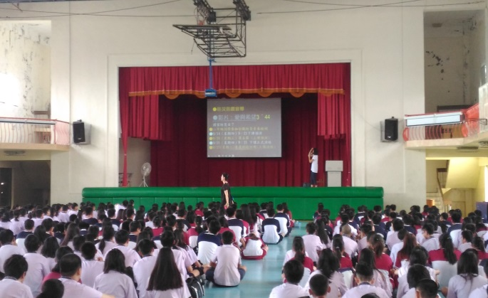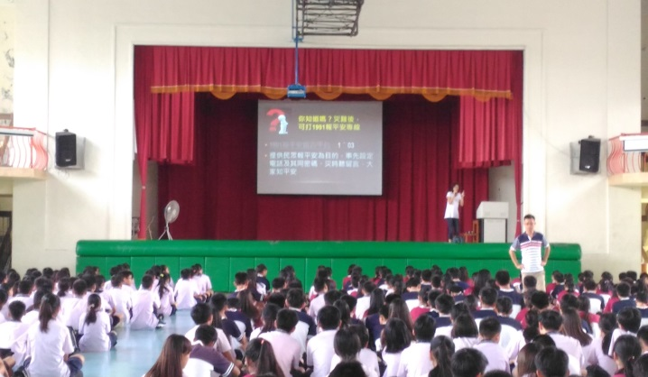
文字說明 | 生教組長防災宣導及1991報平安專線說明

辦理時間 | 108.02.25
辦理地點 | 體育館
辦理對象 | 500人
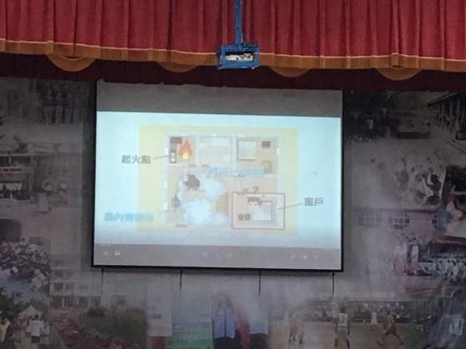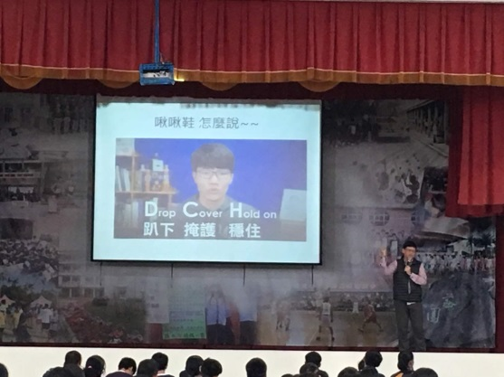
文字說明 | 生教組長防災宣導 及 趴掩穩三步驟說明

校園災害防救演練
為使災害發生時各教職員工生能快速避難並啟動應變分組執行救災，由學務處規劃演練內容，各處室人員協助辨理，務求使校園災害演練能順利執行。
演練目的在於使人員熟悉不同災害情境之應變作為，並提升應變技能，短期在學校人力、資源有限之情況下可以每年逐棟或逐區來進行應變演練，逐年完成全校應變演練之規劃，或配合多次各樓層或各棟小規模演練後，每年有一次中大規模或全校災害之演練。針對每年或每次演練之缺失應於下年或下次演練規劃前即加以改進，提昇整體災害應變能力。
學校每年至少應舉辦一次應變計畫演練(除消防防護計畫外亦宜考量其他災害類型之演練)，演練情境可依該年度規劃重點進行腳本研擬，如表2-9所示。演練可依各年級施行或以樓層(棟別)為劃分，依據可能發生之災害類型、規模，依實際需求來設計實務演練，如通訊對講機練習、避難疏散演練、警報測試與廣播等。演練計畫之擬定必須基於以下基本觀念：
- 研擬演練計畫之前，必須先有充分的「情境假設」，並以學校所面臨的實際問題為主。
- 至少應包含緊急避難、救護、收容、安撫之細節操作。
- 必須明定各執行程序之權責編組及銜接介面。
- 必須確保所需的應變時所需的資源與人力。
- 在演練的過程中，所有作業均隨著時序有詳細的紀錄，以利事中查證及事後重構與檢討。
表2- 9學校辦理防災避難演練情形
演練時間 |  | 107.09.21
演練人數 |  | 約500人
結合外部單位支援 |  | █有□無
納入學校行事曆 |  | █有□無
演練腳本 | (附錄2)
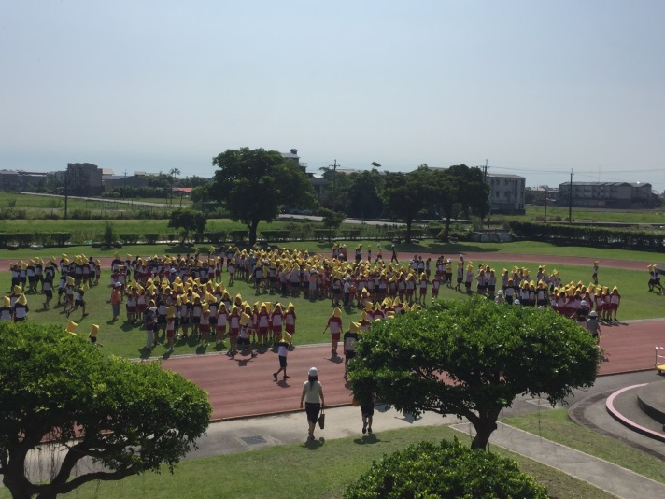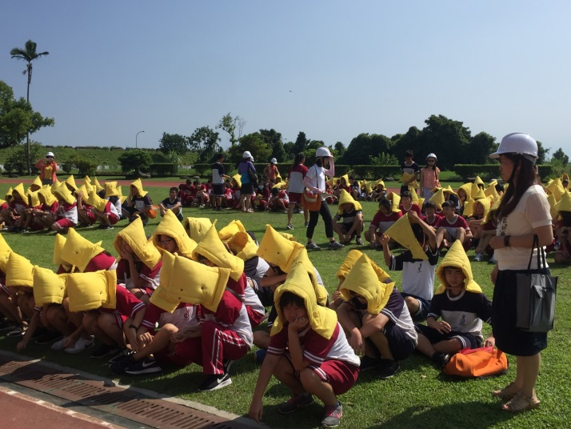
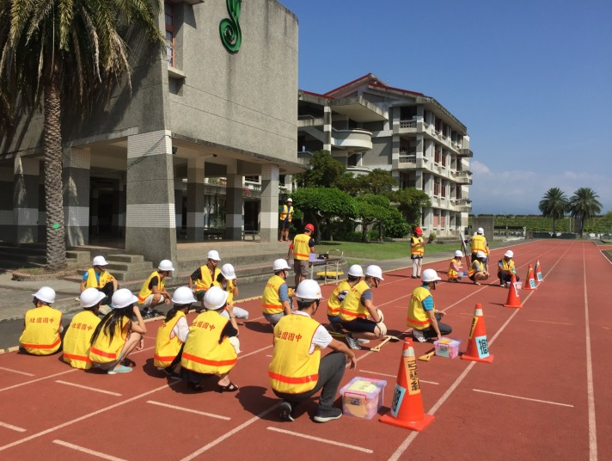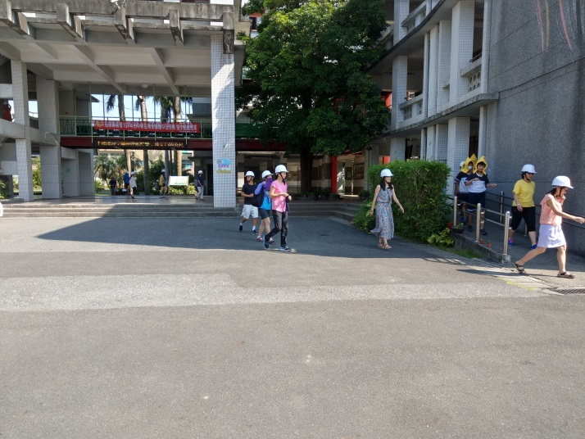
文字說明 | 107年9月21日防災避難演練
演練後檢討改善紀錄 | 附錄4

演練時間 |  | 108.04.09
演練人數 |  | 約500人
結合外部單位支援 |  | █有□無
納入學校行事曆 |  | █有□無
演練腳本 | (附錄2)
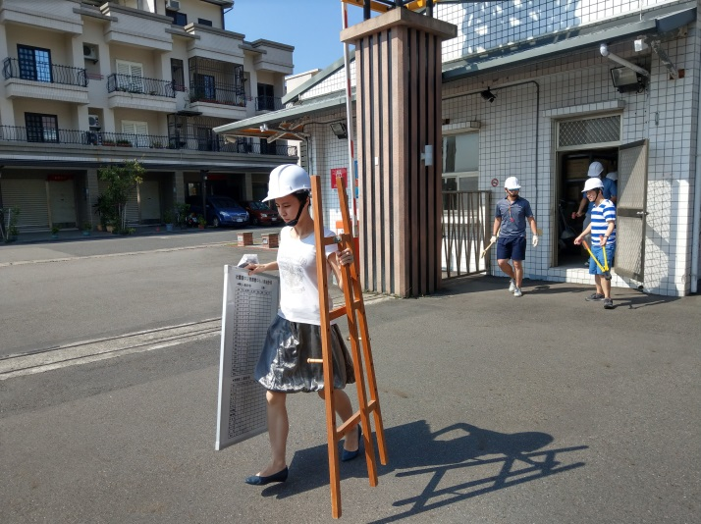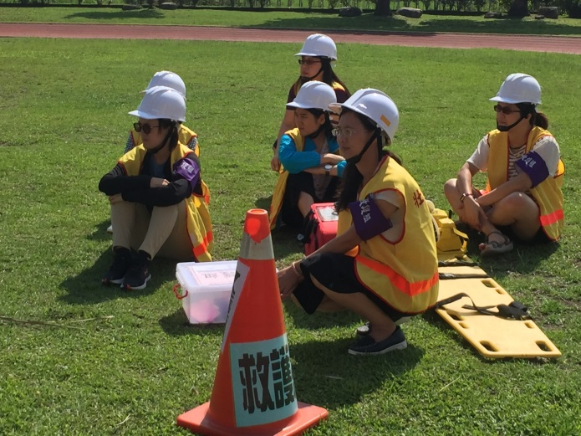
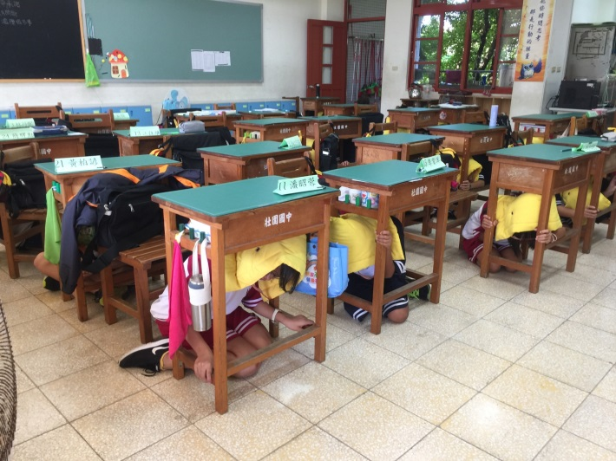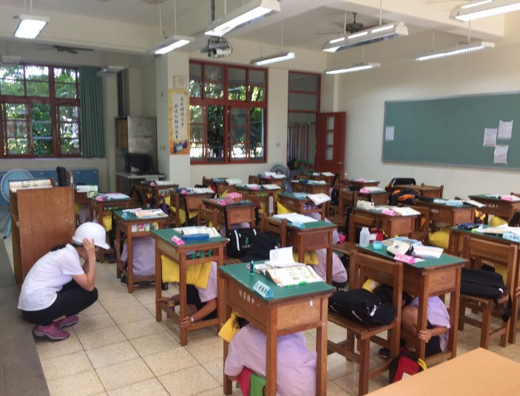
文字說明 | 108年4月9日防災避難演練
演練後檢討改善紀錄 | 附錄4

家庭防災卡與1991報平安專線
大規模災害發生時，交通、通訊往往相當混亂且可能中斷，家庭成員的團聚，變得急迫卻又困難，故內政部消防署設置1991報平安平臺，藉由此平臺留言訊息，以達災時聯繫家人或朋友之效用。另教育部建立「家庭防災卡」機制，卡片內容結合內政部消防署1991報平安平臺資訊，於災變時家庭團聚及聯絡。學校應於每學期開學之初，將「家庭防災卡」由學生攜帶回家，與家長共同填寫，讓全家能藉此熟悉避難場所與緊急聯絡方式。每個家庭皆有個別的「家庭防災卡內容」，平常攜帶於書包、鉛筆盒、身上等，並考量實用性，卡片材質以耐磨者為佳。家庭防災卡範例如圖2- 12所示。
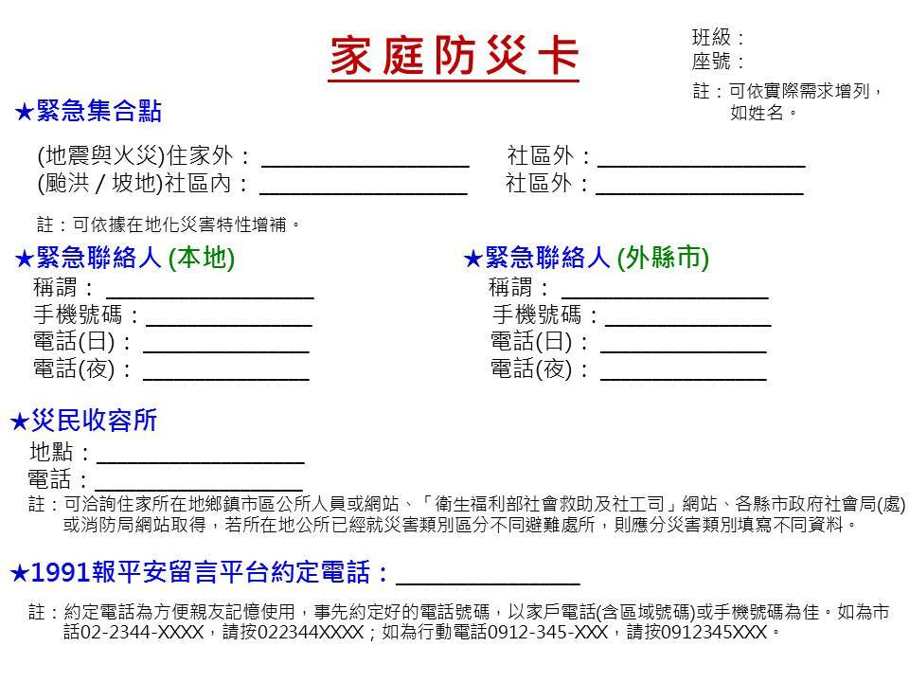
圖2- 12家庭防災卡

避難疏散之規劃

原則與流程
校園疏散主要以人員疏散為主，因此在規劃疏散計畫時，對疏散時機之認定非常重要，而疏散時機為意外狀況有擴大之虞或對人員可能造成生命威脅時，須即刻通知人員進行疏散。若本校有特殊師生時需考量專人協助避難。
對於校內教職員生平時應加強防災演練知識宣導，並藉由每學期之定期演練，演練各種校內可能發生之災害應變演習，加強人員對於疏散動線的熟悉程度，避難引導組每學期規劃每棟建築物舉辦一次避難疏散演練，使得在實際災害發生時，能有效增加緊急疏散的效率。避難引導組每學期末前，應擬定緊急疏散地圖(疏散路線和疏散地點)，避難疏散路線可結合早上升旗路線、班級集合地點進行規劃，調查避難路線是否暢通，如有障礙物時應立即清除，並於新學年度公告周知教職員工、避難引導人員及相關人員。
考量到本校特教班之學生，是屬避難時較為弱勢之ㄧ環，因此教室安排於一樓較方便逃生之區位，使其得以於災難發生時迅速避難。
另外，由於特殊障礙學生對於突發事故頗為敏感，情緒易受驚嚇而較難以控制，而更害怕有其他宿疾之學生突然併發急性症狀；且學生本身又因不同身體障礙別考量，而更加劇其逃生「特殊」性。因此，於災害應變分組上，實務之作法即以各班為單位，藉由同儕之間之互相協助(如可以行走之同學搭配無法站立行走、坐輪椅的同學二人一組，互相扶持)，並在班級導師、教師助理員、避難引導組及搶救組之引導下順利逃生，以下針對各障礙類別學生之避難疏散方式分別敘述說明：

視覺障礙類學生
以盲生辨識設備、音源導引設備等來指引疏散與訊息告知，視障類學生對於聲音之方向尤為敏感；此外，更需搭配設立無障礙空間，以利逃生；並於災害緊急應變期間善加利用斜坡道等避難器具有助於避難疏散。

聽覺障礙類學生
需要低音大鼓、閃光指揮棒、螢光指揮箭頭標示等救難物資設備，以提醒危害之發生，並引導至安全疏散方向，並於災害緊急應變期間善加利用斜坡道等避難器具有助於避難疏散。

智能障礙類學生
於災害緊急應變期間善加利用斜坡道等避難器具有助於避難疏散。

肢體障礙類學生
肢體障礙類學生由於身體部份之障礙而導致逃生速度較慢，此時無障礙之緊急疏散設備空間設計將非常重要，並於災害緊急應變期間善加利用斜坡道及防鎖死保護裝置等之啟用有助於避難疏散。

避難疏散動線規劃
疏散路線的規劃不應只有一條(尚需規劃替代路線)，以因應災害情境變化，校園疏散路線應盡量避開有潛在地震危險的地方，並於規劃後標示於逃生路線圖上。集結地點的選擇宜考慮適當之安全距離，選擇附近沒有潛在危險地區及可容納部分或全部師生疏散人員之場所，於事故發生時能依疏散路線，各棟建築物應規劃避難引導人員作適當管制進行人員疏散引導。各棟建築物應規劃避難引導人員如表2- 所示。
表2- 10各棟建築各棟建築物避難引導人員表
棟別 | 樓層別 | 班級或辦公處所 | 避難引導人員 | 救護人員 | 備註
志學樓 | 4樓 | 201.202.203.204 | 學務處避難引導組員 | 緊急救護組員 | 上課教師
志學樓 | 3樓 | 205.301.302電腦教室 | 學務處避難引導組員 | 緊急救護組員 | 上課教師
志學樓 | 2樓 | 303.304.305.306圖書館 | 學務處避難引導組員 | 緊急救護組員 | 上課教師
志學樓 | 1樓 | 307 | 學務處避難引導組員 | 緊急救護組員 | 上課教師
莊園樓 | 4樓 | 桌球室.會議室 | 學務處避難引導組員 | 緊急救護組員 | 上課教師
莊園樓 | 3樓 | M.教室.V教室.實驗室 | 學務處避難引導組員 | 緊急救護組員 | 上課教師
莊園樓 | 2樓 | 辦公室.實驗室 | 學務處避難引導組員 | 緊急救護組員 | 上課教師  學務主任
莊園樓 | 1樓 | 特教班.辦公室 | 學務處避難引導組員 | 緊急救護組員 | 特教老師.助理員.學務主任
樂群樓 | 4樓 | 遠距教室.表藝教室 | 學務處避難引導組員 | 緊急救護組員 | 上課教師
樂群樓 | 3樓 | 105.生科教室.自造中心.團輔室 | 學務處避難引導組員 | 緊急救護組員 | 上課教師
樂群樓 | 2樓 | 101.102.103.104 | 學務處避難引導組員 | 緊急救護組員 | 上課教師
樂群樓 | 1樓 | 辦公室 | 學務處避難引導組員 | 緊急救護組員
體育館 |  |  | 學務處避難引導組員 | 緊急救護組員 | 上課教師
音樂樓 | 2樓 | 專科教室 | 學務處避難引導組員 | 緊急救護組員 | 上課教師
音樂樓 | 1樓 | 專科教室 | 學務處避難引導組員 | 緊急救護組員 | 上課教師
技藝樓 | 2樓 | 美容美髮教室 | 學務處避難引導組員 | 緊急救護組員 | 上課教師
技藝樓 | 1樓 | 家政教室 | 學務處避難引導組員 | 緊急救護組員 | 上課教師

避難疏散集合場所之配置
避難疏散集合場所應選擇無災害威脅之場所，之後由指揮官(校長)視災情決定於原地避難或移往校外之避難場所。

避難疏散情形之調查
避難疏散完畢後應針對全校之學生及教職員工進行疏散情形之調查，如表2-11及表2-12所示。表2-11與表2-12為到達避難場所後，確實掌握學生與教師人數調查進行填寫，若在平時演練或災害發生時需快速掌握學校人員時，可自行採用學校常用表格。

表2- 11學生避難疏散情形調查表
班級 |  |  |  |  |  | 班級導師
應到人數 |  |  |  |  |  | 實到人數
學生安全情形報告
學生姓名 | 緊急聯絡人 |  |  | 聯絡電話 | 安全情況 |  |  | 備註
 |  |  |  |  | □受傷□死亡□失蹤□請假未到校
 |  |  |  |  | □受傷□死亡□失蹤□請假未到校
 |  |  |  |  | □受傷□死亡□失蹤□請假未到校
 |  |  |  |  | □受傷□死亡□失蹤□請假未到校
受傷人數
死亡人數
失蹤人數
請假未到校人數
共計人數
填表人 |  |  |  |  |  | 填表時間
表2- 12教職員工避難疏散情形調查表
應到人數 |  |  |  |  |  | 實到人數
教職員工姓名 | 緊急聯絡人 |  |  | 聯絡電話 | 安全情況 |  |  | 備註
 |  |  |  |  | □受傷□死亡□失蹤□請假未到校
 |  |  |  |  | □受傷□死亡□失蹤□請假未到校
 |  |  |  |  | □受傷□死亡□失蹤□請假未到校
 |  |  |  |  | □受傷□死亡□失蹤□請假未到校
受傷人數
死亡人數
失蹤人數
請假未到校人數
共計人數
填表人 |  |  |  |  |  | 填表時間

危險建物與設施之警戒標示
總務處偕同學務處之人員，於每學期開學前巡視校內之建物及設施，巡視之重點對象為校內老舊之建物及電器設備，發現可能致災之建物與設施應立即張貼臨時警告標示，並自行改善或尋求校外專業人員協助，若於開學時仍無法獲得改善，須劃定警戒區，張貼明顯標示，並於開學時周知所有學童，並要求各班導師於上課前再次告知，學務處人員於危險設施、建物未獲得改善前須不定時巡視，待獲改善後始能拆除警告標示。

校園災害防救經費編列
總務處每年應針對提升校內防災能力編列經費，此經費之用途為維護校內硬體減少致災因素、整備校內之防災器具以及提升教職員工生之防災素養等，此經費不得挪為其他用途使用。編列之項目含防災宣導手冊及教材、儲備物資、防災教育講座、防災/救災訓練、災害應變演練、救災設備及其他等。歷年災害防救計畫經費編列統計表如表2-13所示。
表2- 13歷年災害防救計畫經費編列統計表
年度 | 編列經費  (萬元) | 執行重點 | 工作項目內容  (條例舉出) | 經費來源
102 | 1.1 | ▓防災宣導手冊及教材  □儲備物資  ▓防災教育講座  ▓防災/救災訓練  ▓災害應變演練  □救災設備  □其他 | 消防器材檢修  消防檢驗費  講師費 | ▓自籌(100%)  □教育部補助( %)  □縣政府補助( %)  □其他( %)
103 | 4.1 | ▓防災宣導手冊及教材  □儲備物資  ▓防災教育講座  ▓防災/救災訓練  ▓災害應變演練  □救災設備  □其他 | 消防器材檢修  消防檢驗費  講師費  防災藝文競賽 | □自籌( %)  □教育部補助( %)  ▓縣政府補助(100%)  □其他( %)
104 | 5.0 | ▓防災宣導手冊及教材  □儲備物資  ▓防災教育講座  ▓防災/救災訓練  ▓災害應變演練  □救災設備  □其他 | 消防器材檢修  消防檢驗費  講師費  防災藝文競賽 | □自籌( %)  □教育部補助( %)  ▓縣政府補助(100%)  □其他( %)
105 | 0.9 | □防災宣導手冊及教材  □儲備物資  ▓防災教育講座  ▓防災/救災訓練  ▓災害應變演練  □救災設備  □其他 | 消防器材檢修  消防檢驗費  講師費  防災藝文競賽 | □自籌( %)  □教育部補助( %)  ▓縣政府補助(100%)  □其他( %)
106 | 16.6 | □防災宣導手冊及教材  □儲備物資  ▓防災教育講座  ▓防災/救災訓練  ▓災害應變演練  ▓救災設備  □其他 | 消防器材檢修  消防檢驗費  講師費  防災藝文競賽  防災救護物資 | □自籌( %)  ▓教育部補助(90%)  ▓縣政府補助(10%)  □其他( %)
107 | 1.3 | □防災宣導手冊及教材  □儲備物資  ▓防災教育講座  ▓防災/救災訓練  ▓災害應變演練  □救災設備  □其他 | 消防器材檢修  消防檢驗費  講師費  防災藝文競賽  防災救護物資 | □自籌( %)  □教育部補助( %)  ▓縣政府補助(100%)  □其他( %)
108 | 3.7 | □防災宣導手冊及教材  □儲備物資  ▓防災教育講座  ▓防災/救災訓練  ▓災害應變演練  □救災設備  □其他 | 消防器材檢修  消防檢驗費  講師費  防災藝文競賽  防災救護物資 | □自籌( %)  □教育部補助( %)  ▓縣政府補助(100%)  □其他( %)

地震災害預防與應變事項

平時預防工作事項
總務處應針對校園災害防救計畫內之地震災害進行調查，內容包含校園災害潛勢區、校園設施等資料，並對校園儀器、設備與建築物進行危險評估並將所調查出危險之項目進行改善，降低災害來臨時可能帶來之危害，關於災害潛勢調查，可邀請校外專業技師公會團體協助，災前工作事項流程如圖3- 1所示。
圖3- 1地震災害平時預防工作事項流程圖

校園環境安全自主性調查
每學期開學前進行一次校園環境安全維護與評估，利用教育部出版「校園災害管理工作手冊(國民中學適用)」P40~P42之校園環境安全檢查表(印出紙本，經業務檢查人及覆核人核章後，掃描置於計畫附錄供參閱)，以目視方式調查校園內建築物中之主要結構、設施進行檢視，並判定是否符合安全，若不符合安全則簡述須改善內容，聘請專業技師或專業技術輔導團體進行改善協助，以確保教職員工生之安全。若當校園遇震度4級(含)以上之大規模地震過後，學校須立即進行校園環境安全狀況檢查與評估，並採取適度措施。
每學年都應進行全校校舍建築物自主性簡易調查工作，應聘請具有土木、建築、營繕等相關背景或經驗之教職員工或家長，針對全校建築物進行全校性檢查。如建築物有耐震疑慮，應予列管並委請專業團隊辦理評估、補強等工作。

校園環境安全改善
總務處依建築設施耐震檢查表之不合格項目進行改善並填具建築設施耐震改善檢查表之改善內容，若有無法改善且該項目有危及安全之顧慮時，應在此區域張貼臨時警告之標識，並儘速聘請專業技術人員協助改善。當地震發生時，常因教室中設施物品翻倒、移位或掉落造成傷害，並阻隔避難逃生的通道，故學校教室須有固定防止翻落、移位的措施，確保臨災時人員的安全。

自我檢視學校潛在災害評估分析
依據歷年校園災害事故統計及災害潛勢評估結果，填寫學校潛在災害類型自我評估表如表3- 1所示，以利後續防災專家學者提出建議。
表3- 1潛在地震災害分析表
致災源 | 地震
致災區 | 體育館
潛在災害 | 1.房屋倒塌。  2.震後火災。  3.外牆磁磚掉落。  4.學校建築物牆柱損壞。
災損評估 | 強烈地震的災損所造成的損失將甚為慘重，除了建築物與財物的損失外，因為學生在體育館上課，如在上課時間發生強烈地震，將可能產生人員的重大傷亡情事。

災害應變工作事項
當地震發生時，學校所在地點震度達五級以上，或當學生感覺到有相當程度的恐懼感時，則應立即就地緊急避難，而學校組織轉變為緊急應變小組，由指揮官判斷是否進行疏散，故由緊急應變小組執行學生安全疏散之確保、緊急救護與救助實施、蒐集與回報受災情況、緊急安置收容與家長聯繫及緊急避難與收容所之開設等內容，其詳細災害應變流程如圖3- 2所示。
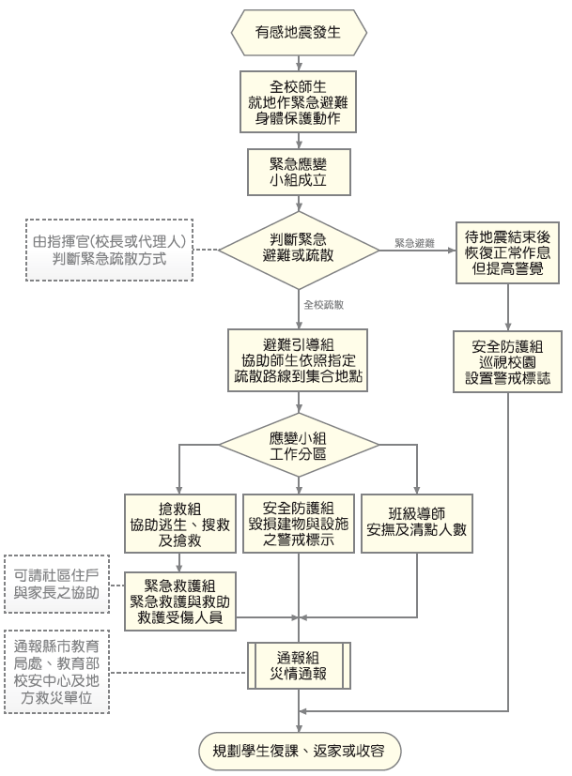
圖3- 2地震災害應變流程圖

避難疏散之執行

指揮官在接受教育處的命令或自行判斷災情之下，可決定發布疏散命令之時間，並回報至教育處及教育部校園安全暨災害防救通報處理中心(簡稱教育部校安中心)。

緊急疏散時各班導師或任課老師應確認該班學生出席狀況及學生安全狀況，並依指示就地避難或依避難逃生路線將學生帶領至安全地點集合，如圖3- 3所示。
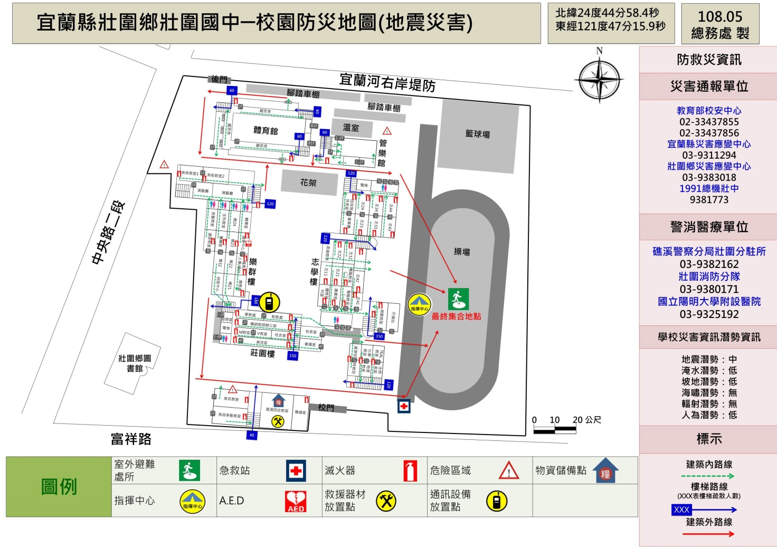
圖3- 3地震災害疏散路線圖

避難引導人員在引導避難時，應有專人注意行動不便或有特殊情況的學生及教職員工，並給予必要之協助。

避難疏散過程發現學生、教職員工發生意外時，救護人員應迅速實行救護行動。

清點學生及教職員工之人數並上報指揮官。

部分班級少數特殊學生心智發育較未成熟，可能會因害怕而哭鬧，班導師ㄧ人難以應付，搶救組/緊急救護組成員須主動進行協助。

緊急救護與救助

尋找傷患並搬運至緊急救護場所
搶救組前往避難地點確認失蹤人數，基本上以三人為一團隊，視失蹤人數由指揮官決定派遣團隊前往，團隊應攜帶擔架及急救箱。至現場後進行人員搜救，搜救出之人員由團隊中之緊急救護人員進行初步包紮，之後將傷患送往避難地點。

緊急包紮、外送
搶救人員將傷患送達避難場所，緊急救護人員仔細檢查傷患之傷勢並包紮，若傷患傷勢嚴重須連絡附近醫院(診所)將重傷之傷患送往。

毀損建物與設施之警戒標示

警戒標示流程
地震災害過後，許多建築物可能會產生結構上之破壞，難以於第一時間內進行補強，故須劃定危險區域拉起警戒線，必要時定時派員前往巡視，確認無學生進入拿取物品。

警戒線(警告標示)設置
地震災害過後，由搶救組確認建築物無師生滯留，避難引導組/安全防護組若認定此建築物與設施為危險時，避難引導組/安全防護組之人員須立即設立警戒線(警告標示)，警告師生不可靠近，並且定時派遣人員進行巡視，派遣巡視之人員以二人為一組為原則，警戒設置判定如表3- 2所示。

表3- 2建築物危險判定表
項次 | 損壞狀況 | 有(中度、嚴重) | 無(輕微)
1 | 建築物整體塌陷、部分塌陷、上部結構與基礎錯開
2 | 建築物整體或部分樓層明顯傾斜
3 | 建築物柱、梁損壞，牆壁龜裂
4 | 墜落物與傾倒物危害情形
5 | 鄰近建築物傾斜、破壞，影響本建築物之安全
6 | 建築基地或鄰近地表開裂、下陷、邊坡崩滑、擋土牆倒塌、土壤液化
7 | 其他(如瓦斯管破裂瓦斯外溢、電線掉落、有毒氣體外溢等)
資料來源：震災後危險建築物緊急鑑定作業基準

啟動社區住戶與家長之協助
由指揮官協請家長會長集結社區志工、家長會成員，協調災時所能提供的搶救災資源及人力部署支援，通報組需建立支援機構之通訊錄如表2-3所示，以便於災時得以第一時間請求所需支援。指揮官亦可請求社區提供具有專長的社區志工名單，協助學校搶救災之進行。

放學及停課措施
災害發生後，若校園受災則應立即進行搶救與安排師生安置，並儘速統整災情通報上級，避難引導組可目視檢查校舍，來判斷校舍是否安全，其停課判斷時機如表3- 3，提供校長判斷是否停課放學。

表3- 3校園災後緊急判斷之時機與行動
地震發生後，停止上課之適當時機 | 應採取之行動
校舍嚴重毀損者 | - 停止上課，並另闢安全上課地點。  - 可停班放學，但應在安全情況下，才可送學生返家。
部分校舍倒塌 | - 受災區及危險區內的教室禁止使用。  - 學校須確保校舍開放，並安排教職員工照顧在學校之學生，直至正常放學時間。  - 未到校學生應留在家中或安全場所。  - 可停班放學，但應在安全情況下，才可送學生返家。
校舍損害輕微 | - 部分受損教室或校舍關閉。  - 應確保學生安全無虞後，才可讓學生返家。  - 必須確保校舍開放，同時安排教職員工照顧無法離校之學生，直至正常放學時間，並應在安全情況下，才可送學生返家。
無損毀 | 所有班級應繼續上課，直至正常放學時間，並應在安全情況下，才可送學生返家。

停課放學疏散之執行

指揮官在接受教育處的命令或自行判斷災情之下，可決定發布疏散命令之時間，並派員管制交通動線，學生離校時提醒隨身攜帶「家庭防災卡」，不克返家者妥予安置，同時向教育處及教育部校安中心報備。

緊急疏散時各班導師或任課老師應確認該班學生出席狀況及學生安全狀況，並依停課放學路線疏散學生。

避難引導人員在引導避難時，應優先協助行動不便或有特殊情況的學生。

避難疏散過程發現學生、教職員工發生意外時，應通知救護人員迅速實行救護行動。

如家長提前到校接送時，應請家長填寫學生自行接送同意書(如表3- 4)。

表3- 4自行接送同意書
學校名稱： 年 班 導師：
學生人數： 日期： 年 月 日
座號 | 學生姓名 | 領回家長簽名 | 領回時間 | 備註
1
2

淹水災害預防與應變事項

平時預防工作事項
總務處應調查校內容易受風害及容易淹(積)水之區域、建築物、設備及設施等，並進行淹水危險項目評估，並將所調查出危險之項目進行改善，降低災害來臨時可能帶來之危害，災前工作事項流程如圖4- 1所示。
圖4- 1淹水災害平時預防工作事項流程圖

校園環境安全自主性調查
學校每年於汛期前(4月底前)應進行一次校園防汛安全維護與評估，利用教育部出版「校園災害管理工作手冊(國民中學適用)」P77~P79之校園防汛安全檢查表(印出紙本，經業務檢查人及覆核人核章後，掃描置於計畫附錄供參閱)，調查校內容易受風害及容易淹(積)水之區域、建築物、設備及設施等，並進行颱風、水災危險項目評估，並判定是否符合安全，若不符合安全則簡述須改善內容，聘請專業技師或專業技術輔導團體進行改善協助，以確保校園教職員工生之安全。若交通部中央氣象局發布海上颱風警報或豪雨特報時，須立即進行校園環境安全狀況檢查與評估，並採取適度措施。

校園環境安全改善
應針對校園防汛安全檢查表所勾選之不合格項目進行改善，填具校園防汛安全檢查表之改善內容，並依「各縣市水災危險潛勢(易淹水)地區」資訊，加強校內及周邊排水設施疏濬及清淤工作(可協調地方政府清理)。若於颱風豪雨來臨前有無法改善之項目而有受災之虞時，須採取臨時之應變措施(沙包、封閉窗戶或劃定區域禁止進入、拆除懸掛物等)以降低災害所帶來之影響。若校園常受淹水(積水)之危害，則應採取減災工程(如增設抽水機、加高校園四周高程等措施)。

自我檢視學校潛在災害評估分析
依據歷年校園災害事故統計及災害潛勢評估結果，填寫學校潛在災害類型自我評估表如表4- 1所示，以利後續防災專家學者提出建議。
表4- 1潛在淹水災害分析表
致災源 | 颱風引起的校園災害
致災區 | 本校東側建築物迎風面及操場
潛在災害 | 校園東側建築物迎風面，無法承受颱風吹襲。  教室門窗未上鎖，遭颱風吹襲而破損。  颱風吹起的飄落物，擊中建築物之門窗玻璃。  監視器設施，遭颱風吹襲而損壞。  校園內的花草樹木未整修、固定，遭颱風吹倒。  電線遭狂風吹落，有短路之虞。
災損評估 | 門窗玻璃破損。  監視器設施損壞。  花草樹木折斷。  電線走火致災。

災害應變工作事項
淹水災害應變工作事項包含災害來臨前之戒備、校園災害防救應變組織之運作、停課放學疏散之執行、緊急救護與救助實施、災情通報及啟動社區住戶與家長之協助等內容，其緊急避難流程如圖4- 2所示[註：圖-中-颱-應-2及表-中-颱-應-4請見「校園災害管理工作手冊(國民中學適用)」P101至P103]。
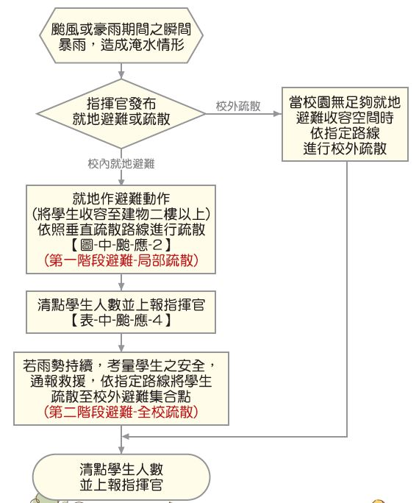
圖4- 2淹水災害緊急避難流程圖

臨災戒備
當交通部中央氣象局就校內所在地發布海上颱風警報或豪大雨特報時，指揮官(校長或代理人) 須待在校區關注防災有關作為。學務處偕同總務處人員巡視校內之門窗是否緊閉，假若交通部中央氣象局預測將有狂風產生，須針對校內玻璃做適當處置、校內若有易掉落之裝飾，選擇強化固定之方式或將裝飾收起，先搬移到適當場所存放，並確認災害發生後使用之緊急應變之工具是否齊全，如有缺漏或損壞立即告知總務處將項目補齊或替換。

停課放學疏散之執行

指揮官在接受教育處的命令或自行判斷災情下，可決定發布疏散命令之時間，聯繫家長接回學生，並派員管制交通動線。並應先洽相關單位應變中心，瞭解周邊淹水狀況與道路通阻，進行家長接回學生之疏散或收容。學生離校時提醒隨身攜帶「家庭防災卡」，不克返家者妥於安置並聯繫家長，同時向主管教育行政機關及教育部校安中心報備。

緊急疏散時，各班導師或任課教師應確認該班學生出席及安全狀況，並依事先確認暢通之疏散路線引導學生。

避難引導人員在引導避難時，應優先協助行動不便或有特殊情況的學生。

避難疏散過程發現學生、教職員工發生意外時，應通知救護人員迅速實行救護行動。

若學校有附設幼兒園，導師應聯繫家長接回學生或安排護送放學。

淹水時之避難疏散

校內就地避難

指揮官在接受教育處的命令或自行判斷災情之下，可決定就地避難之執行(第一階段避難-低樓層班級垂直疏散)，並回報至教育處及教育部校安中心。

搶救組人員清除避難路線上之障礙物(如漂浮之桌椅)協助避難。

就地避難以「垂直」避難為原則，將學生收容至建築物二樓以上。垂直疏散路線圖可參考圖4- 3。

避難引導組人員引導避難時，應優先協助行動不便或有特殊情況的學生。

避難過程若發現學生、教職人員發生意外時，應通知護理人員迅速實行救護行動。

完成避難動作後應清點學生人數並上報指揮官。可參考學生疏散情形調查表辦理，如表2- 。

若雨勢持續，淹水狀況未改善，則考量學生安全，通報救援協助進行校外疏散(第二階段避難-全校疏散)。

若較長時間滯留於避難地點，則由避難引導組人員發放糧食、飲用水給學生。
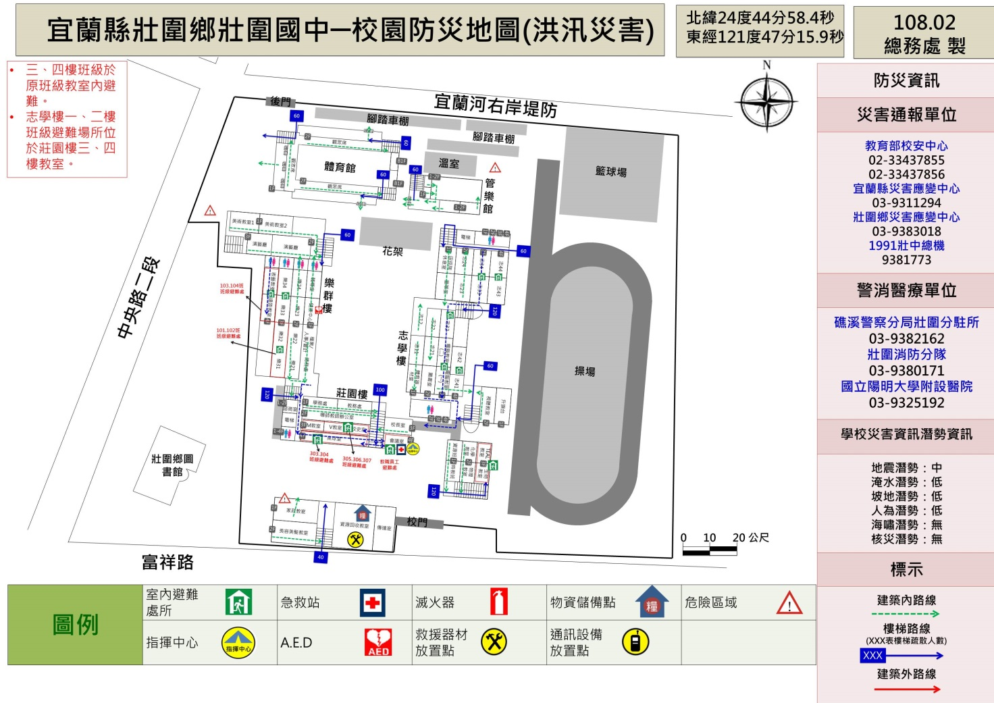
圖4- 3淹水災害垂直避難路線圖

校外疏散避難

由避難引導組人員引導學生及教職員工疏散至附近避難集合點。

由通報組人員聯繫社區志工與家長，啟動救災協助。

搶救組人員清除避難路線上之障礙物協助疏散。

避難引導組人員進行疏散路線之交通管制，並遵守交通標誌指示。

遵照媒體傳播系統之指示。

疏散路線不經過危險路段(如路旁有未加蓋之排水溝或洪水匯集處)或陡坡區。

由緊急救護組人員於避難疏散集合點設立急救站，並啟動緊急救護與救助機制。

避難引導組人員在引導避難時，應優先協助行動不便或有特殊情況的學生。

避難過程發現學生、教職員工發生意外時，應通知護理人員迅速實行救護行動。

完成避難動作後應清點學生人數並上報指揮官。可參考學生疏散情形調查表辦理，如表2- 。

若較長時間滯留於避難地點，則由避難引導組人員發放糧食、飲用水等生活物資給學生。

緊急救護與救助
緊急救援通報依「求援」、「待援」、「救援」程序逐級回報，優先通報119及地方災害應變中心，爭取救災資源協助應變處置，倘消防單位因災情擴大無法立即馳援，則通報教育部校安中心或縣(市)聯絡處協助救援，其他災(傷)害處理如下：

人員受傷：立即包紮、固定、止血，傷勢嚴重須緊急送醫時，即通報119，若消防救護車因交通受阻無法抵達，則以電話通報教育部校安中心，俾利協調中央災害應變中心指揮救援。

校舍受損：在安全前提下搶救器材、設備，清查受損情形，照相存證並通報教育部校安中心及縣政府教育處。另召開應變小組會議，決定停（復）課及復原事宜。

校外聯絡道路中斷：將災情通報119、地方災害應變中心及教育部校安中心，同時召開應變小組會議，決定停（復）課及強化防災事宜。

啟動社區住戶與家長之協助
由指揮官協請家長會長集結社區志工、家長會成員，協調災時所能提供的搶救災資源及人力部署支援，通報組需建立支援機構之通訊錄如表2- 所示，以便於災時得以第一時間請求所需支援。指揮官亦可請求社區提供具有專長的社區志工名單，協助學校搶救災之進行

人為災害預防及應變事項
由於人為災害所涵括的種類繁多，所以本計畫書僅針對「各級學校災害潛勢評估原則及方法說明」所考量之災害進行說明敘述，包括因加油站、製造業與瓦斯、電力設施(變電箱、變電所、高壓電塔、既有電波發射臺)造成之意外事件，或鐵路平交道或交通要道大型車輛經過造成之車禍事件，或無人看守水域(河川、運河、溝渠、水庫、湖泊、池/埤/溜/潭、人工湖)造成之溺斃事件，或實驗室毒性化學物質造成之中毒事件，或實驗室/實習場所等危險環境設施造成之失能事件。
學校每學期應進行一次校園安全維護與評估，利用教育部出版「校園災害管理工作手冊(國民中學適用)」P163~P165之校園環境安全檢查表(印出紙本，經業務檢查人及覆核人核章後，掃描置於計畫附錄供參閱)，並對校園儀器、設備與建築物進行危險評估並將所調查出危險之項目進行改善，降低災害來臨時可能帶來之危害，關於災害潛勢調查，總務處可請校外專業技師公會團體協助。

火災預防及應變事項

平時預防工作事項
依照消防法規定撰寫消防防護計畫書，內容包含自衛消防編組、防火避難設施之自行檢查、消防安全設備之維護與管理、及其他災害發生時之滅火行動、通報聯絡即避難引導等、滅火、通報及避難訓練之實施、防災應變之教育訓練、用火、用電之監督管理、防止縱火措施、場所之位置圖、逃生避難圖及平面圖以及其他防災應變上之必要事項等十項內容，並於每年年底依學校狀況修正消防防護計畫書，確實執行本校之防火管理的必要事項。
根據各類場所辦理消防安全設備檢修申報之規定，學校須每年委託消防設備師(士)做檢修申報之作業，並針對不合格之部分進行改善，確保火災發生時，各類消防設備能確實發揮功能。

校園環境安全自主性調查
學校應調查周遭環境易因人為因素而發生災害的潛勢區地點，如表5- 1至表5- 3所示，並針對受災頻繁或易受災部份，進行必要的改善或相關減災工作。
表5- 1加油站(校園周邊100公尺範圍內)
校園周邊有無加油站 |  | □有 █無，共 座
編號 | 加油站名稱 |  | 距離校區距離
01 |  |  | 距離校區 公尺
02 |  |  | 距離校區 公尺
03 |  |  | 距離校區 公尺
表5- 2製造業與瓦斯(校園周邊500公尺範圍內)
校園周邊有無製造業與瓦斯 |  | □有 █無，共 座
編號 | 製造業與瓦斯名稱 |  | 距離校區距離
01 |  |  | 距離校區 公尺
02 |  |  | 距離校區 公尺
03 |  |  | 距離校區 公尺
表5- 3電力設施(校園周邊80公尺範圍內)
校園周邊有無電力設施 |  | □有 █無，共 座
編號 | 電力設施名稱  (變電箱、變電所、高壓電塔、既有電波發射臺) |  | 距離校區距離
01 |  |  | 距離校區 公尺
02 |  |  | 距離校區 公尺
03 |  |  | 距離校區 公尺

校園環境安全改善
為提高學校環境安全，應定期針對使用火源、瓦斯、電器等設備實施檢查及管理，檢查P163~P165之校園環境安全檢查表中所詳列之物品，並將不合格項目勾選出來，並進行改善，對檢查結果不符合安全要求，且危及人員安全無法立即改善處理之建築物與設施者，則須設置與張貼臨時警告標示避免人員接近，如校內有施工時，應製作施工中防護計畫，並加強管理施工現場之火源等相關安全防護，並納入學校防災計畫之中。

火災減災
學校最常遇到火災之場域，主要發生於廚房，減災工作亦由下列建議強化：

應製作避難逃生路線圖，清楚標示滅火器設備位置，及通往室外之避難逃生路線，張貼於顯而易見之位置。

廚房內外均應有滅火器，於滅火器附近，張貼使用說明，每月進行一次自主檢查，並做成紀錄備查。

如使用桶裝瓦斯鋼瓶，應利用鐵鍊等物品，將桶裝瓦斯固定，廚房內之冰箱、櫃子等高度高於1.5公尺之大型物品，應強化固定使其不會移動，且大型櫥櫃、冰箱不應放置在主要通道上或門邊。

使用桶裝瓦斯，應檢查有無鋼瓶檢驗卡、鋼瓶是否逾期未檢、鋼瓶外觀有無鏽蝕、變形。

當使用瓦斯時應打開通風設備，使用完畢後，應關閉瓦斯總開關。

定期針對使用火源、瓦斯、電器等設備實施檢查、管理，每月應檢查一次。

災害應變工作事項

學校發生火災時，由發現人員立即尋找最近處之消防栓或滅火器，按下警報器，通知師生發生火災，並進一步嘗試使用滅火器滅火。

指揮官依據起火點、風向、風勢、火災程度、煙的擴散狀況、滅火器作業實施狀況等，判斷是否進行疏散。

疏散逃生注意事項

避難引導組人員應手持適當標示及學生名單，引導學生依疏散避難路線向建築物外部逃生。

進行逃生避難時，應優先選擇未受火煙影響之安全門及安全梯等逃生避難設施引導學生避難，如逃生避難設施無法提供逃生避難時，方可使用器具作為逃生輔助工具，如二樓以上人員使用緩降梯等避難器具自建築物外部進行逃生時，應確認無安全顧慮，並能確實掌握避難者動向。

至安全地點後，避難引導組應清查學生人數，並向通報組報告所在地點及師生狀態。

火災災害校園應變工作流程
火災災害應變工作事項包含校園災害防救應變組織之運作、正確使用火災緊急應變守則(RACE)、避難疏散之執行、初期滅火、緊急救護實施、災情通報、毀損建物與設施之警戒標示及啟動社區住戶與家長之協助等內容，其詳細災害應變工作流程如圖5- 1所示。
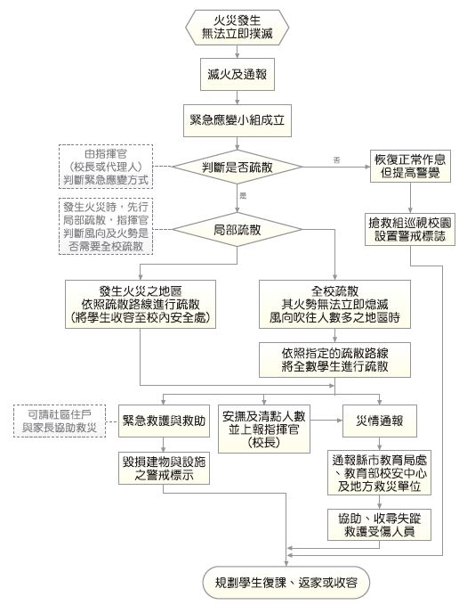
圖5- 1火災災害校園應變工作流程圖

實驗室災害預防及應變事項
實驗室中若有不當操作或人為疏忽，均可能導致意外發生，輕則影響人員的健康，重則造成工作環境的污染，甚至會造成人員之傷亡及財產之損失。然而，防護措施再縝密，還是可能發生實驗室災害，為了確保實驗室安全及落實防災工作，應確實執行本節工作事項以降低發生災害之風險。若發生意外事故時，應即採取快速又有效的緊急應變措施，以將災害降至最低，避免因災害擴大而損及生命財產及造成環境危害，確保實驗室附近周遭之安全。

平時預防工作事項
學校平時針對校園實驗室進行基本資料調查及自我檢查等環境安全自主性調查，如表5- 4所示，以瞭解學校實驗室平時運作狀況，並針對實驗室進行環境安全改善，以降低發生災害之風險及損失。另外利用教育部出版「校園災害管理工作手冊(國民中學適用)」P173之實驗教室安全檢核表(印出紙本，經業務檢查人及覆核人核章後，掃描置於計畫附錄供參閱)。
表5- 4實驗室基本資料調查表
填表日期 |  | 108年 01 月 30日
實驗室名稱 |  | 化學實驗室
用途 |  | 學生實驗課用
面積(m²) |  | 79.5
管理人 |  | 吳0婷
聯絡電話 |  | 9381773*28
E-Mail
其它聯絡方式
是否有使用環保署公告之毒性化學物質，並建立物質安全資料表 |  | □否 ▓是，資料表放置地點______________
是否有產生廢液或有害廢棄物 |  | □否 ▓是
廢液是否分類收集並標示內容物及危害性 |  | □無 ▓有
是否具尖銳之器具 |  | ▓無 □有
是否有獨立電源總開關 |  | □無 ▓有
電力負荷 |  | 220V 50 A，110V 30 A  其它__________(請詳填列用電量高者)
通風換氣 |  | □自然通風 ▓窗及排風機 □密閉室冷氣
採光照明 |  | □窗自然光 □日光燈 ▓以上併用
消防系統 |  | ▓滅火器_乾粉*1____(型式、數量)  □火警自動警報系統  □手動警報系統  □其它__________
出入口設緊急出口標示燈 |  | ▓無 □有
是否有設緊急照明燈 |  | ▓無 □有
防護具 |  | □個人防護具 □急救箱 □沖身洗眼器  □其他__________
實驗室照片 | 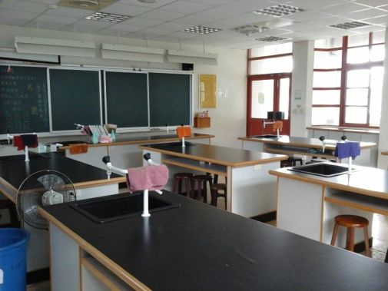
實驗室平面圖 | 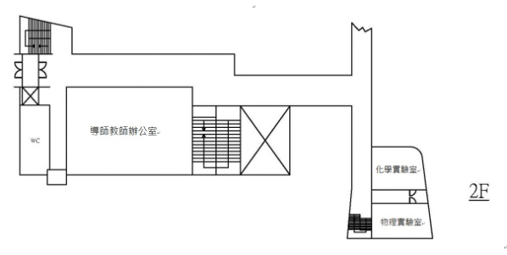

學校可先行進行實驗活動清查分析，由該實驗課程老師討論相關之例行性與非例行性實驗或研究、作業及所有人員進入實驗之可能活動，包含訪客與承攬商與供應商、所有可使用到之公共設施、機械與儀器設備做清查區分。有關實驗之部分可指定實驗課程老師進行危害辨識，危害辨識時須包含人員、機械、材料、環境及正常、異常、緊急之可能危害如表5- 5所示。
表5- 5實驗室危害辨識項目表
實驗室配置 | 各分區之功能 | 可能產生之危害 | 發生時機
前處理室 | 樣品前處理區：  1.處理樣品為何  2.使用儀器為何  3.使用藥品種類  4.處理方式  5.處理流程 | 1.樣品是否具有成染腐蝕、燃燒、爆炸等危害性。  2.藥品是否劇毒性、致癌性、傳染性。  3.儀器使用中易因人為失誤產生火災、機械危害等。 | 1.對樣品來源不暸解。  2.不當樣品處置流程及方法。  3.未對樣品做適當標示。  4.樣品保存方式不正確。
藥品室 | 藥品儲存區：  1.藥品種類  2.含量  3.性質 | 1.藥品間不相容性。  2.含量足以引發危害。  3.藥品據腐蝕性、著火性。 | 1.未標示危害性。  2.不瞭解藥品特性。  3.儲存方式不當。  4.未做好藥品分儲。
毒性化學物質儲存室 | 毒性化學儲存區：  1.藥品種類  2.含量  3.性質 | 1.藥品間不相容性。  2.含量足以引發危險。  3.毒性大小、危害產生時之嚴重性。 | 1.未標示危害性。  2.不瞭解藥品特性。  3.儲存方式不當。  4.未做好藥品分儲。  5.藥品取用管理不當。
廢液室 | 廢液儲存區：  1.儲存廢液種類  2.含量 | 1.廢液間不相容性、危害性。  2.含量足以引發危害。 | 1.廢液處置不當。  2.廢液間規劃不當。

災害應變工作事項
實驗室教學設施中具有潛在危害因子，一旦發生災害事故，應立即採取快速、有效的緊急應變處理措施，以避免因災變擴大損及生命財產及造成環境危害確保工作場所及附近周遭之安全。
學校之教職員工及學生應對於緊急意外事故之應變能力及應變之處理技術上都能熟練，並於災害發生時能有正確而有效之處理，以使災害之傷害及損失降至最低。

避難疏散之執行

疏散時機
第1、2級狀況由現場教師下令疏散，第3級狀況由指揮官下令疏散，而指揮官依搶救組組長之意見及評估災情是否會持續擴大、是否還有其他化學物質可能洩漏決定是否疏散，其各級狀況之敘述說明如下：

第1級狀況
災害影響範圍侷限於實驗室內，先行疏散該實驗室，並通知至整樓其他實驗室或教室注意。

第2級狀況
災害影響範圍有向外擴散但侷限於至該樓時，進行至整樓全面疏散，並通知其他棟教室注意。

第3級狀況
災害影響範圍有可能擴大到至整樓以外範圍時，進行全校疏散。毒性化學物質災害發生時亦通知附近民眾進行疏散或就地避難。緊急疏散時實驗室與實習場所老師應確認學生出席狀況及學生安全狀況，並依指示依避難逃生路線將學生帶領至安全地點集合。

依應變災害等級之不同，其疏散之時機與疏散之方法亦不同，應作必要之調整，而疏散時機為意外狀況有擴大到實驗室或實習場所之虞時，必須即刻通知附近人員進行疏散。

若實驗室正在作實（試）驗而發生一級災害時，可由實驗室在場老師請同學協助通報之同時，至少進行該實驗室內人員之疏散，然後在由隨後到來之現場應變指揮官決定。

應變指揮官需依救災負責組長之意見及應變計畫中風險評估的資料及其它因素：目前的災情是否會持續擴大、是否還有其它化學物質會產生其它危害，作下達疏散之決定。

進行疏散管制規劃時，應擬定適當風向狀況之各種疏散方向狀況，以於事故發生時能依疏散路線作適當管制人員配製置進行疏散人員引導工作。

避難疏散路線需依實驗室逃生路線，進行緊急避難疏散，再依各樓層逃生路線避難疏散至緊急避難場所，如圖5- 2所示。
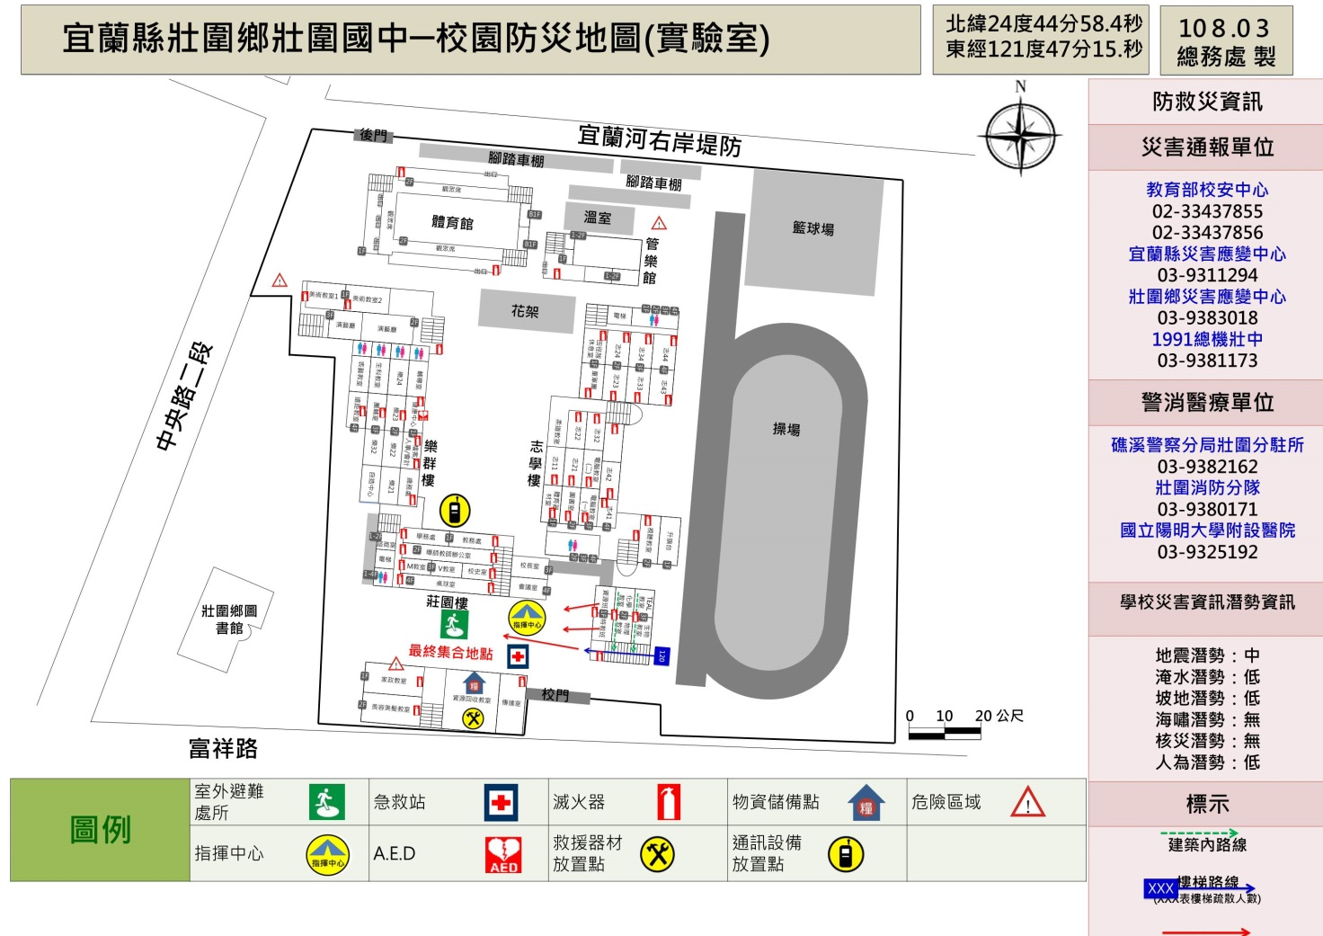
圖5- 2實驗室災害避難疏散路線圖

緊急救護與救助

緊急處理事項

化學藥品洩漏
化學藥品洩漏是實驗室最常見之意外事故，應作適當處理，其處理程序為：

立即疏散附近人員，並打開抽風設備。

依緊急通報程序通知實驗室負責人員。

以適當之外洩液中和劑，中和處理。處理時應穿戴必要之防護用具。

將污染區以黃塑膠帶隔離標示。

化學藥品傷害緊急處理措施

濺到眼睛：立即以大量清水沖洗15至20分鐘，沖洗時間應張開眼皮以水沖洗眼球及眼皮各處。但水壓不可太大，以免傷及眼球。

沾及皮膚：立即脫去被污染之衣物，以清水沖洗被污染部份。若是大量藥劑附著時，可能被皮膚吸收而引起全身症狀，先採取中毒急救措施。再儘速送醫。

氣體中毒：將傷者迅速移至空氣新鮮處，救護人員並應配戴必要之防護具，以免中毒。

誤食中毒：重覆漱口後，飲下大量的水或牛奶。若傷者呈現昏迷、不省人事、衰竭、抽筋等現象，不可催吐，否則應協助患者吐出所食入之物質。

火災及爆炸緊急應變措施：
化學品使用操作不當引起火災及爆炸為各種意外事故中，最嚴重的化學災害。火災及爆炸處理及預防原則是相通的。其處理原則有：

關閉總電源及瓦斯，並儘速移開周圍之易燃物。

通知現場人員疏散。

確認火災種類，選擇實驗室內適當滅火器滅火。

如火勢持續擴大，應立即打電話通知壯圍消防分隊支援協助滅火。

若引起爆炸，則應防範爆風、飛散物的破壞，可能導致第二次事故或繼續爆炸之危險，故應儘速撤離。

緊急救護實施

由救護組負責現場受傷人員搶救及送醫事宜。

設置緊急醫療站。

緊急處理傷患，並登記傷患之基本資料。

聯繫傷患後送之醫院，並紀錄患者之狀況與轉院紀錄。

回報防災中心現場處理狀況。
為有效協助本校處理事件，減少事件之損害程度，依照校園安全及災害事件通報作業要點之規定進行通報。

交通事故預防及應變事項

平時預防工作事項
以「學務處」為中心，學校教師依職責配合推動交通安全教育事宜，編訂學校「交通安全教育實施計畫」，可納入校園災害防救計畫書中，為學校推行交通安全教學之方針，其內容以課程教學、情境布置、學生訓練、教師導護、安全宣導、交通事故演練等工作設計，其除上述工作外，減災工作亦由下列建議強化：

開設研習課程，參與基礎訓練及特殊訓練，讓每位教師能有自行檢驗交通車輛基本安全能力，並於遇到危機時知道如何使用相關救難器材自救救人。

強化學校交通安全設施整體規劃，並將「家長接送區」與「交通標線、標誌」納入學校整體設施之一部分，以配合推廣。

學校辦理校外教學活動，應重視租用車輛之安全，得由學校相關人員預先評估合格公司之信譽、車輛狀況後，辦理租用手續，依教育部頒「校園辦理校外教學活動租用車輛應行注意事項』辦理相關園外教學活動租用車輛事宜。

要求騎腳踏車之學生攜帶防護具，至少須備有安全帽，且不可雙載。

於易肇事路段派遣老師協助學生上放學。

加強宣導交通安全教育標語、圖片、海報、法令規章及禮節等，供教學之用；並舉辦交通安全繪畫比賽等相關活動等。

事故應變工作事項
發生交通意外事故，立即通報警察單位與回報學校狀況，如有人員受傷立即通報消防單位前來支援，並先行初步救護，以下針對交通事故發生狀況的不同分別進行說明：

一般道路、高(快)速道路

乘坐之遊覽車發生事故時，乘客應配合司機或隨車領隊指揮，立即依逃生演練路徑逃生，並緊急疏散至路旁、護欄外(高速公路)或其他安全處所，同時於車後50至100公尺設置故障標誌，警示來車避免追撞。

緊急逃生時應注意各方來車，確保自身安全。

利用路邊緊急電話或行動電話撥打119尋求支援。

長公路隧道
於長公路隧道發生事故時，應立即利用路邊緊急電話或以行動電話通報119請求支援，並設法警示來車，避免追撞，再依各隧道之逃生指示處理。

鐵路平交道
於鐵路平交道遇事故發生無法自軌道區駛離時，應立即按下平交道兩旁「紅色緊急按鈕」示警，並立即疏散車上乘客。無緊急按鈕或按鈕未發生作用時，需立即撥打臺灣鐵路管理局24小時緊急通報電話0800-800-333示警。

學生發生意外車禍

學務處立即派員前往現場，通報110，請求轄區員警至現場處理，並確實告知車禍地點及人員受傷等資訊。

抵現場後，察看學生傷勢並通報119將受傷學生送醫，陪同警方完成現場肇事圖。

將同學受傷情形及送醫地點，回報教育部校安中心轉知家長至醫院協助相關事宜。

慰問受傷學生，聯絡家長提供必要協助。

後續和解由學生家長與對方協調。若家長不克前來委由校安人員協助時，校安人員僅能告知權益及注意事項，勿代為決定和解條件，和解過程須與學生家長保持電話連繫。受傷同學與對方無法達成和解時，可請學校法律顧問提供協助。

教育部校安中心人員協調健康中心協助辦理學生保險理賠事宜。

依教育部校安通報規定按時完成各項通報作業。

有毒氣體、煙塵或其他之處理

平時預防工作事項
隨著化學物質使用品的增加，相關製造工廠在這些化學物質之製造、運送、儲存及使用等過程中或是學校廚房瓦斯外洩，可能由於人為疏忽、設備不足或意外等原因導致危害性化學物質外洩導致災害，其危害性化學物質災害成因包括氣體洩漏、煙霧、液體腐蝕、火災或爆炸等對於人體健康、物品安全或環境等均會造成重大危害。
一般對危害性化學物質災害常有混淆的情形，在市面上流通的化學物質對人體與環境有害的約有八千餘種，依環保署「毒性化學物質管理法」列管其中的298種化學物質，總稱為「列管毒性化學物質」、「列管毒化物」(可參考環保署毒化防救網，http://toxiceric.epa.gov.tw/ )。毒性化學物質在法律上有其明確的定義，主要是指具累積性、突變性、急毒性與污染性之毒性化學物質，經中央主管機關公告者。
無論是列管或非列管毒性化學物質均會造成接觸民眾的不適與驚慌，因此毒化災預防措施建立，不僅僅能使學校師生認識毒化災的危險性，並進而在日常生活中也能讓師生隨時提高警覺，防範於未然。毒化災災害對於學校方面，可分為校外工廠、倉儲及化學物運輸事故時所造成，然而學校雖對校外所形成之毒化災較為無法控制，但能利用避難演練，來強化發生毒化災時應變作為。

災害應變工作事項
毒化災事故主要發生在工廠、倉儲和化學物運輸時所造成，對學校而言多為外部入侵之災害，少部分在廚房中發生，如學生在學校期間，多數人聞到疑似不明氣味，且部分師生感到皮膚及眼睛刺痛等身體不適狀況或是接獲通報有危害性化學物質侵襲學校時，依校園災害防救計畫，啟動毒化災應變機制，其應變工作流程圖請參考圖5- 3，由避難引導人員立即引導學生向上風處疏散避難，並協助巡視各班教室，避免學生滯留。其緊急疏散避難計畫的執行要點如下：

上風處方位的研判，可觀察國旗或旗幟飄盪方式得知。

加強身體之防護，濕布沾水掩住口鼻、穿上隨身攜帶的雨衣(有的雨衣附有鞋套更佳)或是外套，阻擋危害性化學物質，減輕危害性化學物質進入人體。

若發生毒性氣體外洩且濃度超過可能立即危害人體生命及健康(IDLH)之濃度值時，此時人員貿然立即疏散至戶外，可能有立即中毒之風險，此時建議將”就地掩蔽”措施納入考量。

若發生毒化災事故，於安全前提下先行判斷毒化災之來源及特性(顏色、味道)，如為可燃性物質，第一時間應先專人斷電，如為毒性氣體則應開關空調，人員盡快疏散至上風處。

避難疏散的執行，平時應於學校進行演練，務必讓學生瞭解其相關程序與方式。

為增加疏散效率，並掌握學生疏散安全性，可預先安排適當交通工具供行動不便同學使用。

疏散計畫應於平時就以學校為中心的各個方位指定臨時避難的集合場地，最好在東南西北四個方位均有指定地點，其距離至少在1,000公尺以上。

如發現學生不願避難或是學生因毒氣影響而昏厥無法自行疏散避難，可就地選擇較高樓層具密閉性教室緊閉門窗安置學生，透過緊急通報體系告知應變人員所留置學生人數與情況，等待緊急救護人員救援。

如發現有師生已受到危害性化學災害時，應即保持冷靜採取簡易危害性化學災害應變方法~自助而後人助－「衝、脫、泡、蓋、送」。這個口訣跟燙傷急救的口訣「沖、脫、泡、蓋、送」有些不同，但同樣也可以應用在危害性化學災害緊急應變方面，口訣詳細意涵請參考「行政院環保署毒災防救管理資訊系統」http://toxiceric.epa.gov.tw/PublicTell/Default.aspx?p=3說明。
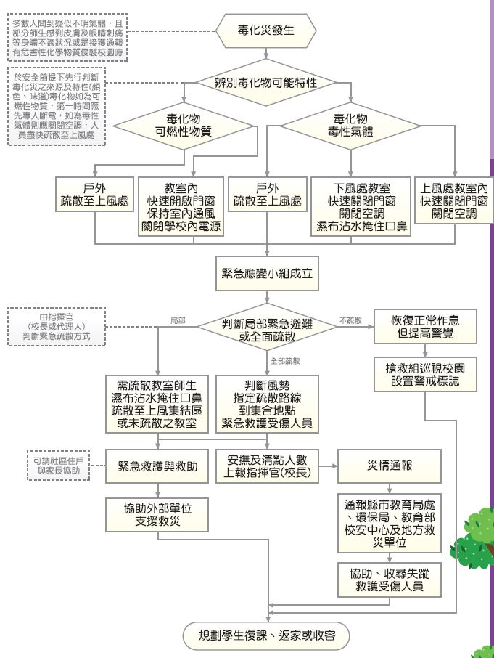
圖5- 3毒化災學校應變工作流程圖

災害復原工作事項

受災學生心靈輔導
- 先由一般的級任或專科老師(第一線的心輔老師)進行初步心理諮商，由輔導室指導各班導師適當地引領學生抒發對各類災害的觀感，進一步發揮其應有輔導特殊個案的功能。
- 藉由集體的創作或活動，設計一些相關的活動，讓同學們在活動中，渲洩情緒，且由同儕中，發現大家的共通性及獲得支持。
- 運用媒介物幫助溝通，有時口語的表達是很有限的，可準備一些工具協助同學從另一種途徑來表達對災後的感受。
- 協助學生做有助益的事，設計各類災害演習協助同學獲得控制環境的力量，參加社區重建活動，使同學有機會重新建立自己的學校或自己的家園，做一些快樂的事，嘗試為生命帶來些正向的事。
- 運用相關宣導海報、手冊、網站及專書進行輔導。
- 可成立學生心靈輔導支援中心，動員學校所有教師及鄰近相關人力，進行學生心靈輔導。
- 可請求主管教育行政機關或民間團體的適時支援協助。

學校環境衛生之維護
- 災後環境衛生之維護，可設置臨時廁所，並就排泄物及垃圾之處理等採取必要措施，以保持校園衛生整潔。
- 加強防疫與食品衛生管理等相關計畫。
- 立即建立廢棄物、垃圾、瓦礫等處理方法，設置臨時放置場，循序進行蒐集、分類、搬運及處置等程序，以迅速整潔校園，並避免製造環境污染。
- 採取消毒等措施，以維護師生之健康。
- 由相關處室將全校圖面檢討選擇不受災威脅及廢棄物清運進出方便之空地。
- 建立廢棄物清運及處理方法，此部份可由相關處室評估若情況許可採行外包，若不可行可請求相關單位支援。
- 定期採取消毒措施維護師生健康，由相關處室評估分別採三天、一星期及一個月消毒一次，可視情況自行縮短時程。
- 維持校園之整潔，由相關處室調配人手定期維持校園之整潔。

學生復課計畫、補課計畫
- 應視校園安全與否進行復課、補課計畫。
- 欲在原校地復課者，請教育部或本縣教育處協助簡易教室之興建。
- 原校地安全堪虞時，經由本縣教育處協助安排學生至鄰近學校或其他適當地方上課。
- 補課計畫應以教育部所定之課程標準進行，但可因地區特性，做適切之調整，使學生能繼續學習。
- 教職員應掌握學生的動向及學生具體受災情形(教科書、就學用品、制服、學費之減免、獎學金之發給、對災害造成家庭生活困難之學生給予就學補助)，確認此次災害對學生的心理層面有何影響，同時也應建立與家長間的聯絡體制。
- 輻射與海嘯災害之復原須依政府相關規定與程序辦理。

供水與供電等緊急處理
- 對於災害造成設施、設備與維生管線等損壞之相關事宜，應以校內飲用水系統為優先。
- 搶救組應派員初勘檢查水利設施或各管線災後受損情形。
- 供水供電前應檢查牆壁中水電管線是否已經損毀。
- 檢查水池、水塔、飲水機等相關用水設備是否受損，改善學校飲用水設施，使飲用水均能達到法定之標準，視為當務之急。
- 若校園需分區輪流供水，或請求運水車調度支援，則在各區分別設置三到五個供水站。
- 處理完畢，再逐樓各區域一一恢復供電，不要同時供電供水，儘量以小單位恢復供應為準，這樣才能逐一確認是否有問題。
- 先行搶修損壞之水、電管線，減少漏水及漏電危害，再復原校區全面供水供電。
- 恢復電力改善學生的讀書環境。
- 立即通知相關業者(如自來水公司及臺灣電力公司…等)，派遣專業技術人員緊急檢查所管設施、設備，掌握其受損情形，並對設施、設備與維生管線進行緊急修復及供應之措施，以防止二次災害，確保師生之正常生活。
- 調查災情，提報搶修預算，追蹤執行進度。

計畫實施與自評

計畫實施
校園災害防救計畫之考核實行，除校內自評外，並邀請縣教育處人員、學者專家進行審查，進而掌握建議意見重心，確立未來校園災害防救計畫改進的方向與實施要領。

評估之時機與範圍
於每年年底完成本校災害防救計畫之評估作業。並將評估後之建議確實紀錄，以作為改進校園災害防救計畫之依據。
本校校園災害防救計畫之各編內容之重點執行工作。其範圍包括：地震災害、淹水災害及人為災害等。

評估之方式

填報自評表
由校長及各處室主任填寫自評表內容。

文件審查
本校依校園災害防救計畫之內容準備相關文件，邀請縣教育處人員、學者專家進行審查，於既定之日期及地點完成審查評估工作。

自我評估
學校依照自評表之內容(如表7- 1所示)，評估校園災害防救計畫編撰情形；如需改進，應於備註欄中撰寫改進作法，俾供來年修正校園災害防救計畫。

表7- 1自評表
評估項目 |  |  | 評估要點 | 評估內容 | 備註
共通性事項 | 校園災害防救組織架構與任務 |  | 針對校內之人力資源進行分組，並確實交辦應負之工作。 | ▓有，已完整。  □有，待改進。  □無。  □不須此項。
 | 災害通報 |  | 建立通報流程並依災害分級進行通報。 | ▓有，已完整。  □有，待改進。  □無。  □不須此項。
 | 災害應變器材整備與分配 |  | 整備相關防災器具包含個人防護具、檢修搶救工具、急救器材、安全管制用工具以及通訊聯絡器材。 | ▓有，已完整。  □有，待改進。  □無。  □不須此項。
 | 災害防救資料蒐集 |  | 蒐集校內之災害潛勢資料、校園平面圖、各棟建物樓層平面圖及完成歷年災害統計、校內災害特性分析。 | ▓有，已完整。  □有，待改進。  □無。  □不須此項。
 | 災害防救教育訓練 |  | 學期中有邀請學者前來教導防災知識或邀請消防隊員教授防災設施使用要領。 | ▓有，已完整。  □有，待改進。  □無。  □不須此項。
 | 校園災害防救演練 |  | 本年度有針對不同災害進行2場演練。 | ▓有，已完整。  □有，待改進。  □無。  □不須此項。
 | 家庭防災卡與1991報平安專線 |  | 建立「家庭防災卡」機制，並結合內政部消防署1991報平安平臺資訊。 | ▓有，已完整。  □有，待改進。  □無。  □不須此項。
 | 開設災民收容所規劃與實施 |  | 規劃災民收容場所並有管理之場所之措施。 | □有，已完整。  □有，待改進。  □無。  ▓不須此項。
 | 避難疏散之規劃 |  | 規劃避難疏散路徑並設置引導人員。 | ▓有，已完整。  □有，待改進。  □無。  □不須此項。
 | 危險建物與危險設施之警戒標示 |  | 建物檢查時機，警戒設置並進行巡視。 | ▓有，已完整。  □有，待改進。  □無。  □不須此項。
 | 校園災害防救計畫經費編列 |  | 針對災害編列經費提升校園之防災能力。 | □有，已完整。  ▓有，待改進。  □無。  □不須此項。
地震災害預防與應變事項 | 平時預防工作事項 |  | 調查校園環境指出缺失並完成改善。 | ▓有，已完整。  □有，待改進。  □無。  □不須此項。
 | 校園災害防救應變組織之運作 |  | 建立應變流程並確立各分組災時之工作進行應變。 | ▓有，已完整。  □有，待改進。  □無。  □不須此項。
 | 災情通報 |  | 建立通報流程並依災害分級進行通報。 | ▓有，已完整。  □有，待改進。  □無。  □不須此項。
 | 避難疏散之執行 |  | 建立避難疏散之標準作業流程。 | ▓有，已完整。  □有，待改進。  □無。  □不須此項。
 | 緊急救護與救助 |  | 實施緊急救護並有建立重傷外送之機制。 | ▓有，已完整。  □有，待改進。  □無。  □不須此項。
 | 毀損建物與設施之警戒標示 |  | 針對毀損之建物設立警告標示並派員定時巡視。 | ▓有，已完整。  □有，待改進。  □無。  □不須此項。
 | 啟動社區住戶與家長之協助 |  | 建立周遭社區住戶與家長之聯絡方式並有協助之機制。 | ▓有，已完整。  □有，待改進。  □無。  □不須此項。
淹水災害預防與應變事項 | 平時預防工作事項 |  | 調查校園環境指出缺失並完成改善。 | ▓有，已完整。  □有，待改進。  □無。  □不須此項。
 | 臨災戒備 |  | 發布災害警戒時，巡視校內進行減災作業，減少災害帶來之損失。 | ▓有，已完整。  □有，待改進。  □無。  □不須此項。
 | 校園災害防救應變組織之運作 |  | 建立應變流程並確立各分組災時之工作進行應變。 | ▓有，已完整。  □有，待改進。  □無。  □不須此項。
 | 災情通報 |  | 建立通報流程並依災害分級進行通報。 | ▓有，已完整。  □有，待改進。  □無。  □不須此項。
 | 停課放學疏散之執行 |  | 建立停課放學之標準作業流程。 | ▓有，已完整。  □有，待改進。  □無。  □不須此項。
 | 緊急救護與救助 |  | 實施緊急救護並有建立重傷外送之機制。 | ▓有，已完整。  □有，待改進。  □無。  □不須此項。
 | 啟動社區住戶與家長之協助 |  | 建立周遭社區住戶與家長之聯絡方式並有協助之機制。 | ▓有，已完整。  □有，待改進。  □無。  □不須此項。
坡地災害預防與害應變事項 | 平時預防工作事項 |  | 調查校園環境指出缺失並完成改善，並設置邊坡安全監視設備。 | □有，已完整。  □有，待改進。  □無。  ▓不須此項。
 | 臨災戒備 |  | 發布災害警戒時，巡視校內進行減災作業，減少災害帶來之損失。 | □有，已完整。  □有，待改進。  □無。  ▓不須此項。
 | 校園災害防救應變組織之運作 |  | 建立應變流程並確立各分組災時之工作進行應變。 | □有，已完整。  □有，待改進。  □無。  ▓不須此項。
 | 災情通報 |  | 建立通報流程並依災害分級進行通報。 | □有，已完整。  □有，待改進。  □無。  ▓不須此項。
 | 避難疏散之規劃與執行 |  | 建立避難疏散之標準作業流程。 | □有，已完整。  □有，待改進。  □無。  ▓不須此項。
 | 緊急救護與救助 |  | 實施緊急救護並有建立重傷外送之機制。 | □有，已完整。  □有，待改進。  □無。  ▓不須此項。
 | 毀損建物與設施之警戒標示 |  | 針對毀損之建物設立警告標示並派員定時巡視。 | □有，已完整。  □有，待改進。  □無。  ▓不須此項。
海嘯災害減災與應變事項 | 平時預防工作事項 |  | 調查校園環境指出缺失並完成改善。 | □有，已完整。  □有，待改進。  □無。  ▓不須此項。
 | 臨災戒備 |  | 發布災害警戒時，巡視校內進行減災作業，減少災害帶來之損失。 | □有，已完整。  □有，待改進。  □無。  ▓不須此項。
 | 校園災害防救應變組織之運作 |  | 建立應變流程並確立各分組災時之工作進行應變。 | □有，已完整。  □有，待改進。  □無。  ▓不須此項。
 | 災情通報 |  | 建立通報流程並依災害分級進行通報。 | □有，已完整。  □有，待改進。  □無。  ▓不須此項。
 | 避難疏散之執行 |  | 建立避難疏散之標準作業流程。 | □有，已完整。  □有，待改進。  □無。  ▓不須此項。
 | 緊急救護與救助 |  | 實施緊急救護並有建立重傷外送之機制。 | □有，已完整。  □有，待改進。  □無。  ▓不須此項。
輻射災害減災與應變事項 | 平時預防工作事項 |  | 調查校園環境指出缺失並完成改善。 | □有，已完整。  □有，待改進。  □無。  ▓不須此項。
 | 校園災害防救應變組織之運作 |  | 建立應變流程並確立各分組災時之工作進行應變。 | □有，已完整。  □有，待改進。  □無。  ▓不須此項。
 | 災情通報 |  | 建立通報流程並依災害分級進行通報。 | □有，已完整。  □有，待改進。  □無。  ▓不須此項。
 | 避難疏散之執行 |  | 建立避難疏散之標準作業流程。 | □有，已完整。  □有，待改進。  □無。  ▓不須此項。
 | 緊急救護與救助 |  | 實施緊急救護並有建立重傷外送之機制。 | □有，已完整。  □有，待改進。  □無。  ▓不須此項。
人為災害預防與應變事項 | 火災預防與應變事項 | 平時預防工作事項 | 調查校園環境指出缺失並完成改善。 | ▓有，已完整。  □有，待改進。  □無。  □不須此項。
 |  | 校園災害防救應變組織之運作 | 建立應變流程並確立各分組災時之工作進行應變。 | ▓有，已完整。  □有，待改進。  □無。  □不須此項。
 |  | 正確使用RACE守則 | 依據學校狀況建立合適之RACE守則機制 | ▓有，已完整。  □有，待改進。  □無。  □不須此項。
 |  | 災情通報 | 建立通報流程並依災害分級進行通報。 | ▓有，已完整。  □有，待改進。  □無。  □不須此項。
 |  | 避難疏散之執行 | 建立避難疏散之標準作業流程。 | ▓有，已完整。  □有，待改進。  □無。  □不須此項。
 |  | 初期滅火 | 建立初期滅火之標準作業流程。 | ▓有，已完整。  □有，待改進。  □無。  □不須此項。
 |  | 毀損建物與設施之警戒標示 | 針對毀損之建物設立警告標示並派員定時巡視。 | ▓有，已完整。  □有，待改進。  □無。  □不須此項。
 |  | 緊急救護實施 | 實施緊急救護並有建立重傷外送之機制。 | ▓有，已完整。  □有，待改進。  □無。  □不須此項。
 | 實驗室災害預防與應變事項 | 平時預防工作事項 | 調查校園環境指出缺失並完成改善。 | ▓有，已完整。  □有，待改進。  □無。  □不須此項。
 |  | 校園災害防救應變組織之運作 | 建立應變流程並確立各分組災時之工作進行應變。 | ▓有，已完整。  □有，待改進。  □無。  □不須此項。
 |  | 災情通報 | 建立通報流程並依災害分級進行通報。 | ▓有，已完整。  □有，待改進。  □無。  □不須此項。
 |  | 避難疏散之執行 | 建立避難疏散之標準作業流程。 | ▓有，已完整。  □有，待改進。  □無。  □不須此項。
 |  | 緊急救護與救助 | 實施緊急救護並有建立重傷外送之機制。 | ▓有，已完整。  □有，待改進。  □無。  □不須此項。
 | 交通事故預防與應變事項 | 平時預防工作事項 | 校外參觀選擇較無不良紀錄之遊覽車，遊覽車內放置緊急醫療用品。 | ▓有，已完整。  □有，待改進。  □無。  □不須此項。
 |  | 事故應變工作事項 | 建立應變流程並確立各分組災時之工作進行應變。 | ▓有，已完整。  □有，待改進。  □無。  □不須此項。
 | 有毒氣體、煙塵或其他之處理 | 平時預防工作事項 | 調查周遭可能產生有毒氣體或大量煙塵之工廠位置。 | ▓有，已完整。  □有，待改進。  □無。  □不須此項。
 |  | 災害應變工作事項 | 建立避難疏散之標準作業流程。 | ▓有，已完整。  □有，待改進。  □無。  □不須此項。
 | 校園內外無人看守水域溺水事故 | 校內溺水事故 | 於校內可能使學生發生溺水之地點放置警告標示，且由各班導師宣達告知學生，並建立緊急處理之標準作業流程。 | ▓有，已完整。  □有，待改進。  □無。  □不須此項。
 |  | 校外溺水事故 | 由各班導師宣達告知學生周遭危險水域，並建立緊急處理之標準作業流程。 | ▓有，已完整。  □有，待改進。  □無。  □不須此項。
 | 變電箱及高壓電塔漏電事故 | 校內變電箱 | 校內之變電箱須以護欄圍柵區隔上鎖並設置警告標示，由各班導師宣達告知學生，並建立緊急處理之標準作業流程。 | ▓有，已完整。  □有，待改進。  □無。  □不須此項。
 |  | 校外高壓電塔 | 由各班導師告知學生校外高壓電塔之危險性及其位置，並建立緊急處理之標準作業流程。 | □有，已完整。  □有，待改進。  □無。  ▓不須此項。
災害復原工作事項 | 受災學生心靈輔導 |  | 約談曾罹難或於受災現場之學生，並紀錄談話內容定期追蹤，確認已離開災害陰影。 | □有，已完整。  □有，待改進。  □無。  ▓不須此項。
 | 學校環境衛生之維護 |  | 廢棄物處理、環境維護避免併發其他災害。 | ▓有，已完整。  □有，待改進。  □無。  □不須此項。
 | 學生復課計畫、補課計畫 |  | 安排補課時程、授課地點及上課導師。 | ▓有，已完整。  □有，待改進。  □無。  □不須此項。
 | 供水與供電等緊急處理 |  | 請求外界協助快速恢復校內水電。 | ▓有，已完整。  □有，待改進。  □無。  □不須此項。

附錄1 校園環境安全檢查表之掃描檔
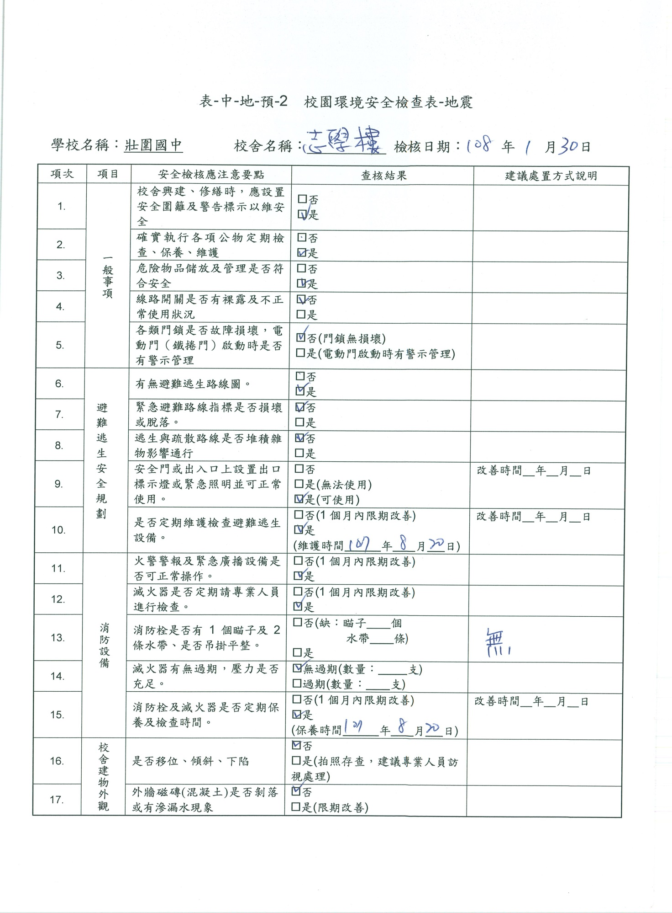

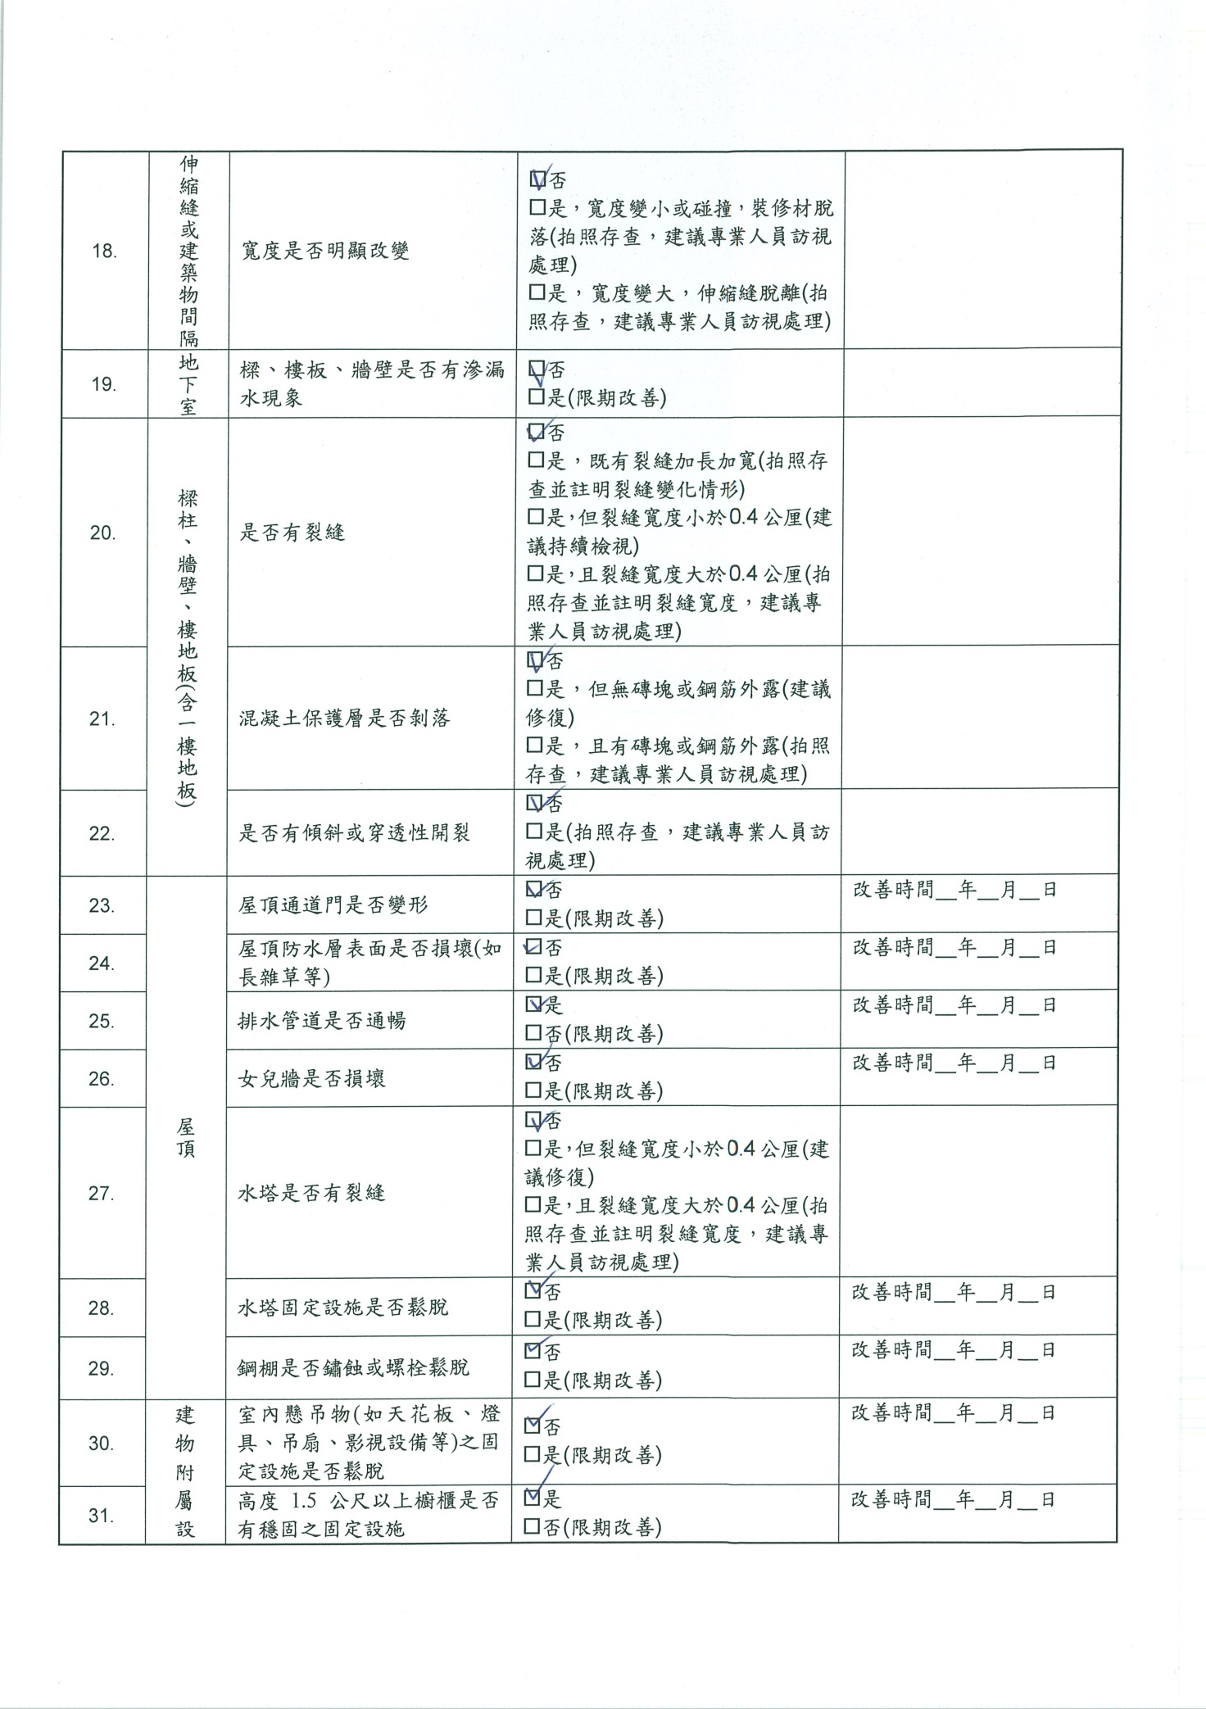

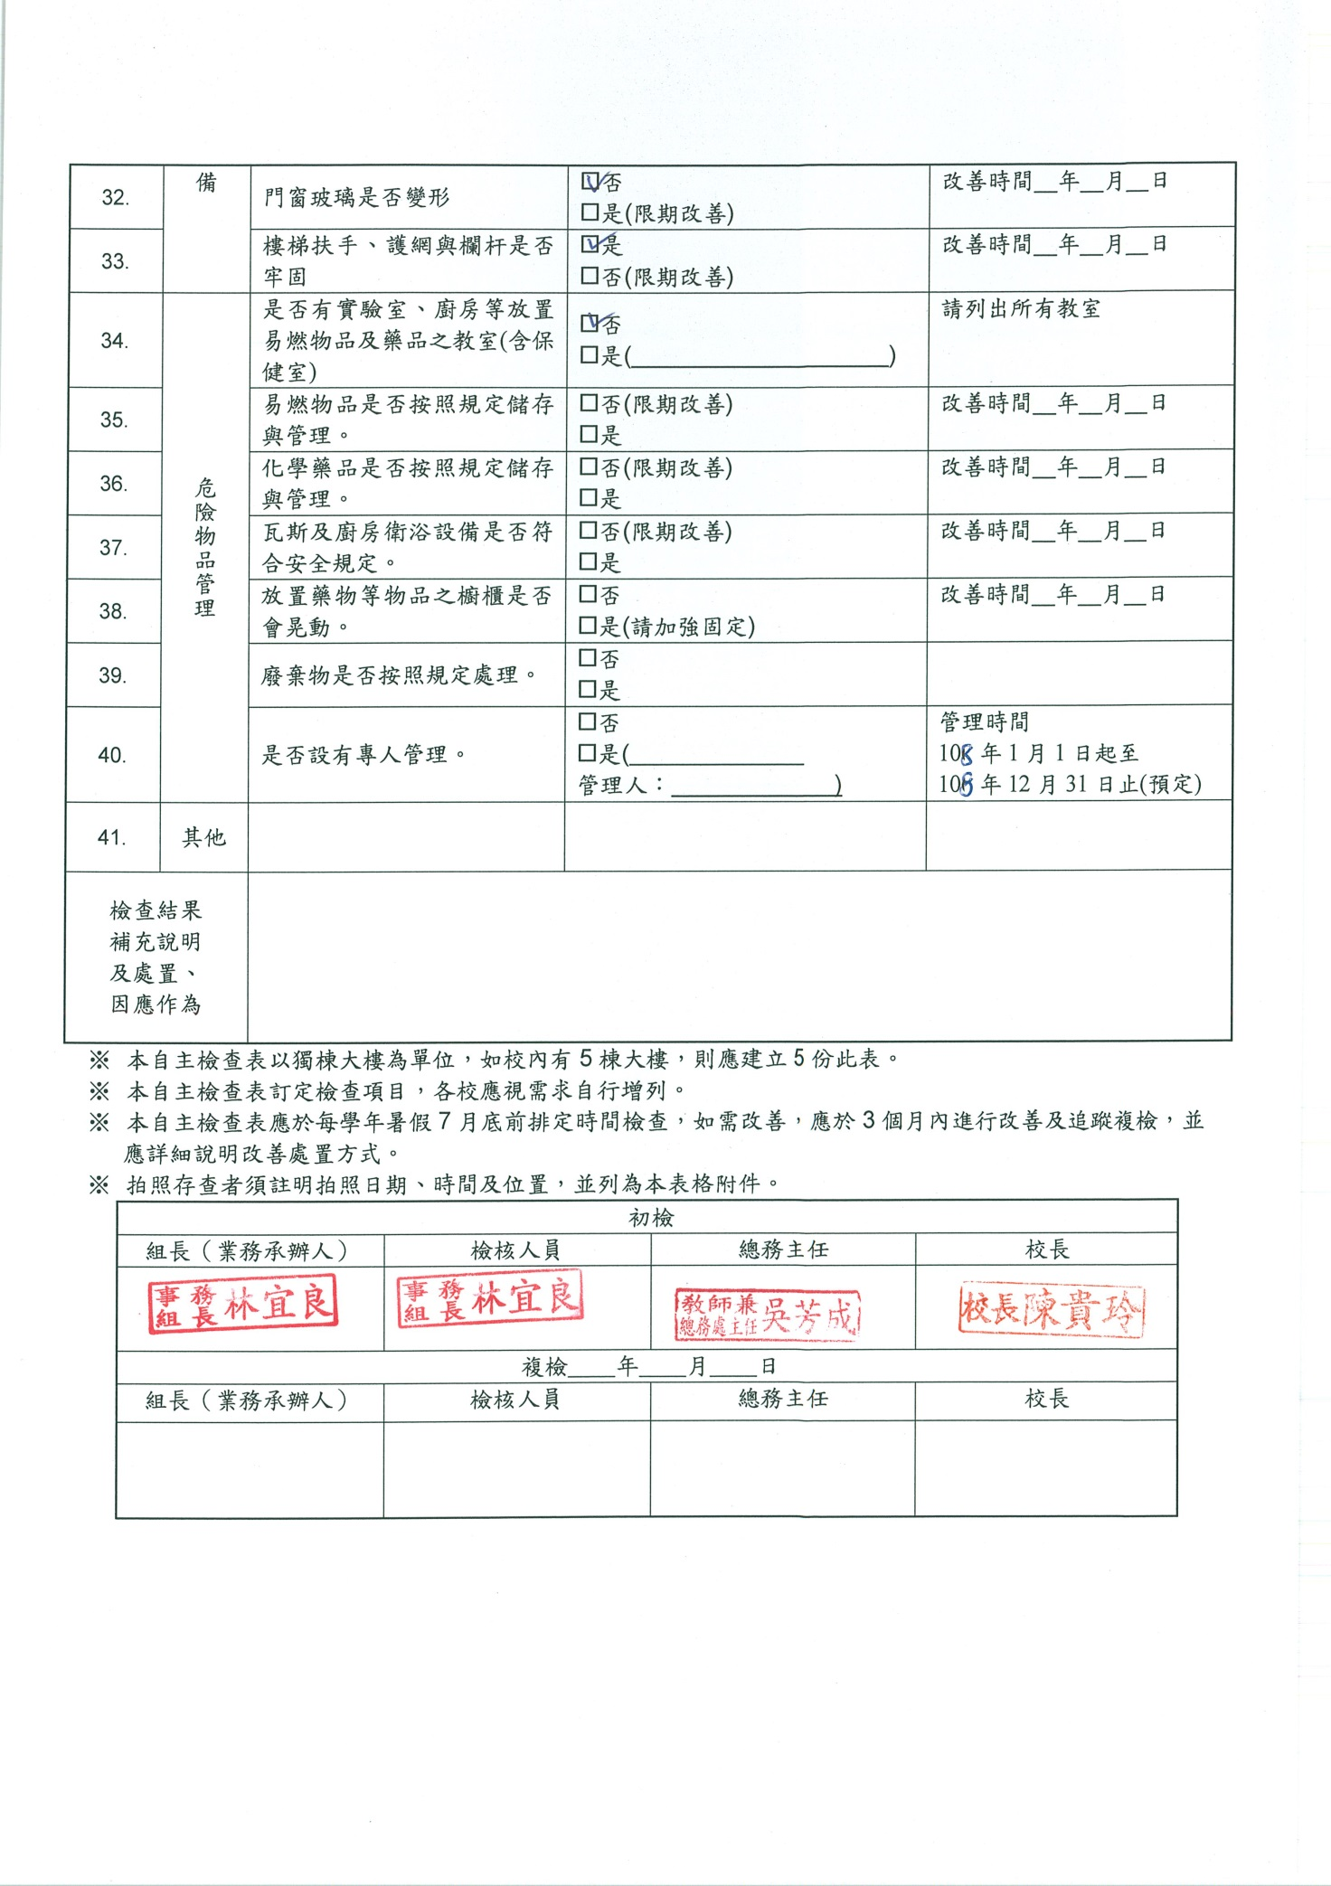

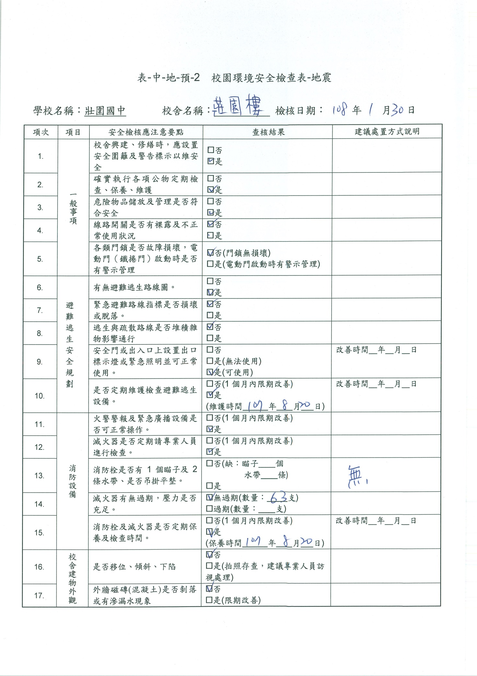

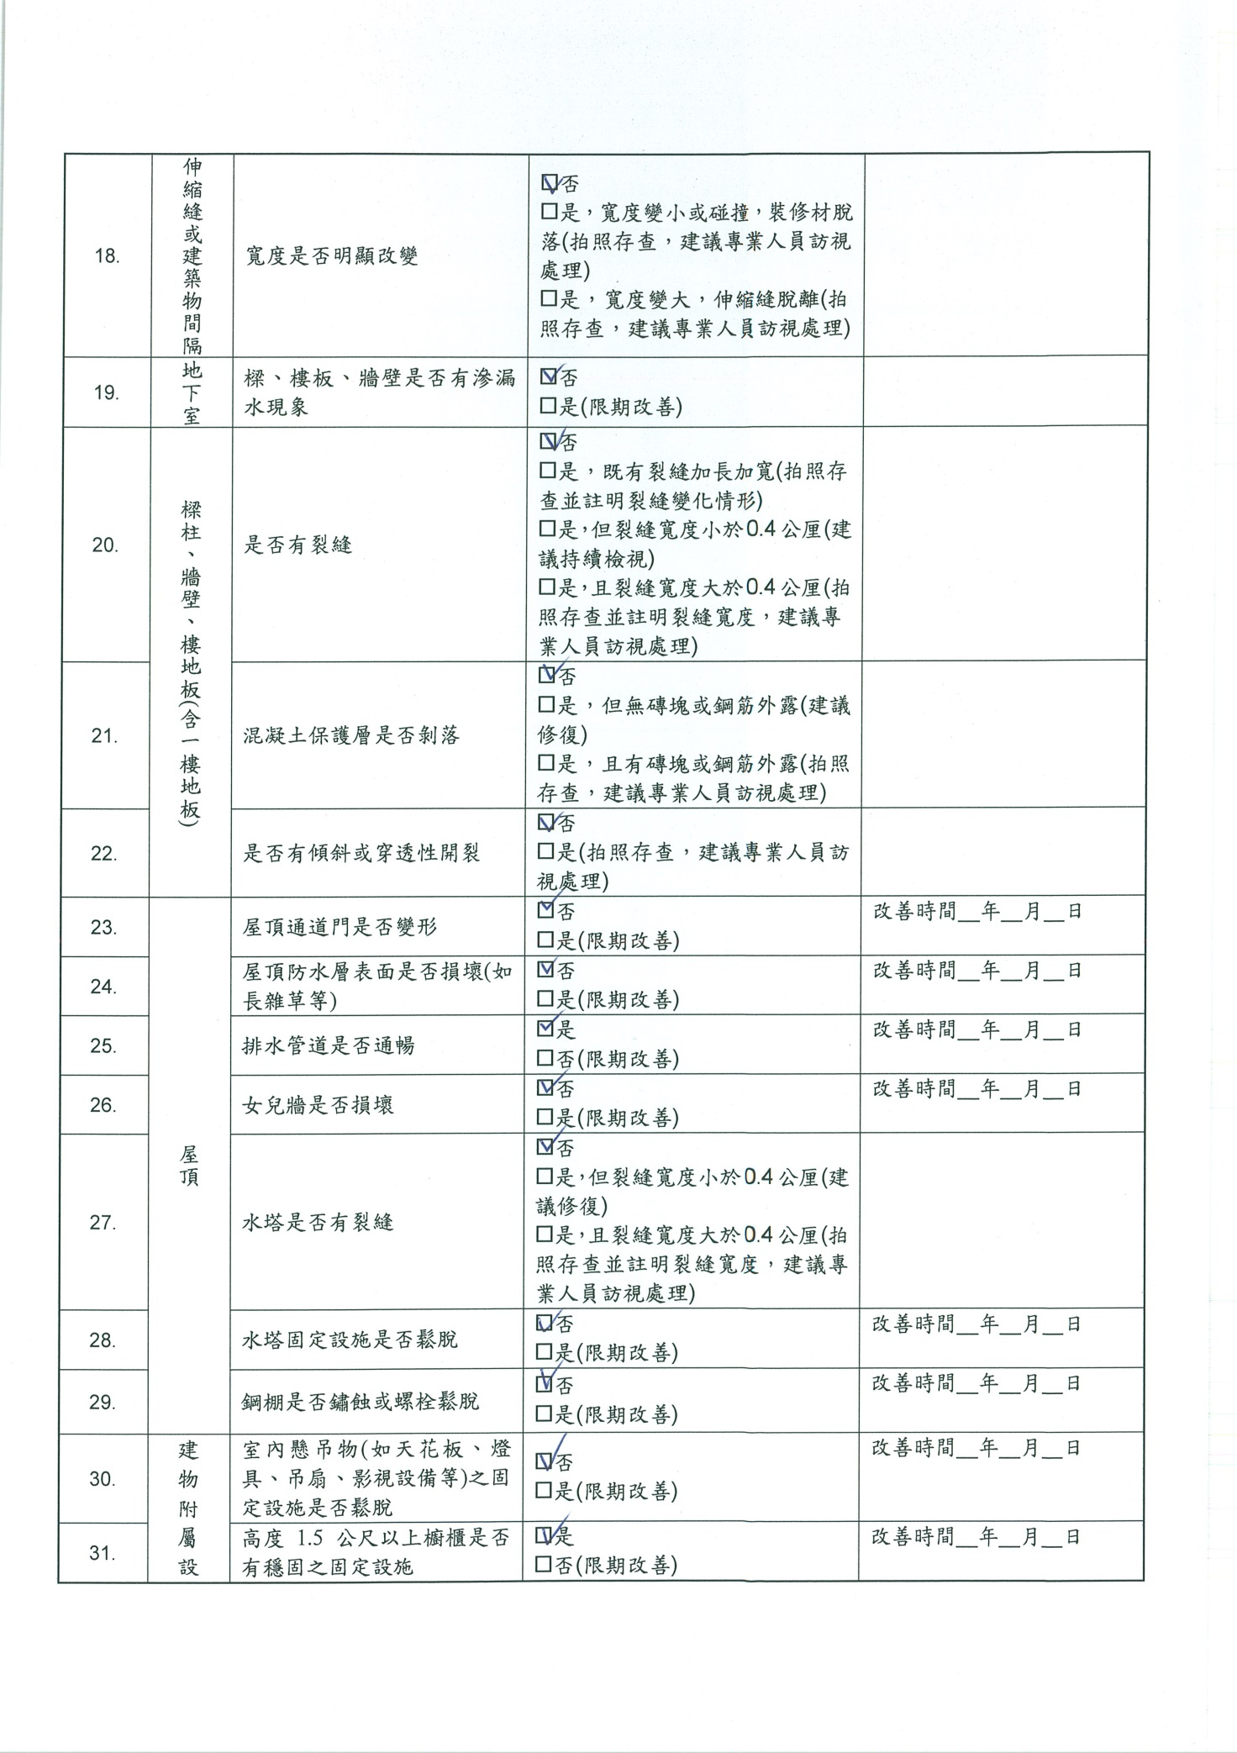

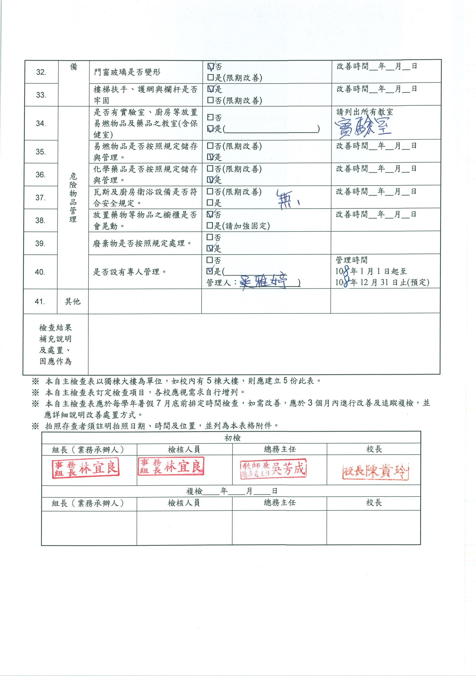

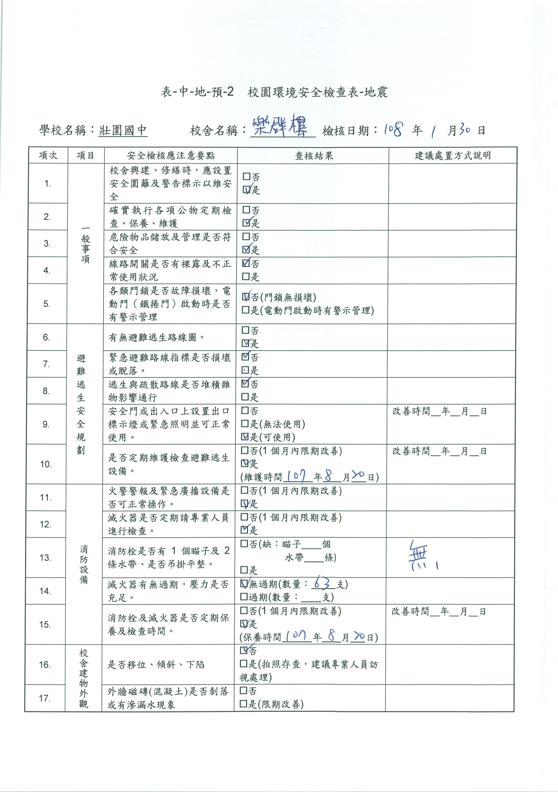

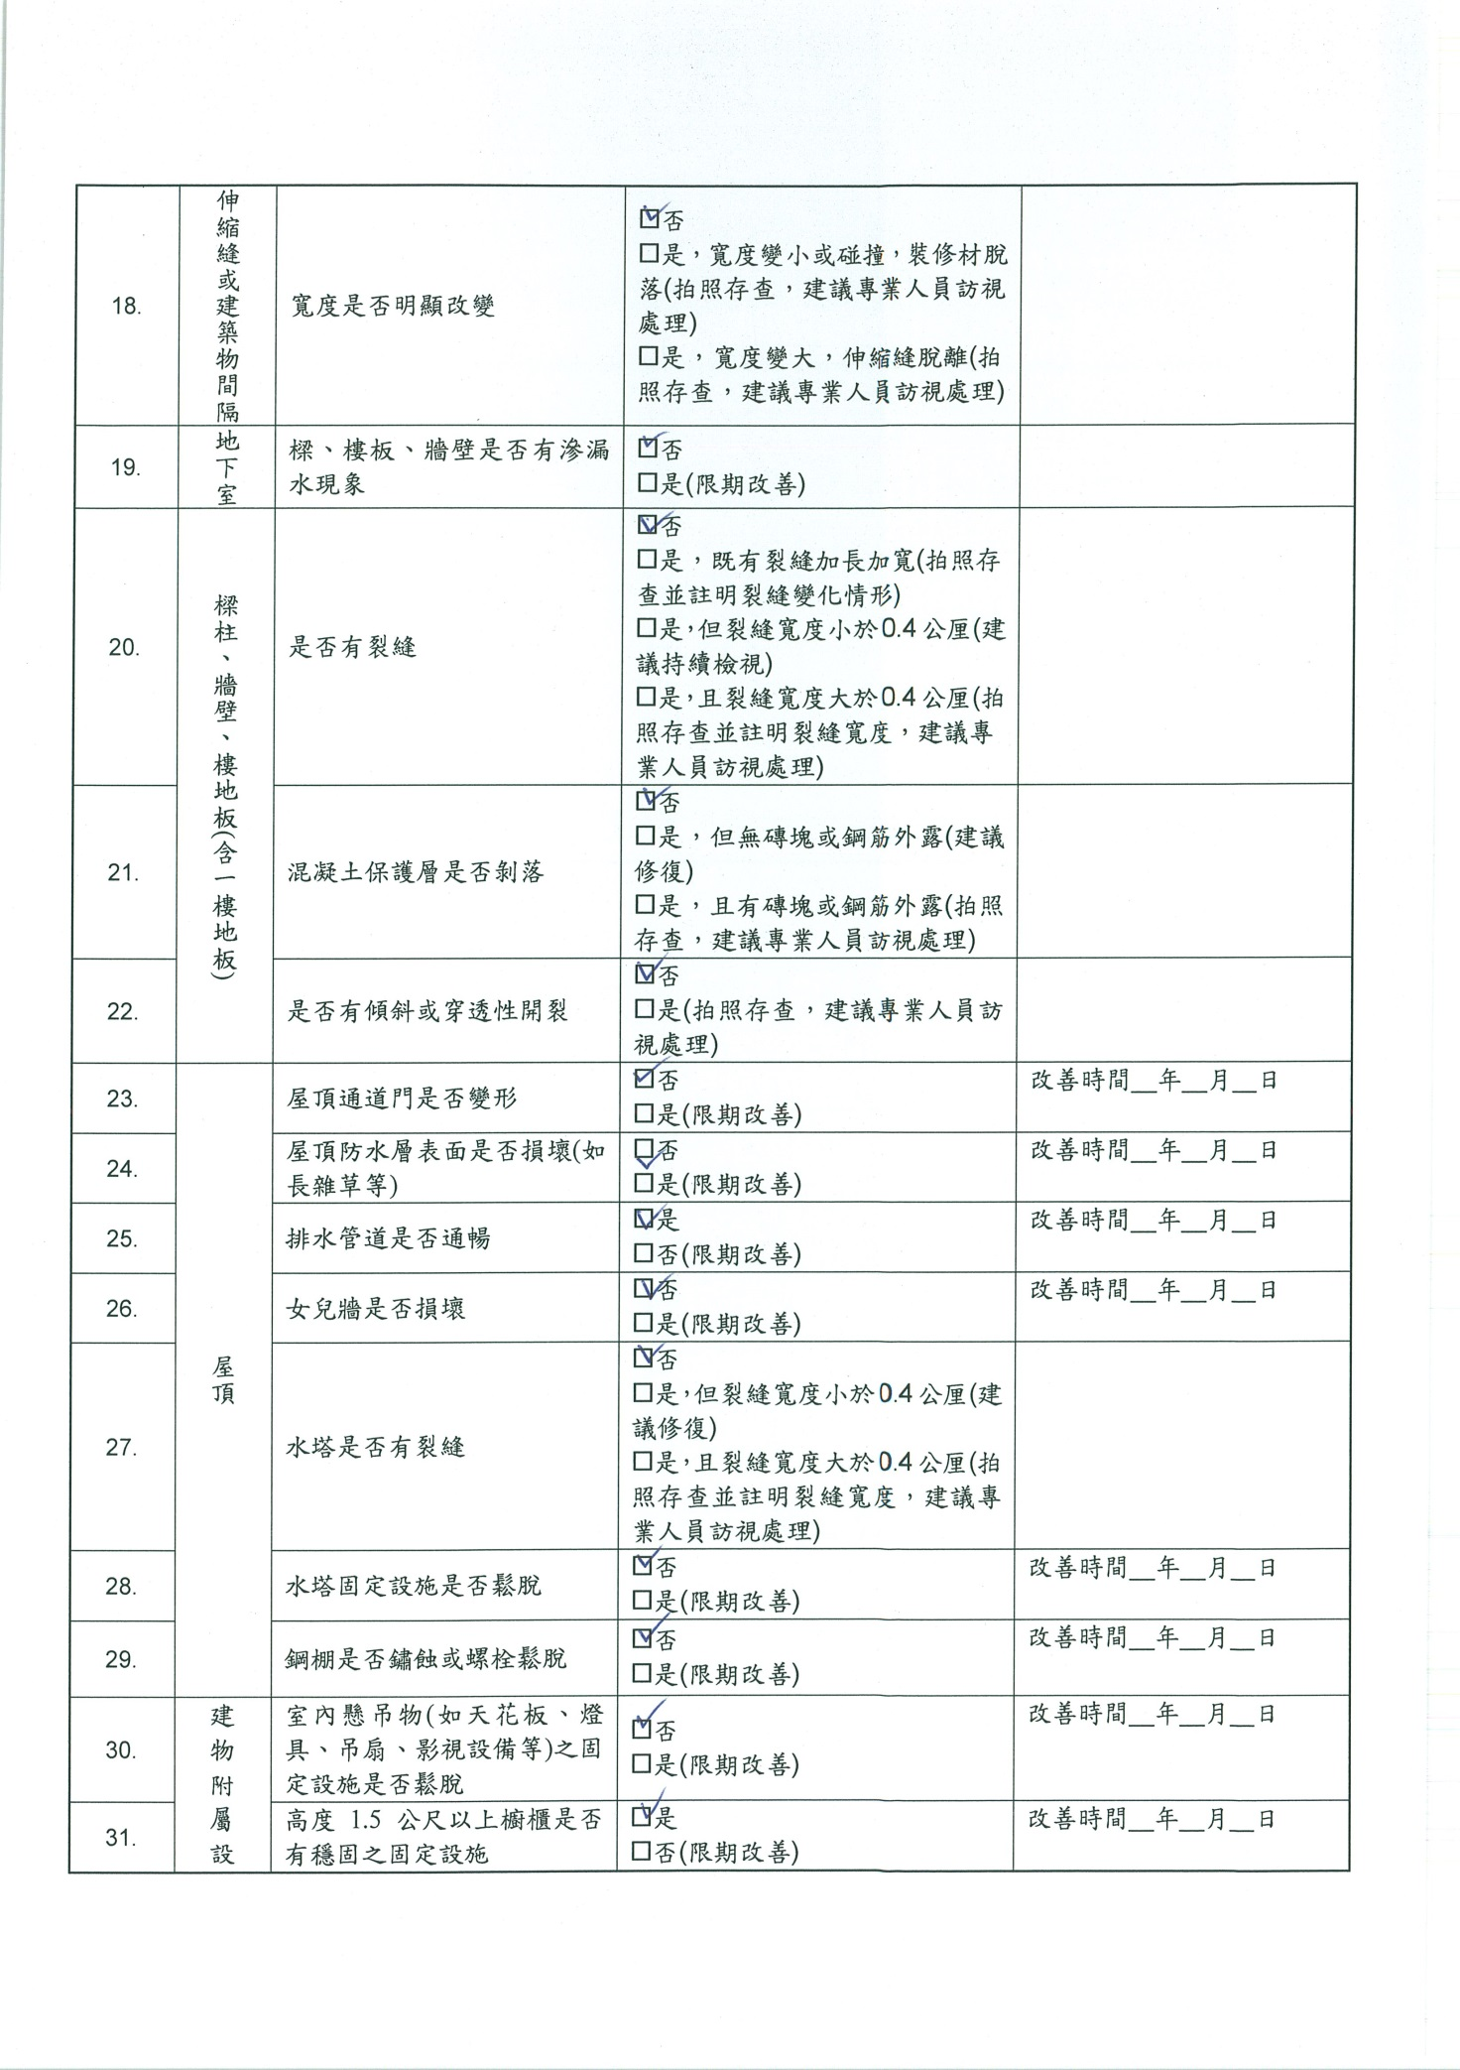

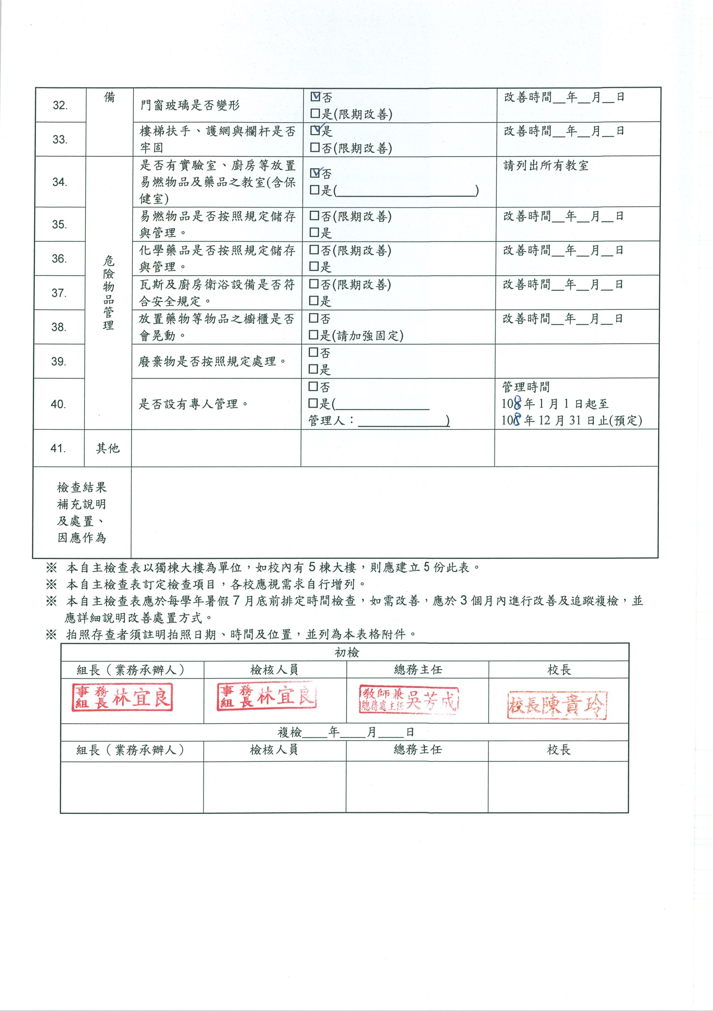

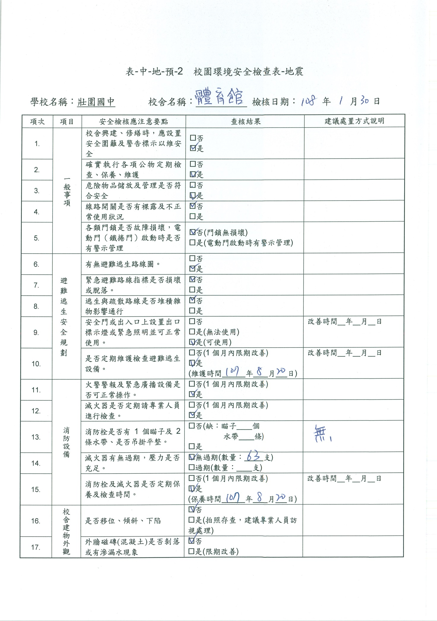

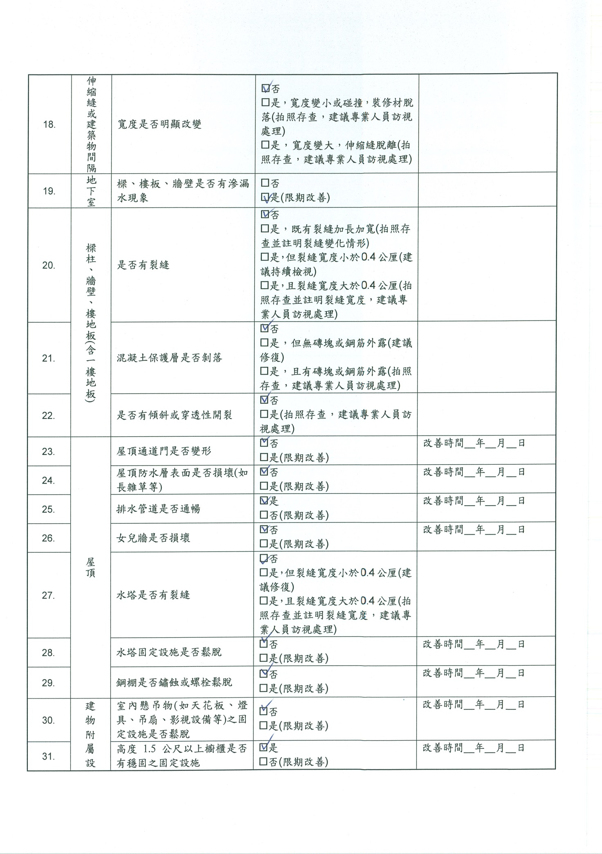

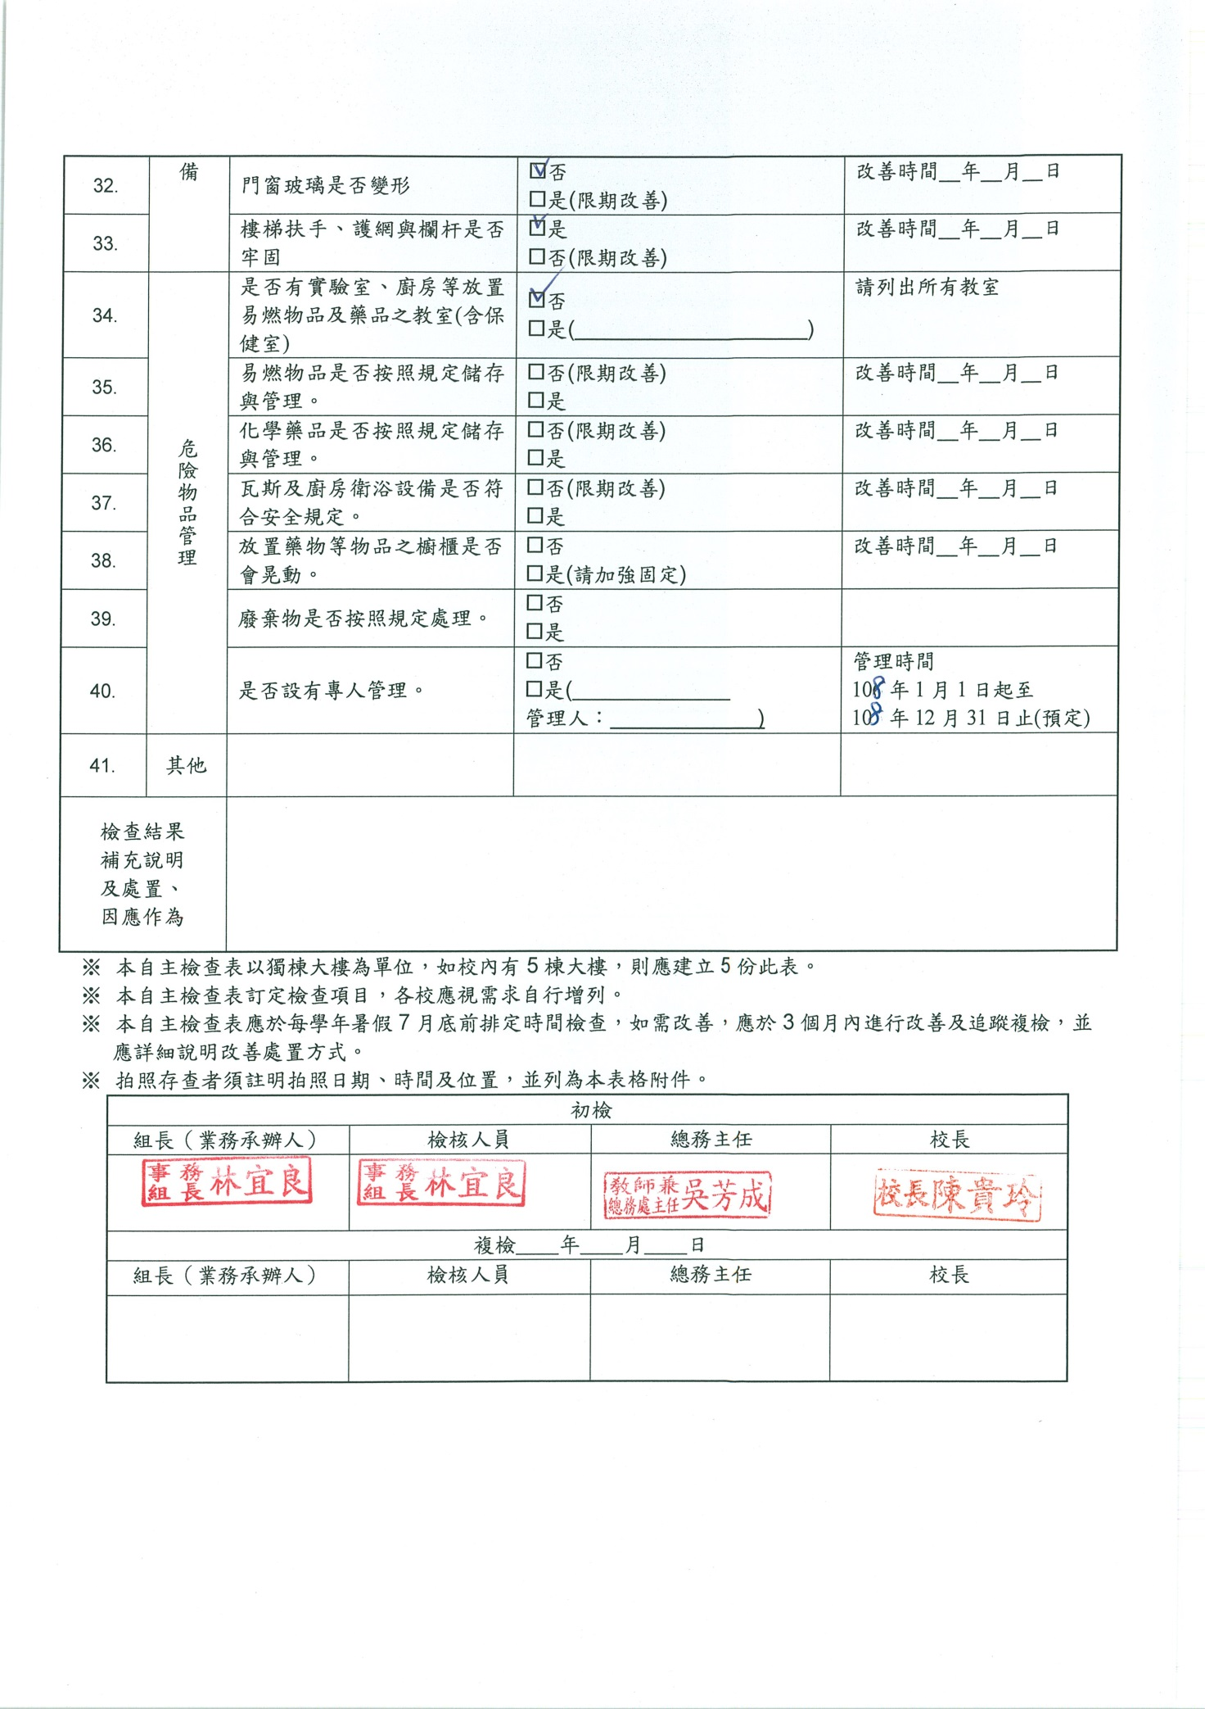

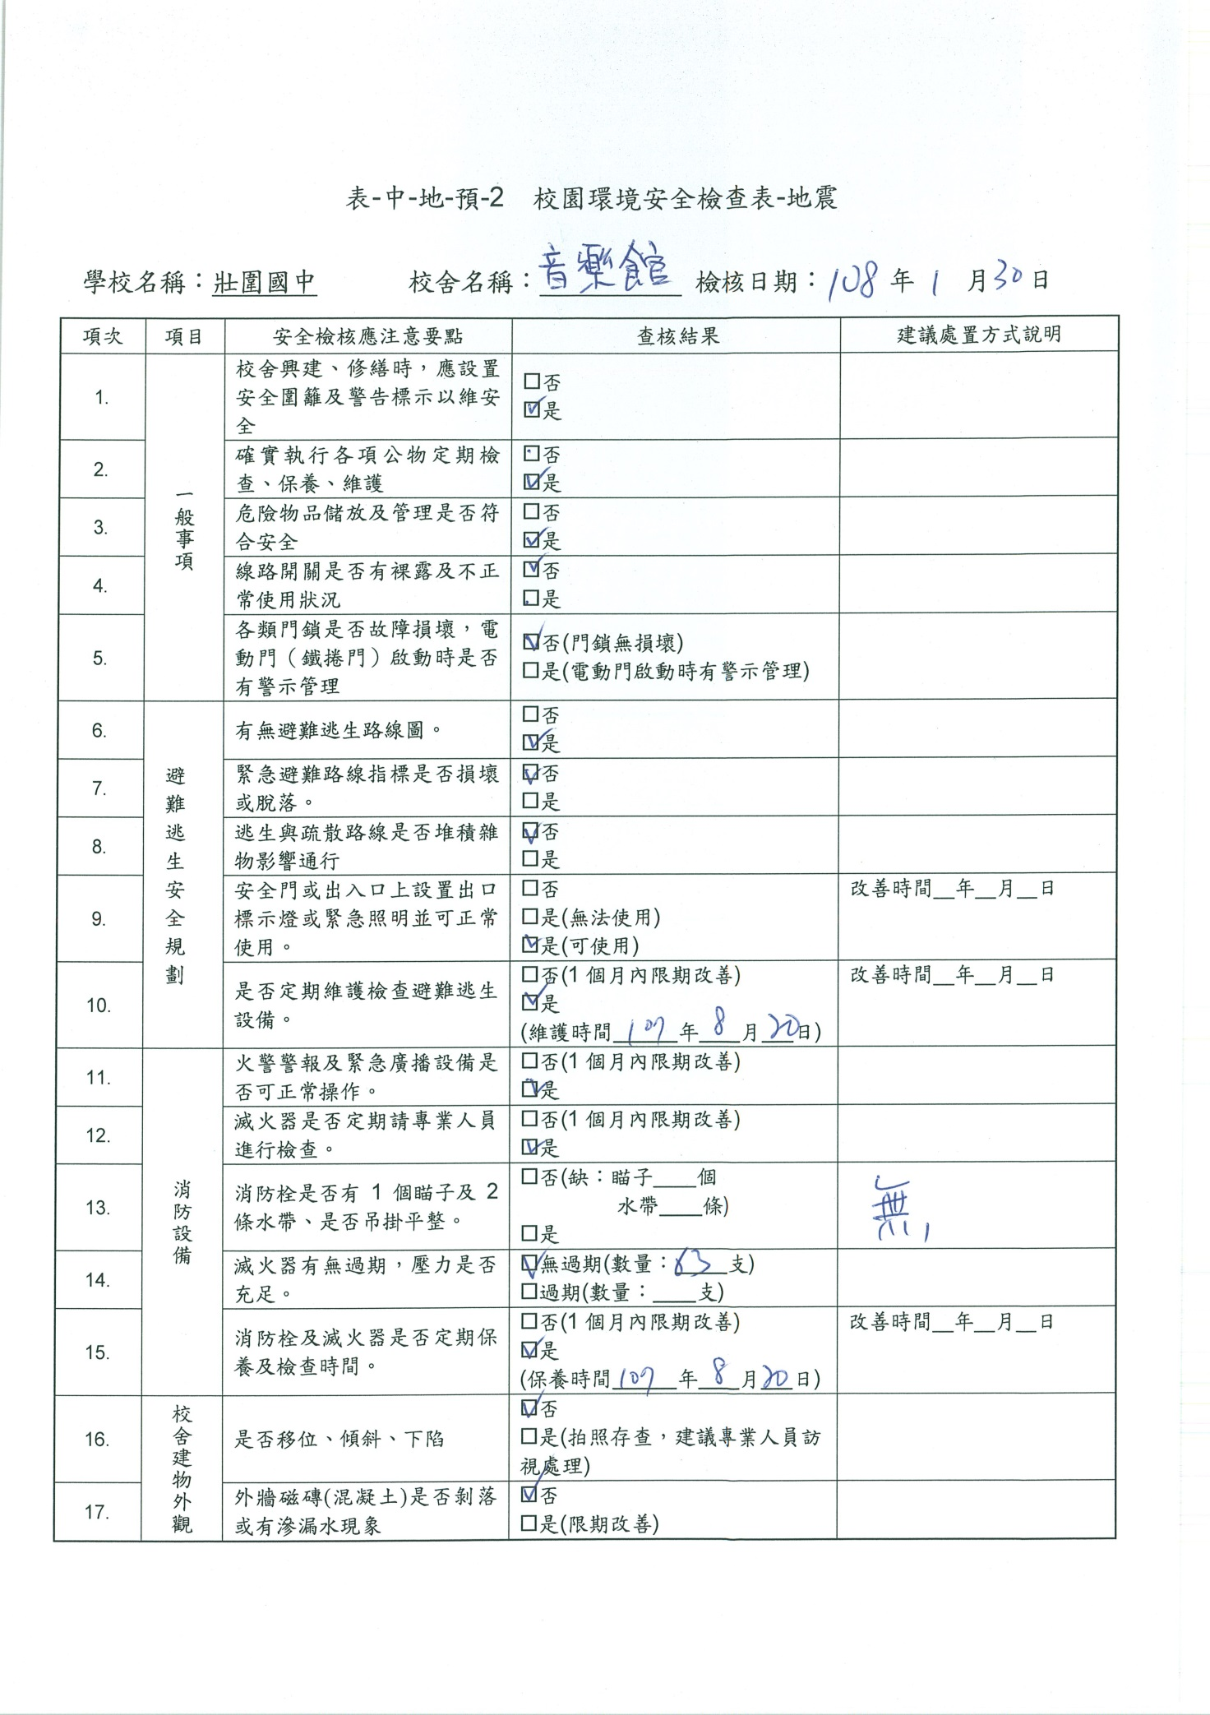

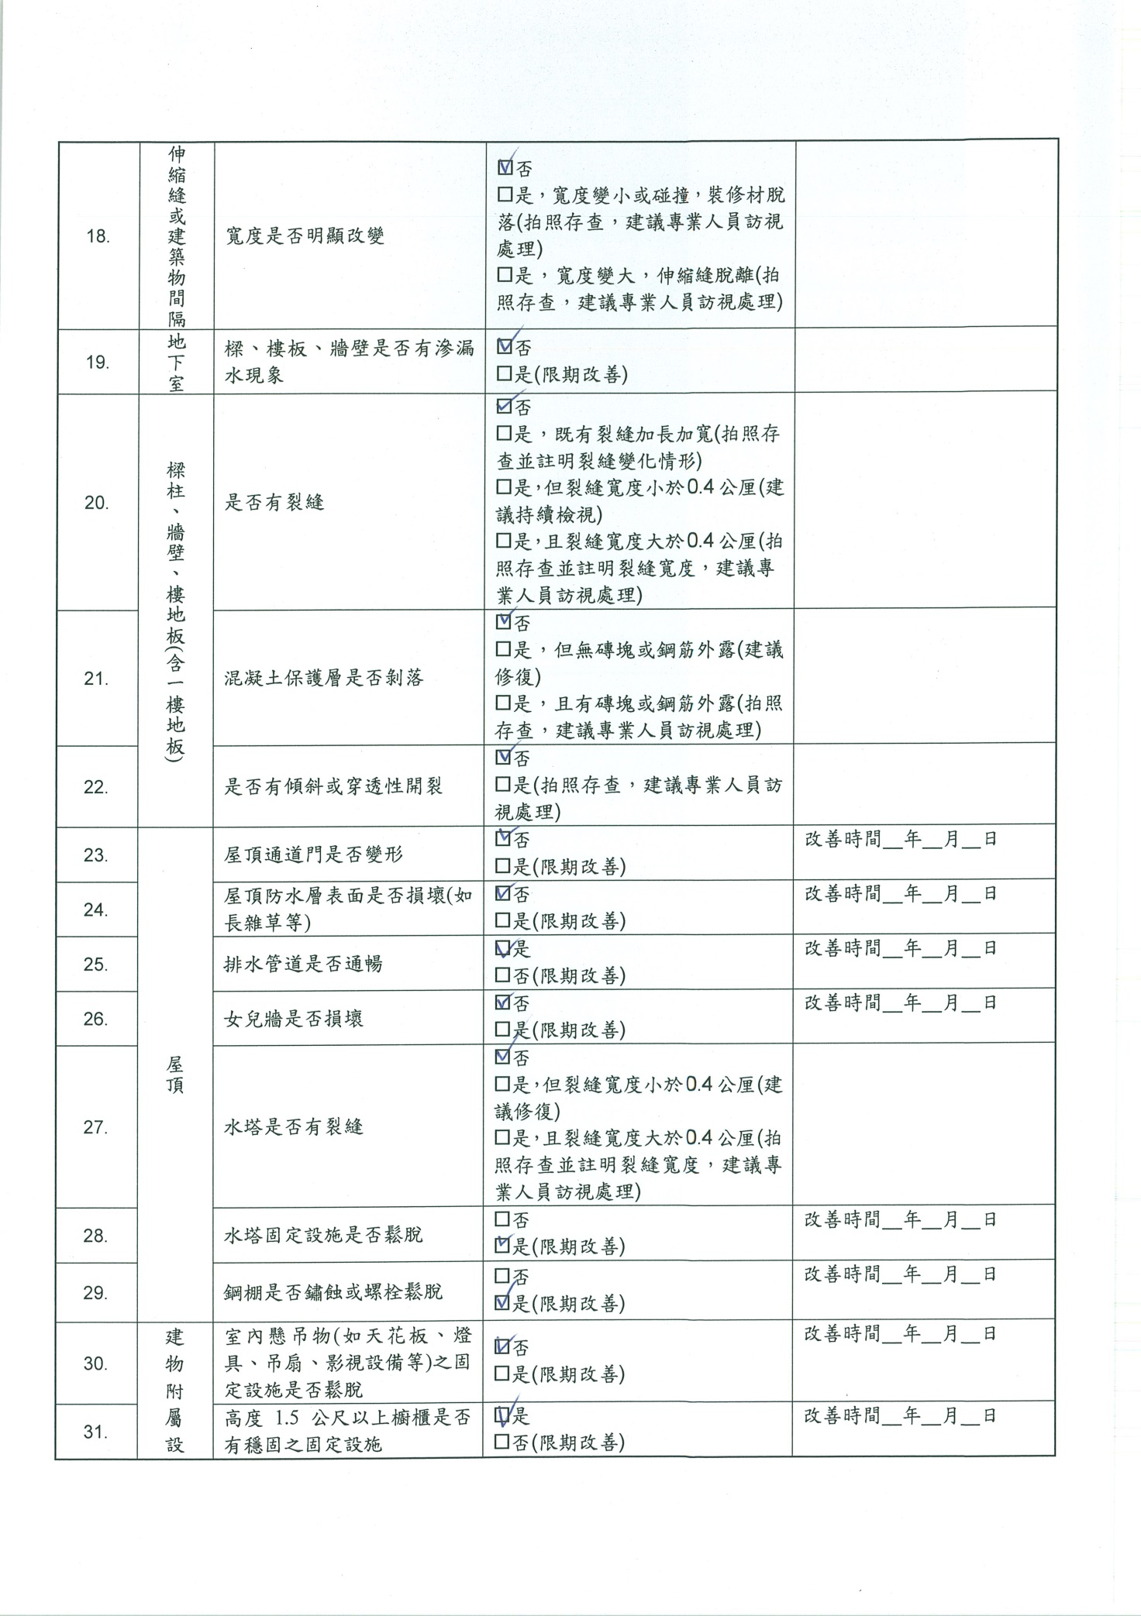

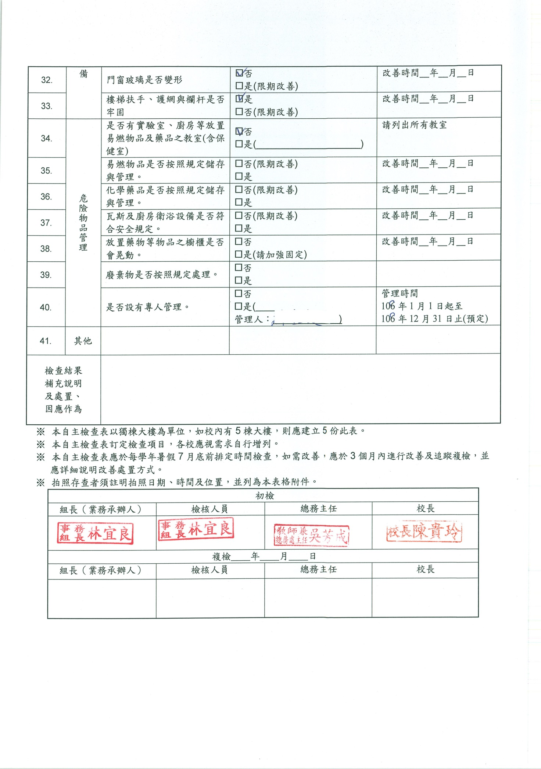

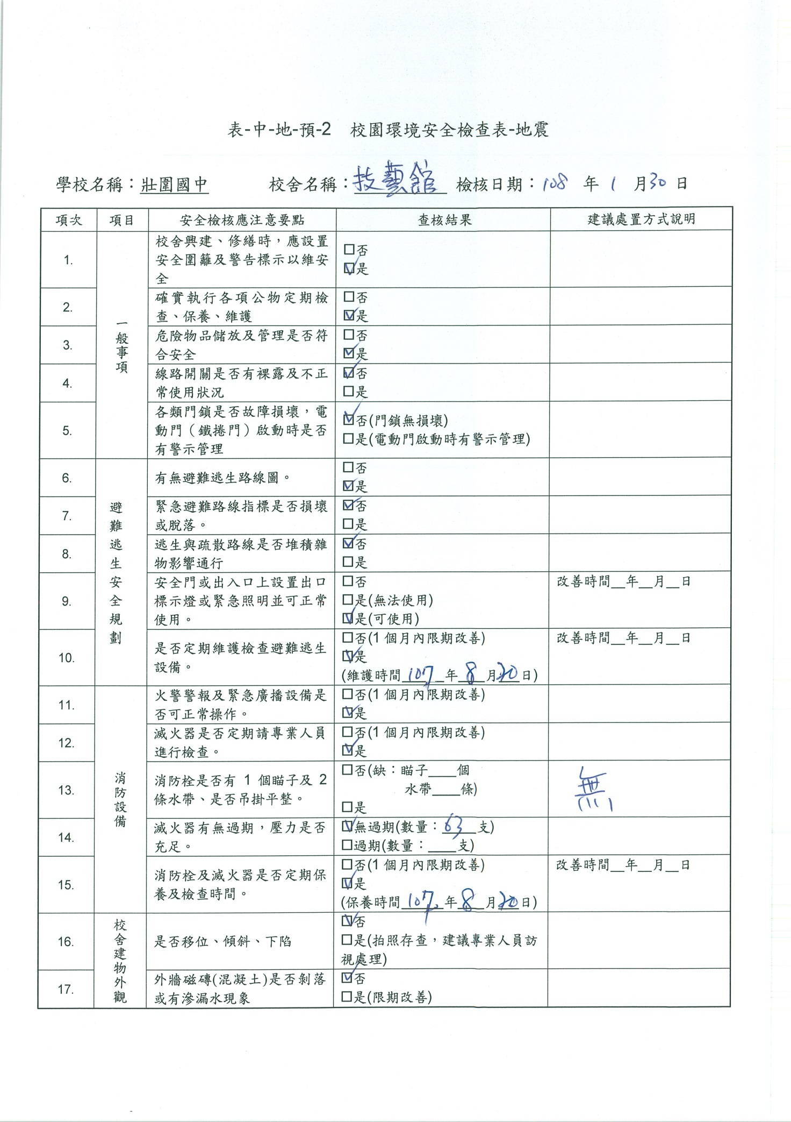

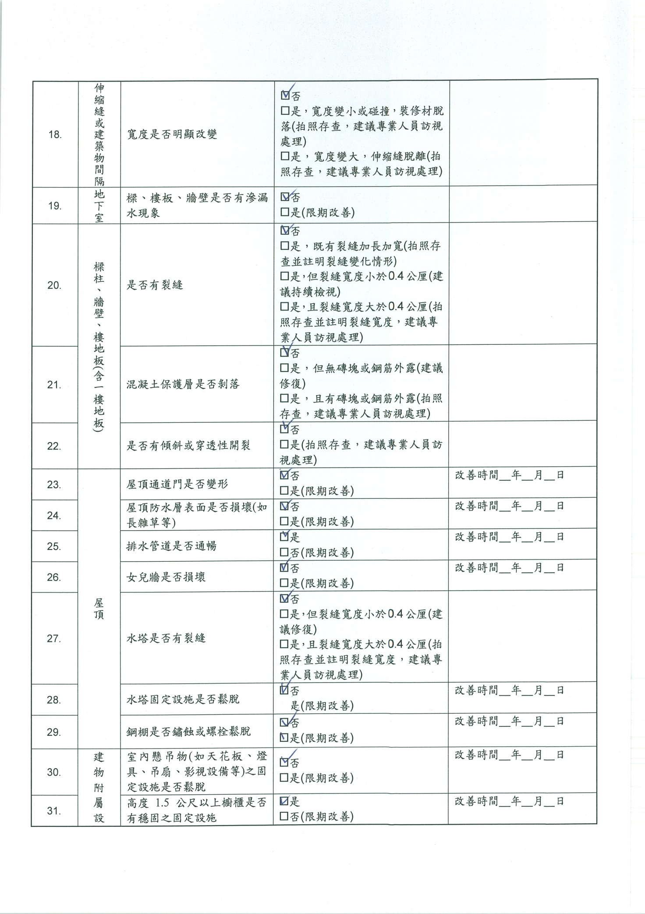

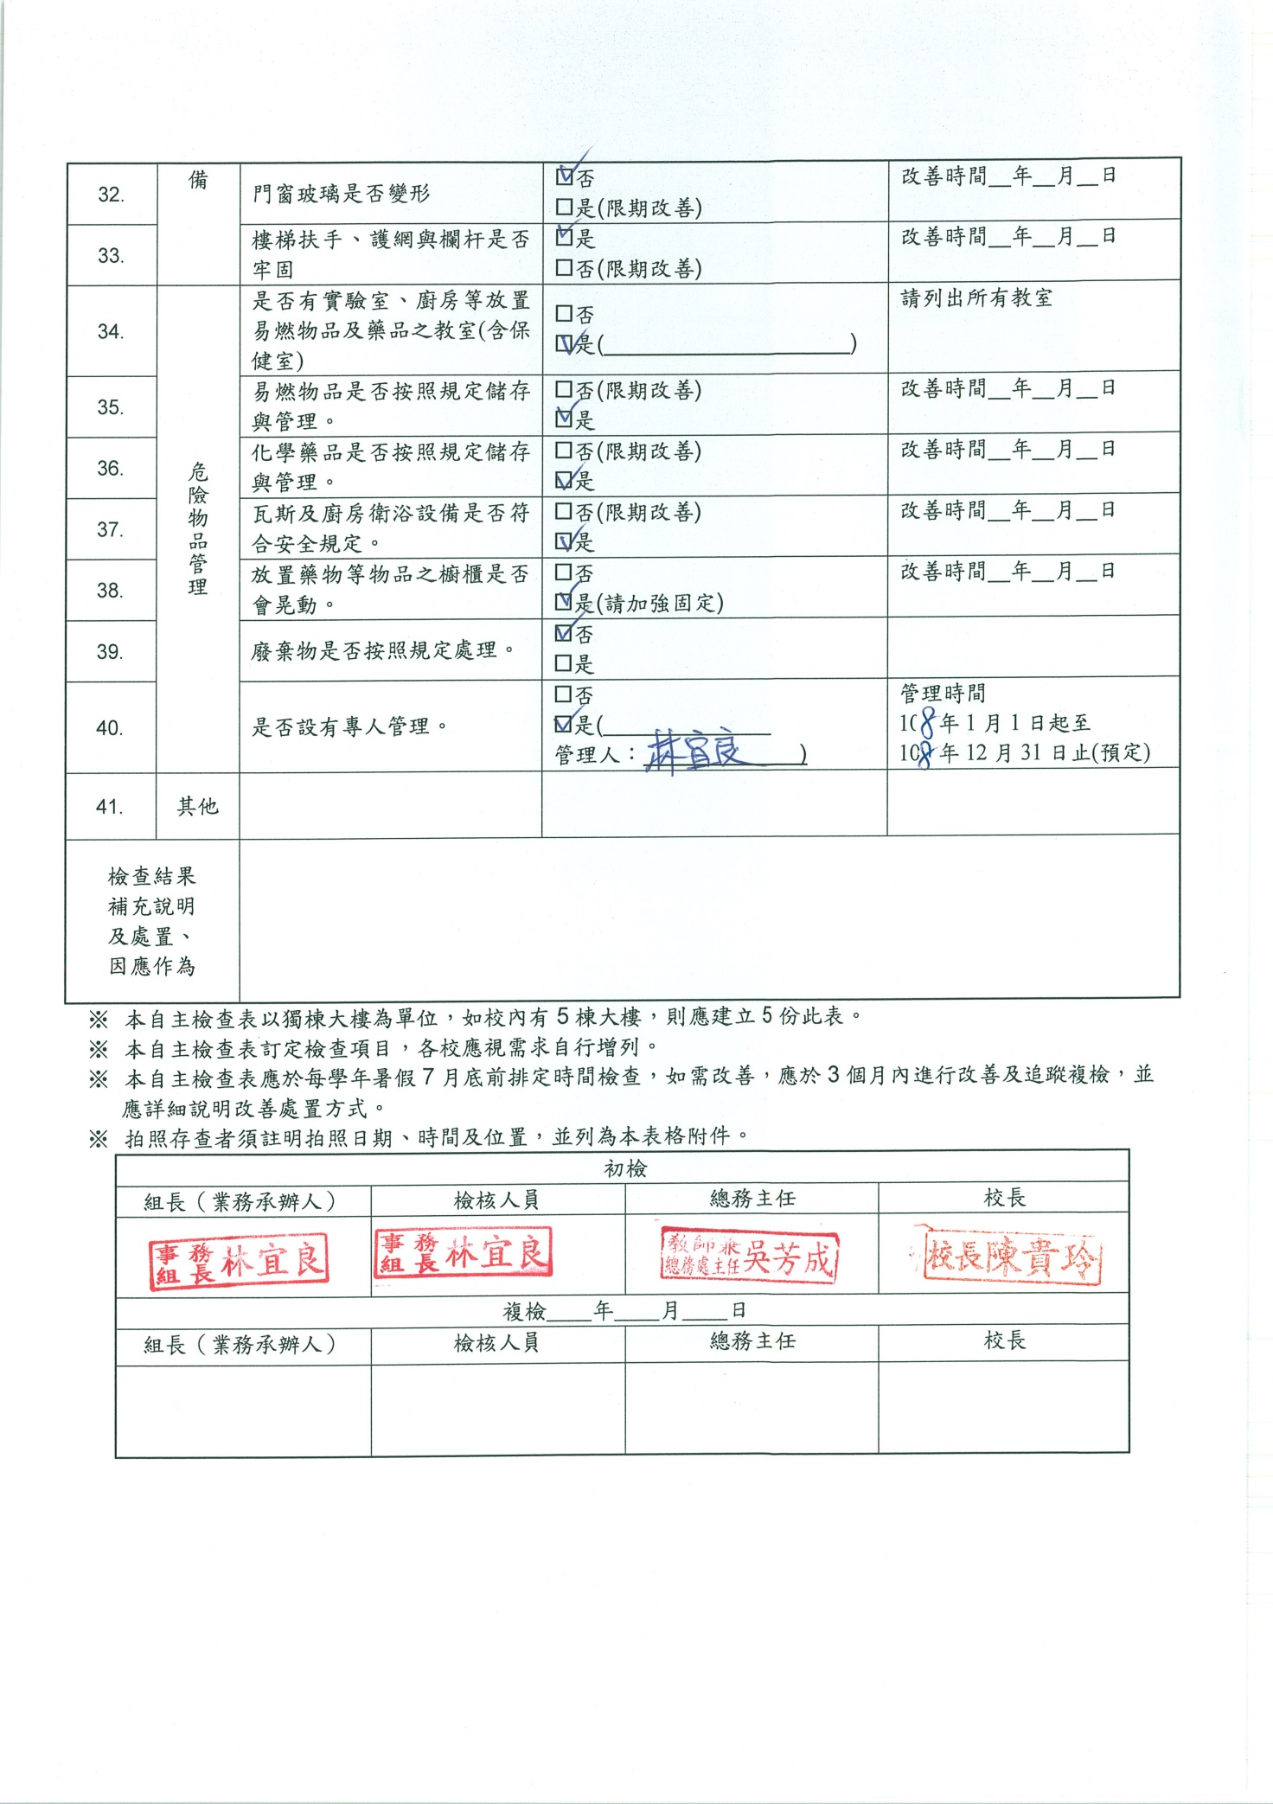

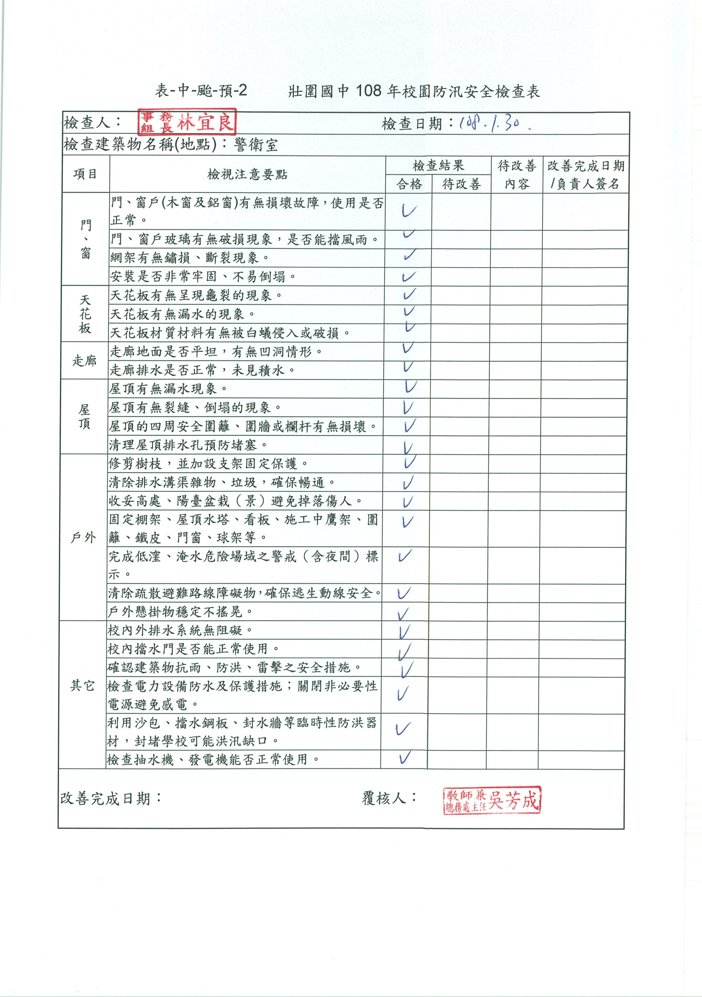

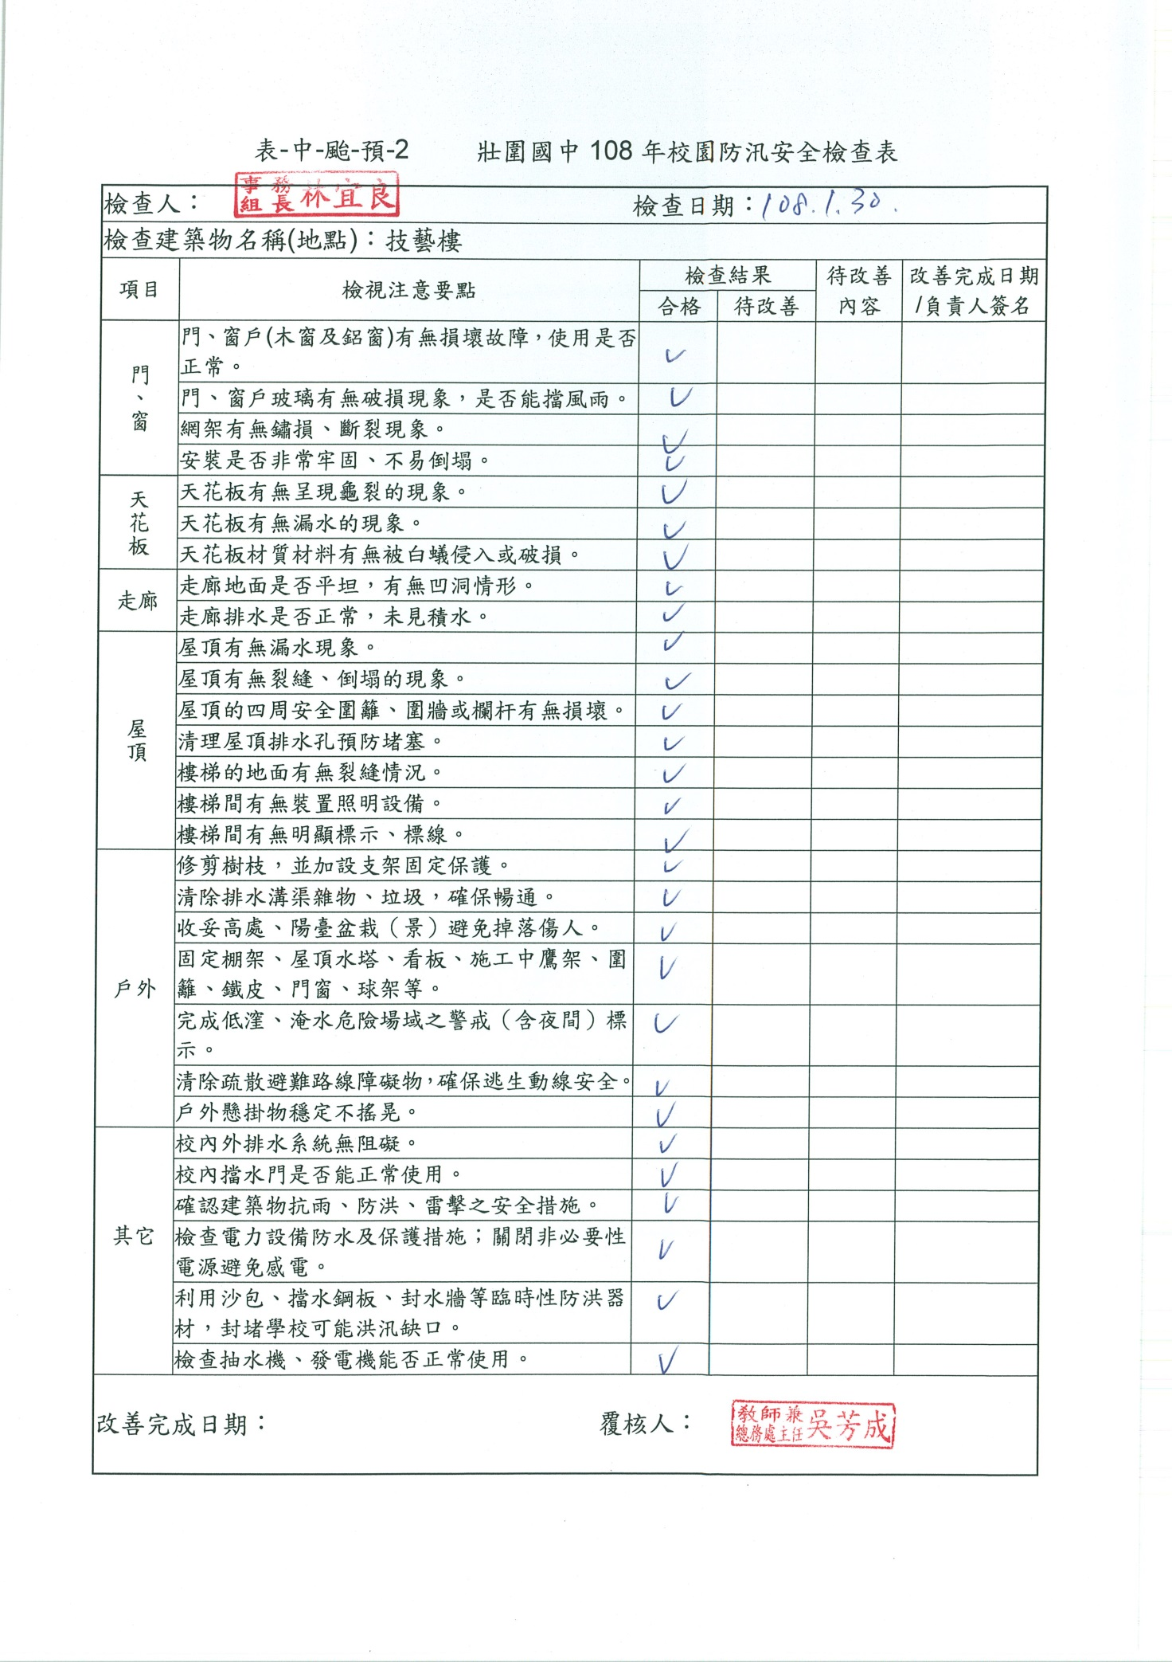

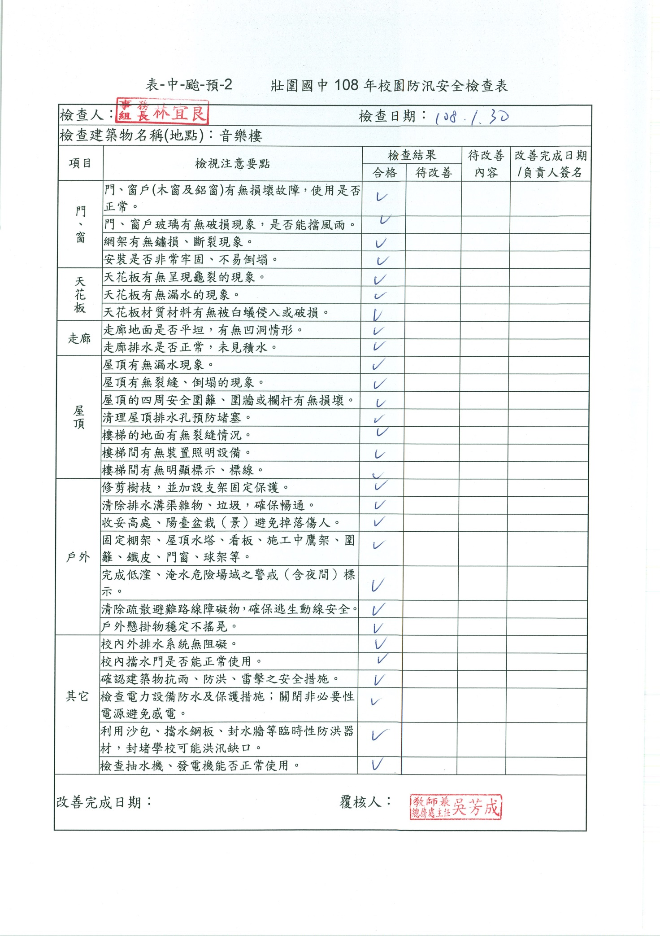

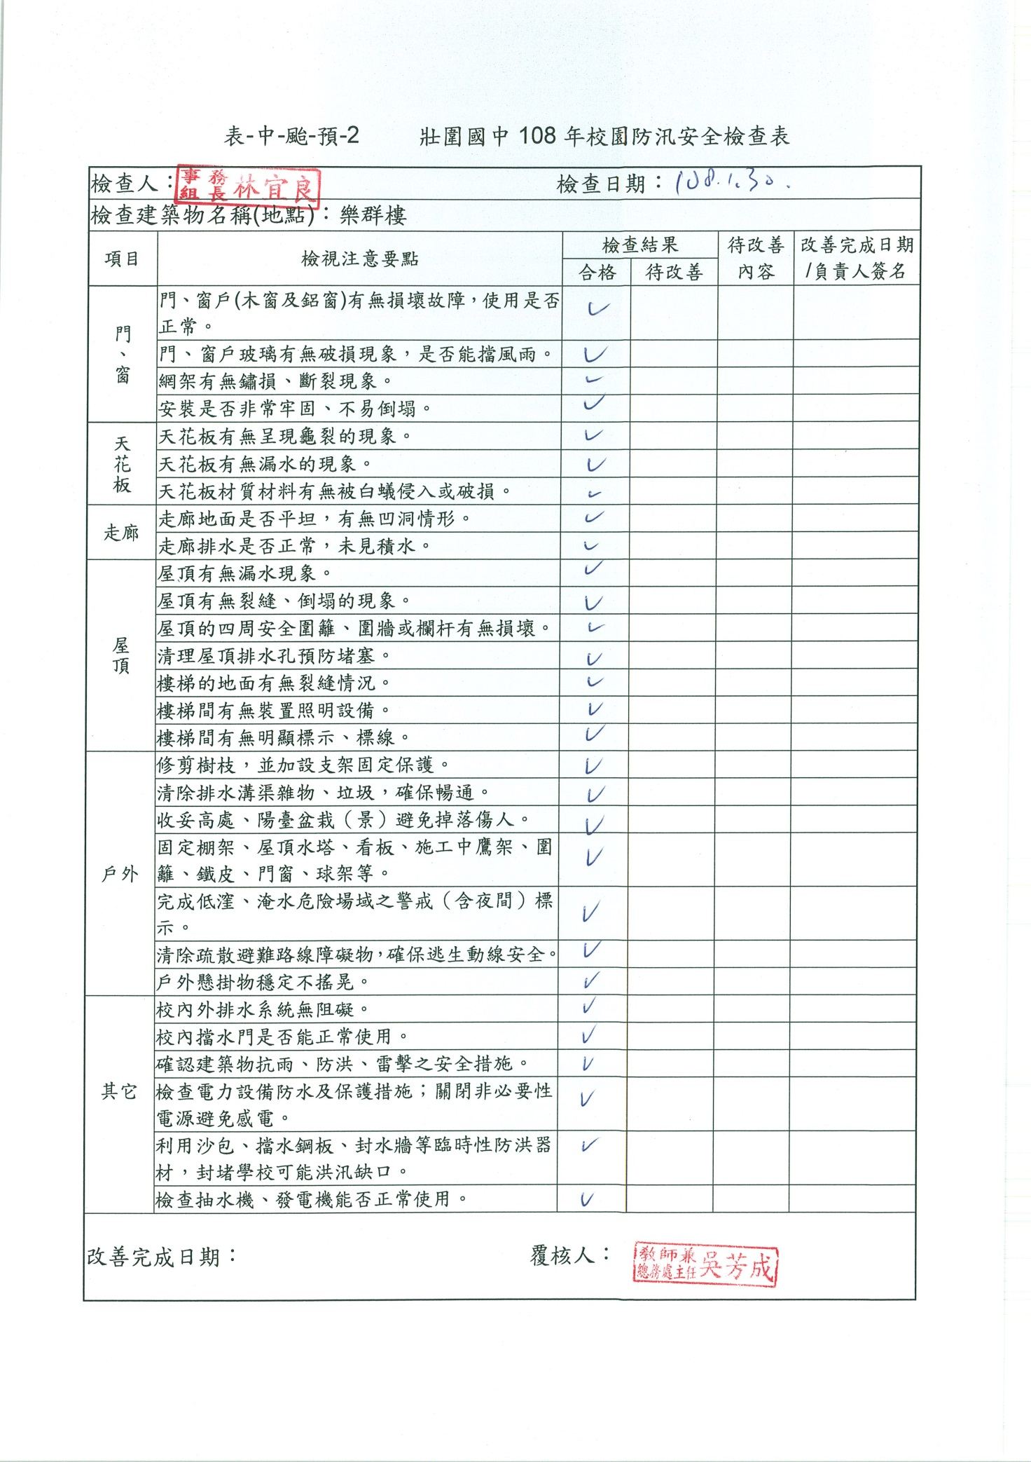

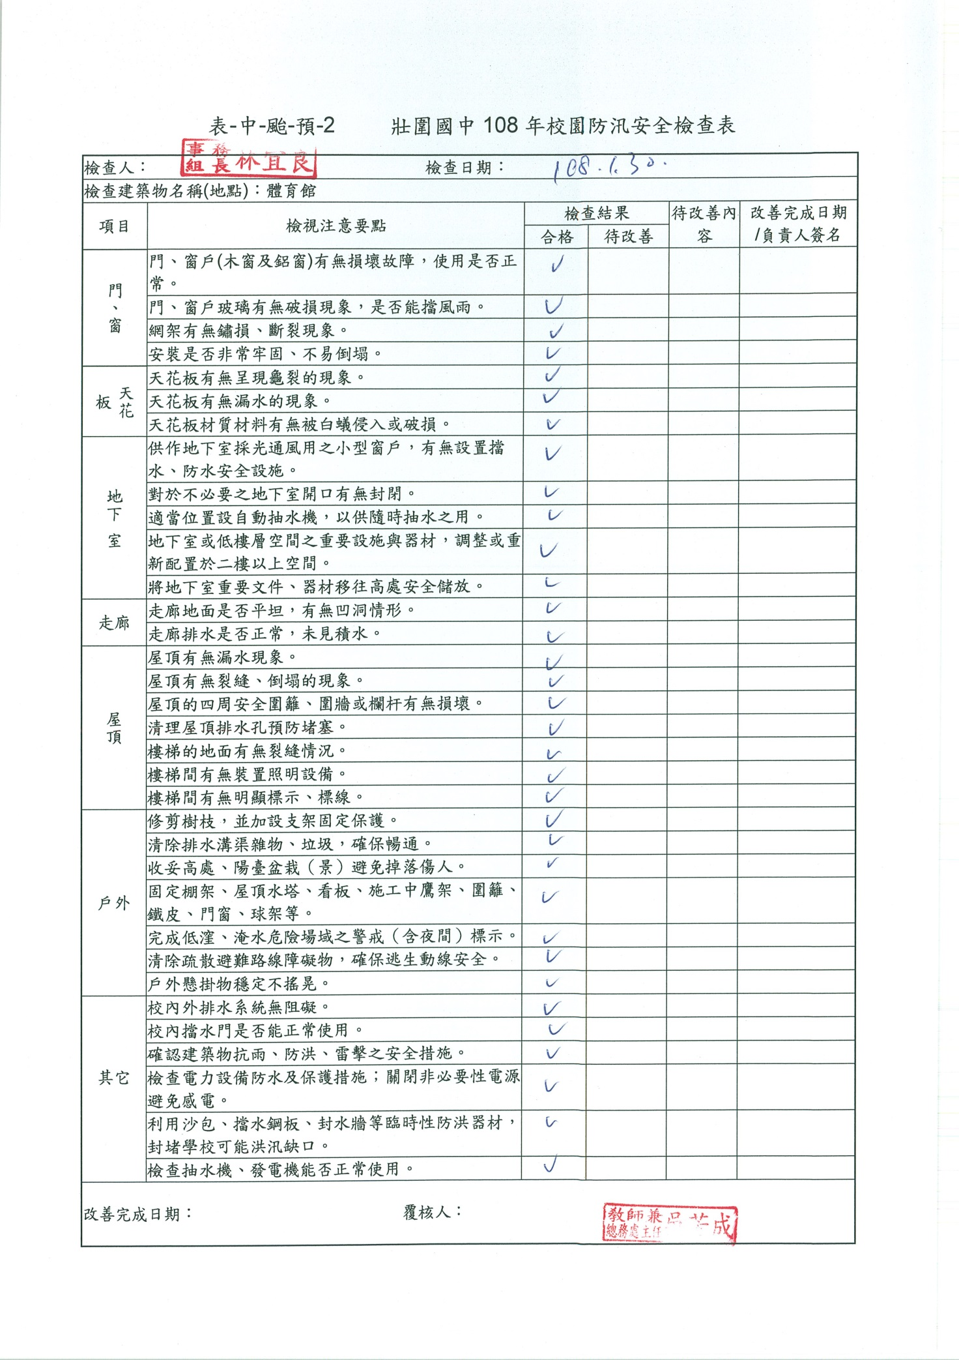

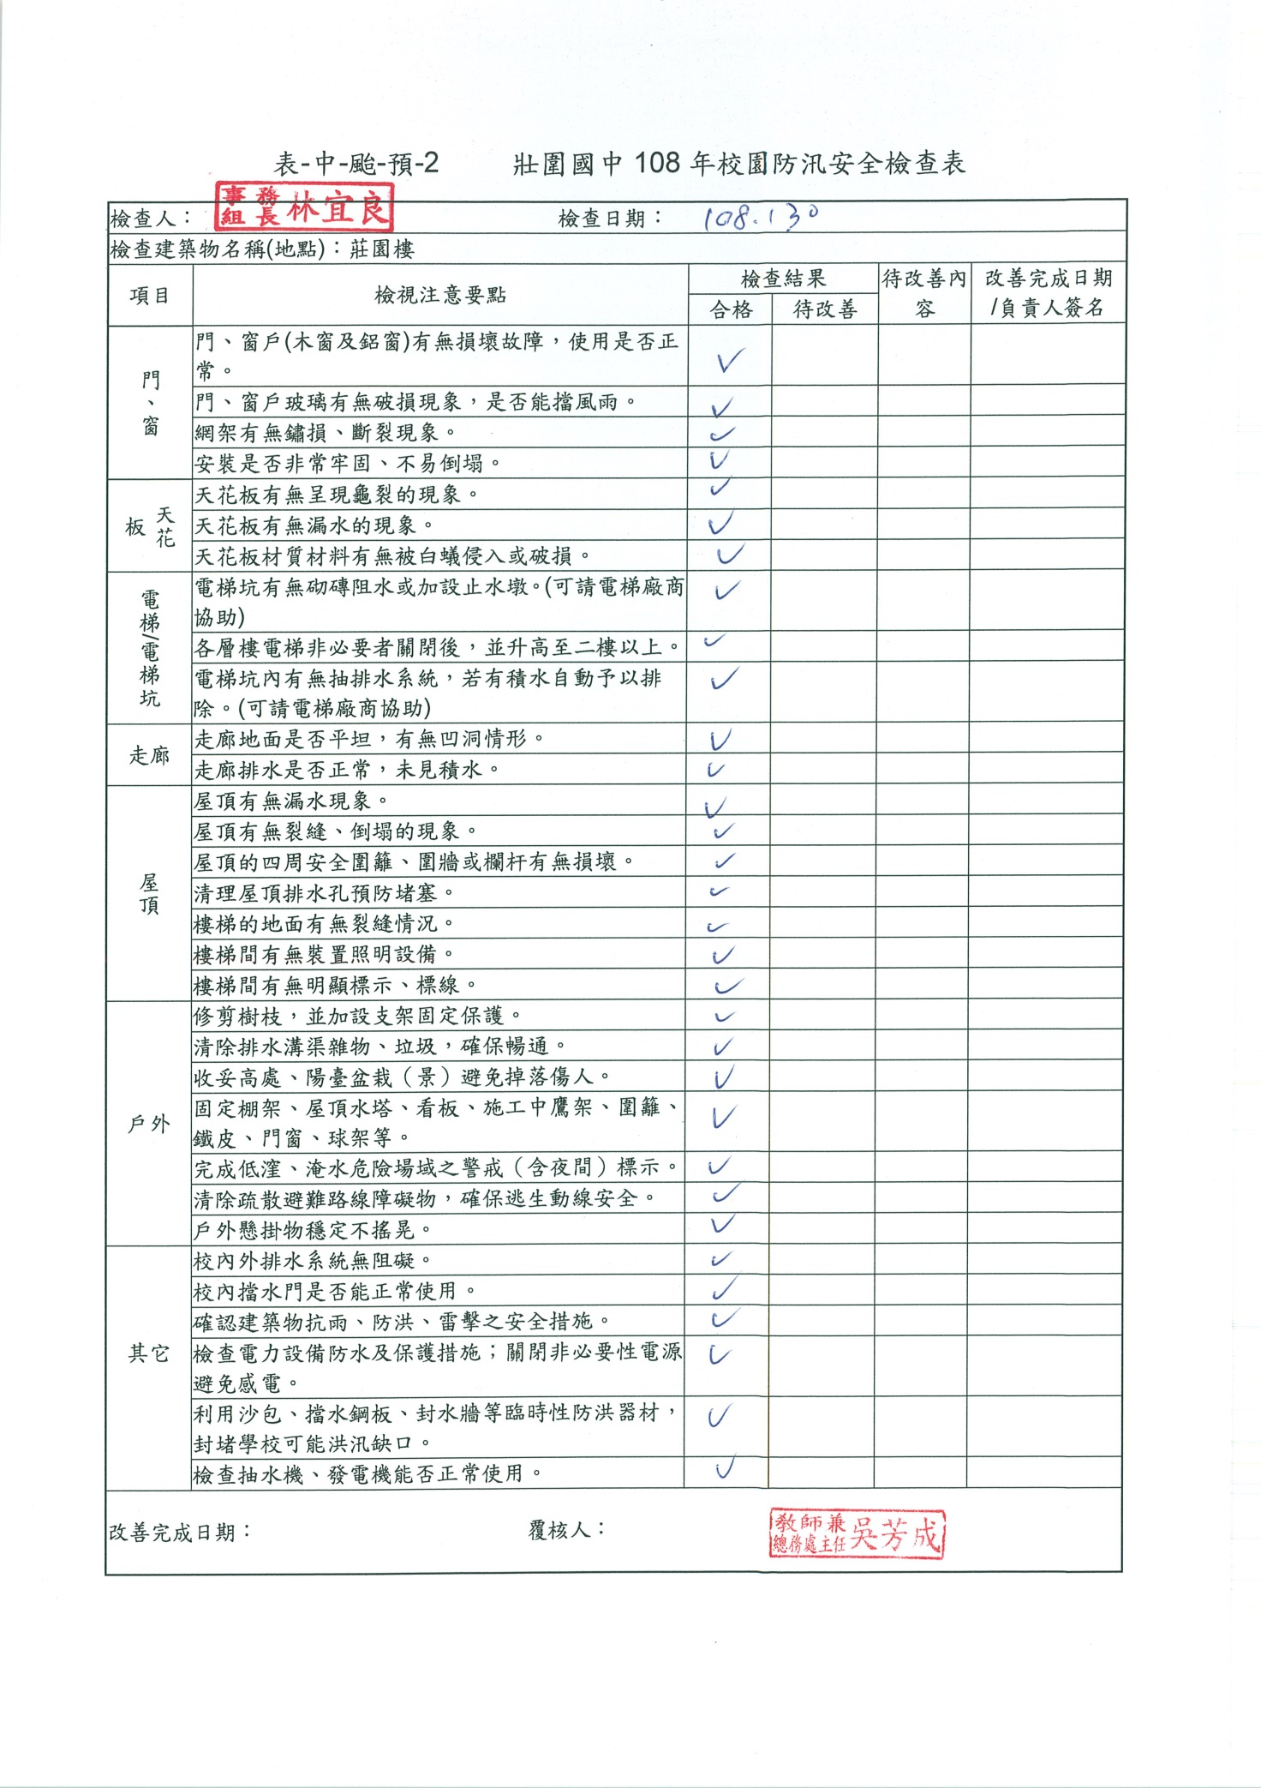

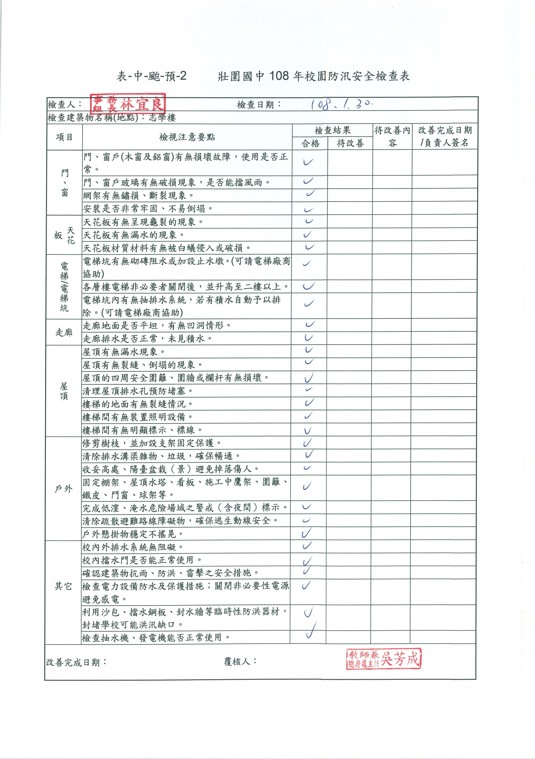

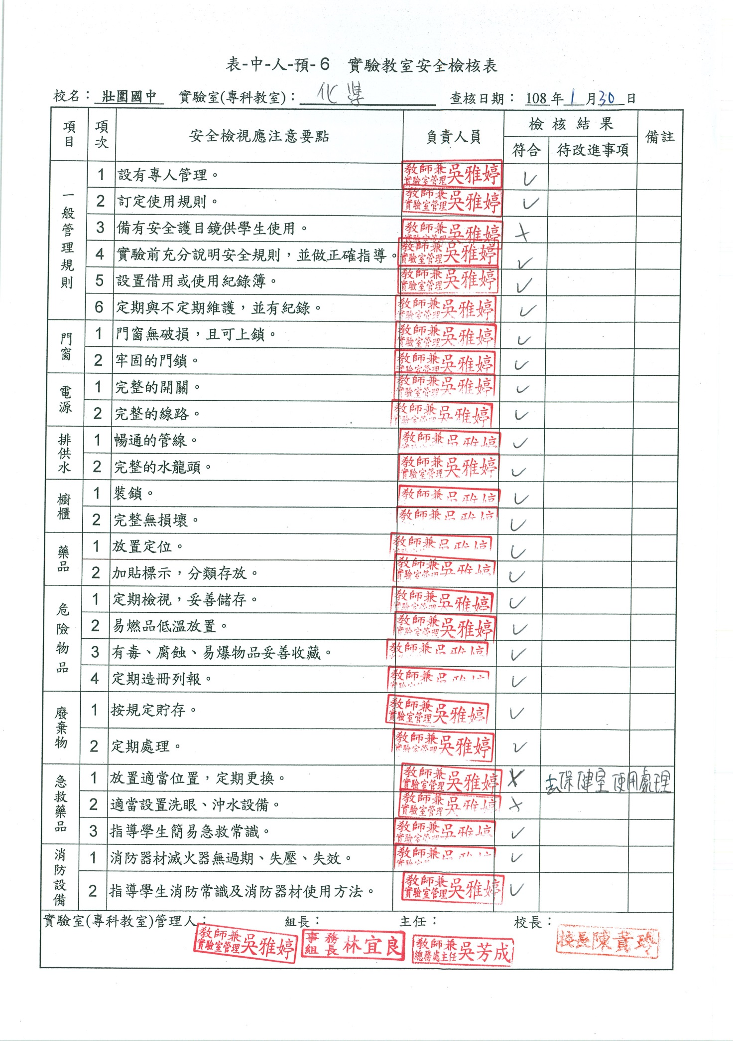

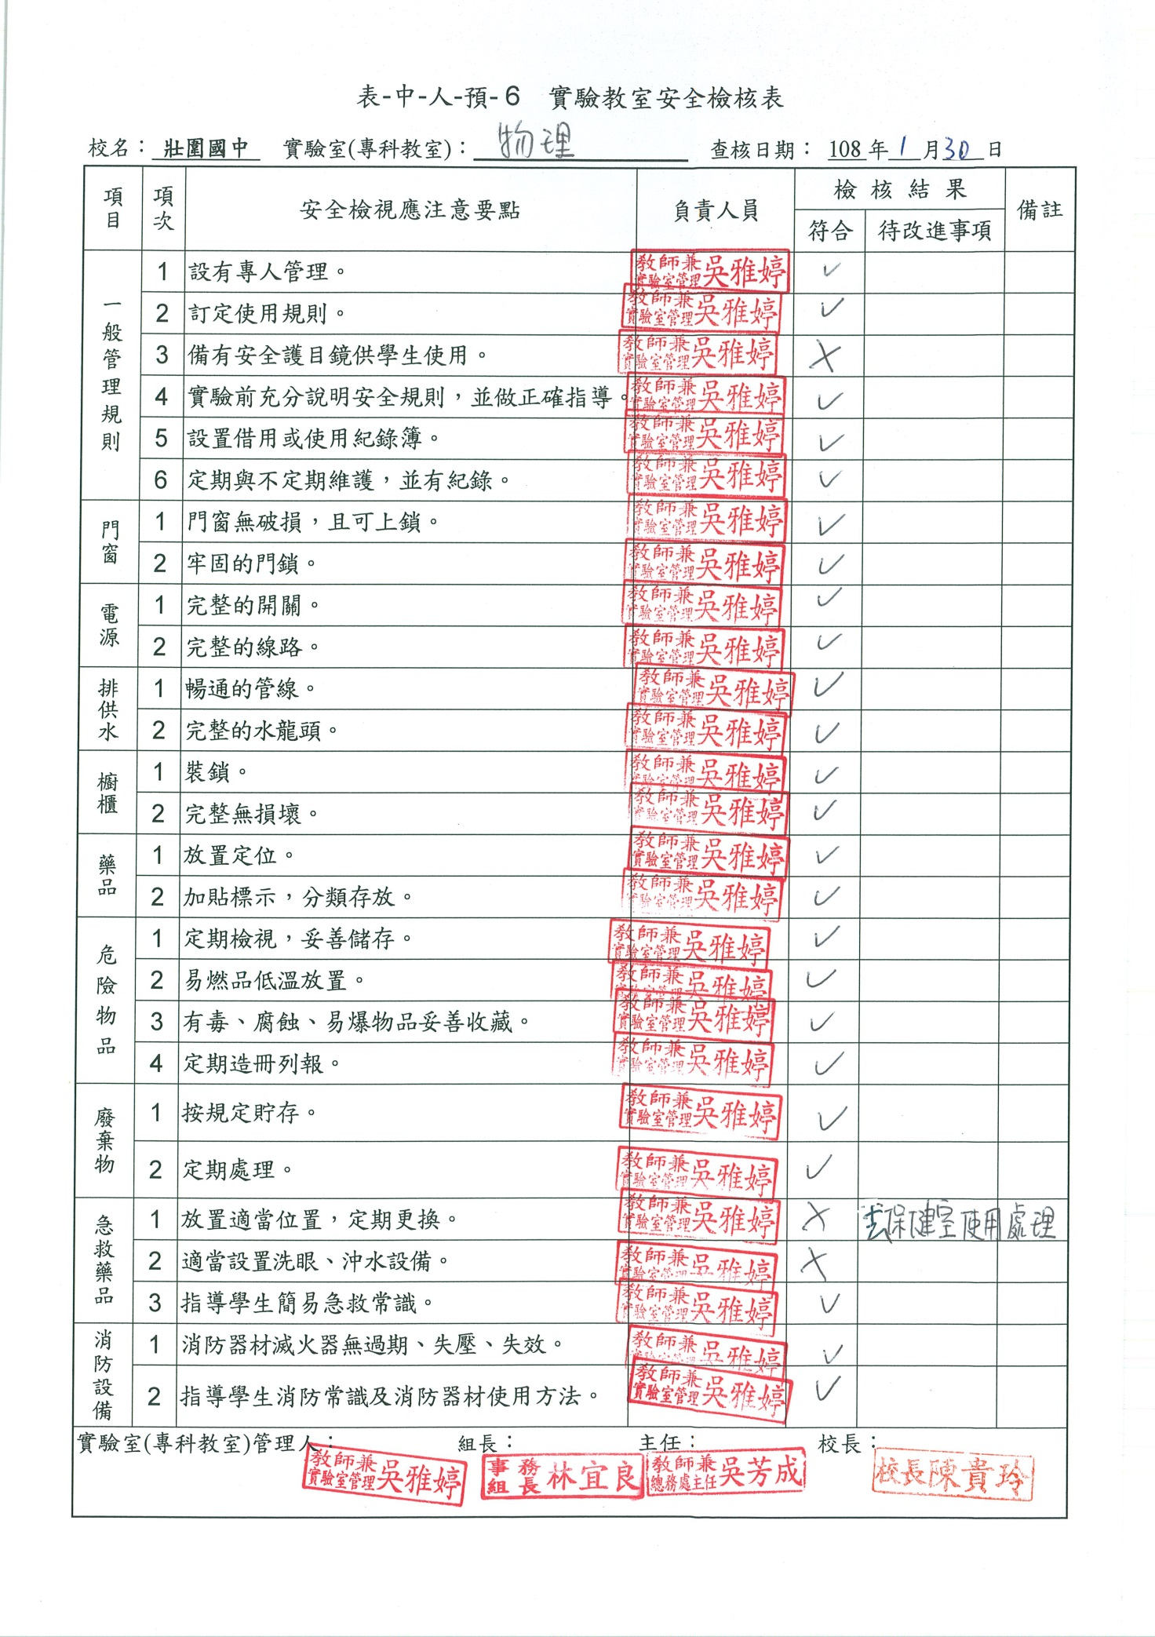

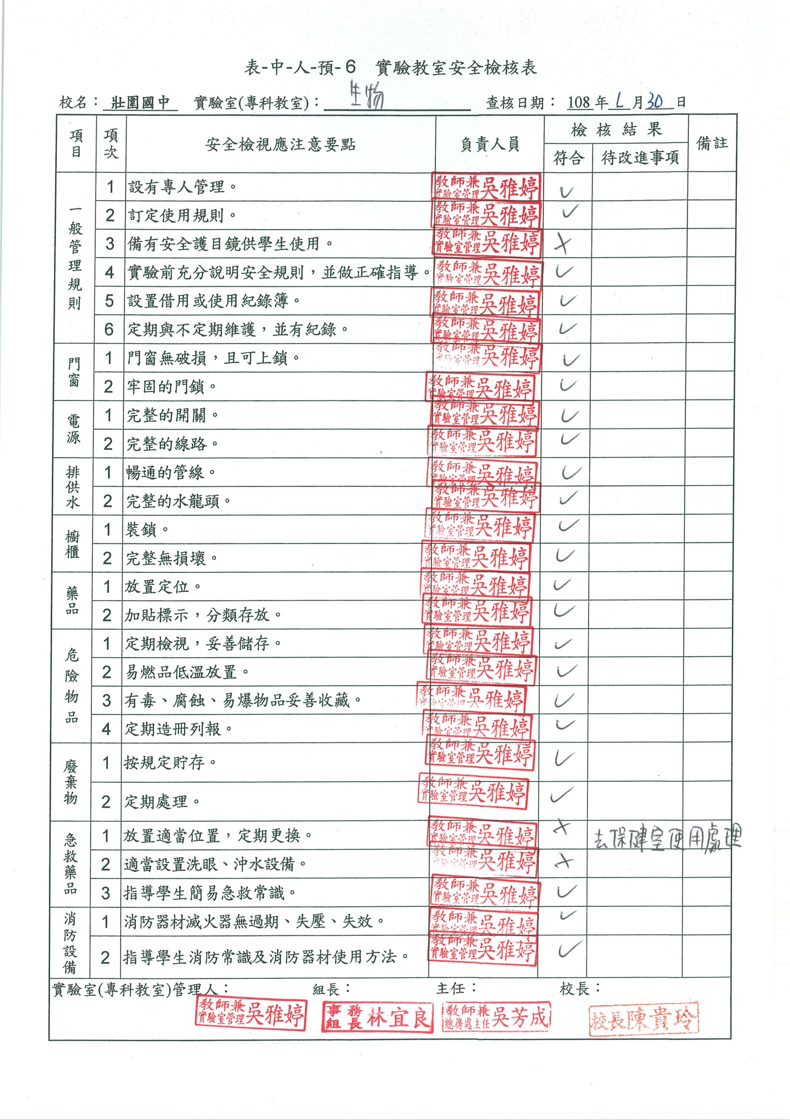

附錄2 演練腳本
宜蘭縣立壯圍國民中學107學年第一學期
校園防災演練

活動時間：107年9月21日
宜蘭縣壯圍鄉壯圍國民中學107年校園防災演練腳本
第一階段：地震發生與察覺
演練  程序 | 時間 | 地點 | 演練口白與動作 | 備註
地  震  發  生  與  察  覺 | 09：21  ｜  09：23  2 | 各  班  教  室 | 第一階段：地震發生。  (地震預警音效響起，預估S波10秒後抵達)  【狀況】：本日107年9月21日上午9時21分，發生地震，預警系統顯示壯圍震度預估為5級，搖晃時間持續50秒。  導師：有地震，請同學不要慌張，拿起防災頭套戴在頭上，迅速採取「趴下、掩護、穩住」的動作，等待地震過後再聽從老師指揮進行疏散動作。  學生：是。  ※注意：請確保教室門為開啟狀態。  【動作】：全校教職員工生及在校內的所有人，就近掩蔽於桌子下方、兩側或柱子旁，避免因室內掉落物而受傷。 | 廣播  系統  老師  戴帽  拿包  蹲講桌旁  確認學生  戴上頭套

第二階段：啟動學校應變組織、執行疏散作業及掌握應變資源
演練  程序 | 時間 | 地點 | 演練口白與動作 | 備註
啟  動  應  變  組  織  、  執  行  疏  散  作  業  及  掌  握  應  變  資  源 | 09：23  ｜  09：31  8 | 各  班  教  室  /  操  場 | 第二階段：啟動學校應變組織、執行疏散作業及掌握應變資源  【狀況】：停止搖晃。  【狀況】：學校於地震發生後，除避難引導組成員在協助學生疏散外，其餘人員至操場指揮中心，由校長擔任指揮官，掌握應變資源並發布應變措施。  1指揮官(校長)廣播：指揮官報告！因應地震發生，現在成立  校園災害防救應變中心，各組成員開始執行任務，以及進行全  校疏散避難。  2副指揮官(聰謙主任)廣播：副指揮官報告！現在請避難引導組就位，依規畫路線於各樓梯出入口協助學生進行疏散並引領至操場避難。  3避難引導組（嘉如）：報告副指揮官，疏散動線安全無虞。  (美術教室前)  4避難引導組（雪英）：報告副指揮官，疏散動線安全無虞。  (田徑教室前)  【動作】：避難引導組就位。成員帶上安全帽、背心、哨子及發光型交通指揮棒於樓梯出入口協助學生至疏散場地。  【動作】：避難引導組成員就工作位置。  5副指揮官(聰謙主任)廣播：現在「進行學生疏散」。  【動作】：指揮官吹哨一長四短音。（連續）  【動作】：師生進行疏散至操場。  【動作】：其他人員攜帶相關物品及器材至操場集合。  【狀況】：指揮官(校長）及各組成員集合於指揮中心前，學生陸續到達。  6指揮官(校長)廣播：校園災害應變中心已成立  7通報組(宏興組長)廣播：通報組廣播: 各班老師請注意，請確實清查人數及點名。並將人數回報表繳回通報組。請導師安撫班上學生情緒，於原地點完名，各班級請自行坐下休息。  8副指揮官(聰謙主任)：各組人員是否到齊？  9避難引導組(昱頡組長)：  避難引導組應到32人，實到○○人，請假00，成員到齊。  10搶救組(旺朝主任)：  搶救組應到10人，實到○人，成員到齊。  11安全防護組(芳成主任)：  安全防護組應到6人，實到○人，成員到齊。  12緊急救護組(曉萍主任)：  緊急救護組應到7人，實到○人，成員到齊。  13通報組(宏興組長)：  通報組應到3人，實到3人，成員到齊。  全校學生應到422人，實到○○人，成員到齊。  14副指揮官向指揮官報告：報告指揮官!校園災害應變中心人員到齊，物資裝備準備就緒。  15指揮官(校長) 廣播：全校師生注意，目前所有人員皆已安全疏散，學校建物亦無受損，同學可以安心回教室上課。  本次演練到此結束。（廣播器材） | 廣播  器材  背心  安全帽  指揮棒  哨子  人數統計表  無線對講機  要求  不推  不跑  不語  麥克風  大聲公  對講機  各組  器材  每人需 配戴：  安全帽  背心  哨子  人數統計表

宜蘭縣立壯圍國民中學107學年度第二學期
校園防災演練

活動時間：108年4月1日

宜蘭縣壯圍國民中學107學年度第二學期校園防災演練腳本
第一階段：地震發生與察覺
演練  程序 | 時間 | 地點 | 演練口白與動作 | 備註
地  震  發  生  與  察  覺 | 09：00  ｜  09：01 | 各  班  教  室 | 第一階段：地震發生。  (地震預警音效響起，預估S波10秒後抵達)  【狀況】本日108年4月1日上午9時00分，發生地震，預警系統顯示壯圍震度預估為5級，搖晃時間持續50秒。  導師：有地震，請同學不要慌張，拿起防災頭套戴在頭上，迅速採取「趴下、掩護、穩住」的動作，等待地震過後再聽從老師指揮進行疏散動作。  學生：是。  ※注意：請確保教室門為開啟狀態。  【動作】：全校教職員工生及在校內的所有人，就近掩蔽於桌子下方、兩側或柱子旁，避免因室內掉落物而受傷。 | 廣播  系統  老師  戴帽  拿包  蹲講桌旁  確認學生  戴上頭套

第二階段：啟動學校應變組織、執行疏散作業及掌握應變資源
演練  程序 | 時間 | 地點 | 演練口白與動作 | 備註
啟  動  應  變  組  織  、  執  行  疏  散  作  業  及  掌  握  應  變  資  源 | 09：01  ｜  09：09 | 各  班  教  室  /  操  場 | 第二階段：啟動學校應變組織、執行疏散作業及掌握應變資源  【狀況】：停止搖晃。  【狀況】：學校於地震發生後，除避難引導組成員在協助學生疏散外，其餘人員至操場指揮中心，由校長擔任指揮官，掌握應變資源並發布應變措施。  1指揮官(校長)廣播：指揮官報告！因應地震發生，現在成立  校園災害防救應變中心，各組成員開始執行任務，以及進行全  校疏散避難。  2副指揮官(聰謙主任)廣播：副指揮官報告！現在請避難引導組就位，依規畫路線於各樓梯出入口協助學生進行疏散並引領至操場避難。  3避難引導組（嘉如）：報告副指揮官，疏散動線安全無虞。  (美術教室前)  4避難引導組（雪英）：報告副指揮官，疏散動線安全無虞。  (田徑教室前)  【動作】：避難引導組就位。成員帶上安全帽、背心、哨子及發光型交通指揮棒於樓梯出入口協助學生至疏散場地。  【動作】：避難引導組成員就工作位置。  5副指揮官(聰謙主任)廣播：現在「進行學生疏散」。  【動作】：指揮官吹哨一長四短音。（連續）  【動作】：師生進行疏散至操場。  【動作】：其他人員攜帶相關物品及器材至操場集合。  【狀況】：指揮官(校長）及各組成員集合於指揮中心前，學生陸續到達。  6指揮官(校長)廣播：校園災害應變中心已成立  7通報組(宏興組長)廣播：通報組廣播: 各班老師請注意，請確實清查人數及點名。並將人數回報表繳回通報組。請導師安撫班上學生情緒，於原地點完名，各班級請自行坐下休息。  8副指揮官(聰謙主任)：各組人員是否到齊？  9避難引導組(昱頡組長)：  避難引導組應到32人，實到○○人，請假00，成員到齊。  10搶救組(旺朝主任)：  搶救組應到10人，實到○人，成員到齊。  11安全防護組(芳成主任)：  安全防護組應到6人，實到○人，成員到齊。  【動作】：安全維護組前往校園巡視確認人員是否已全數疏  散，並巡視校舍建物是否安全。  12緊急救護組(曉萍主任)：  緊急救護組應到7人，實到○人，成員到齊。  13通報組(宏興組長)：  通報組應到3人，實到3人，成員到齊。  全校學生應到417人，實到○○人，成員到齊。  14副指揮官向指揮官報告：報告指揮官!校園災害應變中心人員到齊，物資裝備準備就緒。  15通報組(宏興組長)：  報告副指揮官，經安全維護組巡視，本校校舍建物未因地震而有災損。 | 廣播  器材  背心  安全帽  指揮棒  哨子  人數統計表  無線對講機  要求  不推  不跑  不語  麥克風  大聲公  對講機  各組  器材  每人需 配戴：  安全帽  背心  哨子  人數統計表

第三階段：海嘯警報疏散
演練  程序 | 時間 | 地點 | 演練口白與動作 | 備註
海  嘯  警  報  避  難  疏  散 | 09：09  ｜  09：15 | 各  班  教  室  /  操  場 | 第三階段：海嘯警報、全員進行海嘯避難疏散。  【狀況】：海嘯警報響起，指揮官進行海嘯避難指揮 。  16指揮官(校長) 廣播：全校師生注意，因地震引發海嘯，為確保人員安全，現在請全體師生依海嘯避難路線疏散。  17副指揮官（聰謙主任）：是，立刻進行疏散  副指揮官報告：現在請各班導師帶領班級進行海嘯避難疏散，抵達各班避難位置後，進行人員清查，並將回報單交至防救應變中心。。疏散過程請保持「不推、不跑、不語」快速進行避難。  因應海嘯警報防救應變中心移動至四樓會議室，請各組員攜帶設備前往會議室。  【動作】：師生進行疏散至2.3樓。  【動作】：其他人員攜帶相關物品及器材至會議室集合。  18通報組(宏興組長)報告：  各班已安全抵達班級避難位置，全校學生應到417人，實到○○人，成員到齊。  19指揮官(校長) 廣播：全校師生注意，目前所有人員皆已安全疏散，海嘯警報解除，同學可以安心回教室上課。  本次演練到此結束。（廣播器材） | 各組  器材  人數統計表  要求  不推  不跑  不語

附錄3 校園災害防救計畫書簽核之掃描檔
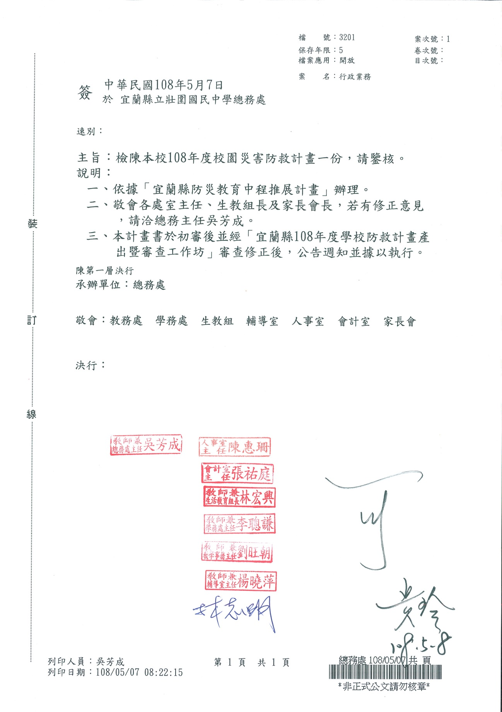

附錄4 表2-9檢討改善記錄
107學年國家防災日檢討會議紀錄

- 主席：陳貴玲
- 會議時間：107.9.21
- 地點：三樓校史室
- 紀錄：林宏興組長
五、出席： 防災各組組長
六、內容：
1.一年級疏散路線考量最快離開建物為原則，應在下樓梯後直接迴轉前往教師停車場，不宜右轉經廁所再離開建物。
2.同學未聽到副指揮官的指示就擅自離開教室疏散，請於集會再次提醒，待確認各路線安全無虞再疏散。
3.校長結語：演習是為了防範未然，減少災害的傷亡，以及修定 更完善的防災救災計畫，此次演習還有諸多事項有待改進，請大家協助改進，感謝大家的配合與參與。

七、散會。

承辦人：林宏興 單位主管： 李聰謙 校長：陳貴玲

107學年下學期防災演練會議紀錄

- 主席：陳貴玲
- 會議時間：108.4.9
- 地點：三樓校史室
- 紀錄：林宏興組長
五、出席： 校長、防災各組組長
六、內容：
1.本次演習過程，仍有部分班級未聽到哨音，即離開教室進行疏散，需再針對此狀況加強宣導。
2.疏散時「不推、不跑、不語」仍有少數班級有嬉鬧聲，需多注意。
3.海嘯避難時，指揮中心移至4樓會議室，但若無隨身攜帶鑰匙則無法進入，須擬定開門辦法。
4.海嘯警報後，各班於走廊避難，但缺少廣播設備，不利於宣達事項。
5.校長結語：演習是為了防範未然，減少災害的傷亡，以及修定 更完善的防災救災計畫，此次演習還有諸多事項有待改進，請大家協助改進，感謝大家的配合與參與。

七、散會。

承辦人：林宏興 單位主管： 李聰謙 校長：陳貴玲

